**Univerzita Palackého v Olomouci**

**Filozofická fakulta**

Katedra sociologie, andragogiky a kulturní antropologie

Vzdělávání zaměstnanců Úřadu práce ČR

Education of employees of the Labor Office of the Czech Republic

Magisterská diplomová práce

**Autor:** Bc.Markéta Tilkeridu

**Vedoucí práce:** doc. PhDr. Daniel Topinka, Ph.D.

Olomouc 2022

**Prohlášení**

Prohlašuji, že jsem tuto práci vypracovala samostatně a uvedla v ní veškerou literaturu a ostatní zdroje, které jsem použila.

V Olomouci dne 17. března 2022

vlastnoruční podpis autora

**Poděkování**

Ráda bych poděkovala doc. PhDr. Danielu Topinkovi, Ph.D. za vstřícný přístup, cenné připomínky a odborné rady, které mi při psaní magisterské práce poskytoval. Děkuji také své rodině za její podporu po celou dobu mého studia.

**Anotace**

|  |  |
| --- | --- |
| **Jméno a příjmení:** | Markéta Tilkeridu |
| **Katedra:** | Katedra sociologie, andragogiky a kulturní antropologie |
| **Obor studia:** | Andragogika |
| **Obor obhajoby práce:** | Andragogika |
| **Vedoucí práce:** | doc. PhDr. Daniel Topinka, Ph.D. |
| **Rok obhajoby:** | 2022 |
|  |  |
| **Název práce:** | Vzdělávání zaměstnanců Úřadu práce ČR |
| **Anotace práce:** | Diplomová práce se zabývá vzděláváním zaměstnanců Úřadu práce ČR, neboť v souvislosti s implementací zákona o státní službě společně s revizí a úpravou systému vzdělávání ve správních úřadech, je základním předpokladem pro poskytování profesionálních služeb občanům. Nejprve přibližuji přijatý Strategický rámec rozvoje veřejné správy České republiky, další profesní vzdělávání a jeho specifika ve vazbě na vzdělávání zaměstnanců Úřadu práce ČR. Dále se již ve své práci zaměřuji na systematický přístup ke vzdělávání zaměstnanců, který je jednak považován za nejefektivnější způsob vzdělávání, jednak Rámcová pravidla vzdělávání zaměstnanců ve správních úřadech požadují přistupovat ke vzdělávání po jednotlivých fázích, které tomuto přístupu odpovídají. V empirické části práce se poté věnuji zhodnocení systému vzdělávání zaměstnanců na vybraném kontaktním pracovišti Úřadu práce ČR dle poznatků v odborné literatuře, které zajišťuje vzdělávací středisko zaměstnavatele. Výzkum je realizován v designu evaluační případové studie, kdy pro získání dat využívám polostrukturovaného rozhovoru, kvalitativní i kvantitativní obsahové analýzy dokumentů a dotazníkového šetření. |
| **Klíčová slova:** | úřad práce, další profesní vzdělávání, systematický přístup ke vzdělávání, analýza a identifikace vzdělávacích potřeb, plánování vzdělávání, realizace vzdělávání, hodnocení vzdělávání |
| **Title of Thesis:** | Education of employees of the Labor Office of the Czech Republic |
| **Annotation:** | The diploma thesis deals with the education of the employees of the Labor Office of the Czech Republic, because in connection with the implementation of the Civil Service Act together with the revision and modification of the system of education in administrative offices, it is an essential prerequisite for the provision of professional services to citizens. First, I present the adopted Strategic Framework for the Development of the Public Administration of the Czech Republic, further professional education, and its specifics in relation to the education of employees of the Labor Office of the Czech Republic. Then I focus on the systematic approach to employee education, which is considered to be the most effective way of education, and the Framework Rules for the Education of Employees in Administrative Offices require to approach education in stages that correspond to this approach. In the empirical part of the thesis, I then focus on the evaluation of the system of employee training at the selected contact point of the Labor Office of the Czech Republic according to the findings in the literature, which is provided by the employer's training center. The research is conducted in an evaluation case study design, where I use semi-structured interviews, qualitative and quantitative content analysis of documents and a questionnaire survey to obtain data. |
| **Keywords:** | labor office, continuing vocational education, systematic approach to education, analysis and identification of educational needs, educational planning, implementation of education, evaluation of education |
| **Názvy příloh vázaných v práci:** | Příloha 1. Návod k polostrukturovanému rozhovoru s participantem  Příloha 2. Dotazník  Příloha 3. Organizační schéma kontaktního pracoviště XY se zastoupením služebních míst  Příloha 4. Ukázky vzdělávacích cílů formou výběru z přednastavených kurzů  Příloha 5. Ukázky formulace pracovních cílů a volně formulovatelných vzdělávacích cílů  Příloha 6. Ukázka nástroje na vyhodnocení pracovních a volně formulovatelných vzdělávacích cílů  Příloha 7. Ukázka sestaveného plánu vzdělávání  Příloha 8. Výsledky dotazníkového šetření  Příloha 9. Ukázka nástroje na vyhodnocení pozvánek na vzdělávací kurzy realizované spádovým vzdělávacím střediskem |
| **Počet literatury  a zdrojů:** | 39 |
| **Rozsah práce:** | 138 s. (211 713 znaků s mezerami) |

Obsah

**Anotace** 4

**Úvod** 9

**1 Přiblížení tématu práce** 11

**2 Další profesní vzdělávání a specifika pro zaměstnance ÚP ČR** 16

**3 Systematický přístup ke vzdělávání** 24

**3.1 Základní předpoklady vzdělávacího cyklu** 28

**3.2 Analýza a identifikace vzdělávacích potřeb** 31

**3.3 Plánování vzdělávání** 35

**3.4 Realizace vzdělávání** 41

**3.5 Hodnocení vzdělávání** 44

**4 Empirická část** 47

**4.1 Stanovení výzkumné otázky a výzkumného designu** 48

**4.2 Využité zdroje, techniky sběru dat a jejich vztah k dílčím výzkumným otázkám** 51

**4.3 Etika výzkumu** 62

**4.4 Představení kontaktního pracoviště** 64

**4.5 Výsledky výzkumu a jejich interpretace** 66

**4.5.1 Základní předpoklady vzdělávacího cyklu** 67

**Zhodnocení základních předpokladů vzdělávacího cyklu** 76

**4.5.2 Analýza a identifikace vzdělávacích potřeb** 79

**Zhodnocení fáze analýzy a identifikace vzdělávacích potřeb** 84

**4.5.3 Plánování vzdělávání** 85

**Zhodnocení fáze plánování vzdělávání** 88

**4.5.4 Realizace vzdělávání** 90

**Zhodnocení fáze realizace vzdělávání** 98

**4.5.5 Hodnocení vzdělávání** 102

**Zhodnocení fáze hodnocení vzdělávání** 103

**Shrnutí** 105

**4.6 Diskuze** 107

**Závěr** 108

**Literatura a zdroje** 109

**Seznam zkratek** 113

**Seznam tabulek** 114

**Seznam obrázků** 115

**Seznam příloh** 116

# **Úvod**

V současném světě, plném permanentních změn, neustálé potřeby inovací a růstu, představují lidé pro organizaci ten nejcennější zdroj, který rozhoduje o prosperitě, konkurenceschopnosti a mnohdy i přežití organizace. Úřad práce ČR, jakožto orgán státní správy, není podobným tlakům vystaven, neboť se nepohybuje v konkurenčním prostředí. Vládou ČR jsou však v souladu se strategickými dokumenty Evropské komise postupně přijímána rozhodnutí, která mají vést k zefektivňování veřejné správy, jejíž součástí je také státní správa. Moderní a efektivní veřejná správa je pro soudobou společnost potřebná. Proto je pozornost ve veřejné správě stále více věnována vzdělávání a rozvoji zaměstnanců, kteří plněním svých úkolů ovlivňují kvalitu služeb poskytovaných široké veřejnosti.

Úřad práce ČR poskytuje širokou škálu služeb, a to jak z oblasti zaměstnanosti, tak z oblasti sociální. Služební úkoly jsou rozčleněné do jednotlivých agend a jsou vykonávány zaměstnanci zařazenými na jednotlivých služebních místech. Tito zaměstnanci plní různorodé úkoly, potřebují tedy i různé znalosti, dovednosti a schopnosti, což ústí v odlišné vzdělávací potřeby. Zajištění a realizace odpovídajícího vzdělávání, které má vést k profesionalizaci zaměstnanců a vysoké úrovni poskytovaných služeb, je tématem mé práce. Vzdělávání v organizaci však nabývá vícero podob. Jedním z hledisek je dělení dle použitých metod, a to na vzdělávání na pracovišti při výkonu práce a vzdělávání mimo pracoviště. Jelikož má Úřad práce ČR za účelem vzdělávání svých zaměstnanců zřízena vzdělávací střediska, svou pozornost zaměřím na vzdělávání mimo pracoviště.

Cílem mé práce je zhodnotit systém vzdělávání zaměstnanců na vybraném kontaktním pracovišti Úřadu práce ČR dle poznatků v odborné literatuře, které zajišťuje vzdělávací středisko zaměstnavatele. Tento cíl jsem si stanovila také proto, že při rešerši diplomových prací jsem zjistila, že se autoři prací věnují popisu a analýze vzdělávání ve státní správě, nikoli jejímu zhodnocení.

Práce je rozdělena do čtyř kapitol. Úvodní kapitola je věnována identifikaci prostředí státní správy a přiblížení výzkumného tématu.

Druhá kapitola je zaměřena na vymezení pojmů vztahujících se ke vzdělávání a profesnímu vzdělávání. Dále je kapitola zaměřena na specifika dalšího profesního vzdělávání zaměstnanců Úřadu práce ČR.

Třetí kapitola je pro naplnění cíle práce stěžejní kapitolou. Nejprve jsou v krátkosti přiblíženy možnosti přístupu ke vzdělávání, pak je již pozornost věnována systematickému přístupu ke vzdělávání zaměstnanců a jeho jednotlivým fázím. Zde jsou popsány potřebné náležitosti, které jednotlivé fáze vzdělávacího cyklu mají obsahovat. Na základě těchto poznatků jsou stanovena kritéria, aby mohl být systematický přístup ke vzdělávání zaměstnanců Úřadu práce ČR v závěrečné části práce posouzen.

Závěrečná čtvrtá kapitola představuje empirickou část práce, která obsahuje empirický výzkum na vybraném kontaktním pracovišti Úřadu práce ČR. V souladu s cílem své magisterské práce zde odpovídám na výzkumnou otázku: *„Jak vhodně či nevhodně je realizován systematický přístup ke vzdělávání zaměstnanců na vybraném kontaktním pracovišti ÚP ČR dle poznatků v odborné literatuře, které zajišťuje vzdělávací středisko zaměstnavatele?“*

# **1 Přiblížení tématu práce**

Úřad práce České republiky (dále jen ÚP ČR) je správním úřadem s celostátní působností a je organizační složkou státu. ÚP ČR byl zřízen dne 1. 4. 2011, zákonem č. 73/2011 Sb., o Úřadu práce České republiky a o změně souvisejících zákonů. Ministerstvo práce a sociálních věcí řídí ÚP ČR a je jeho nadřízeným správním úřadem.

ÚP ČR, jakožto správní úřad s celostátní působností a organizační složka státu, je vykonavatelem státní správy[1] (Hendrych, s. 122, 2007). Jelikož státní správa tvoří nezastupitelnou součást či jádro veřejné správy (Průcha, 2012, s. 60; Hrozinková a Novotný, 2013, s. 17; Hendrych, 2007, s. 13), která prochází reformami se snahou o svou modernizaci, je nutné v krátkosti představit i tento kontext, neboť má dopad na vzdělávání zaměstnanců ÚP ČR.

Jednotné vymezení veřejné správy v odborné literatuře nenalezneme. Základní shodu ve vysvětlení pojmu nalézáme u Průchy, Hrozinkové a Novotného, kteří jej definují jako správu veřejných záležitostí ve veřejném zájmu. Zároveň subjekty, které ji vykonávají, jí realizují jako právem uloženou povinnost (Průcha, 2012, s. 48; Hrozinková a Novotný, 2013, s. 13). Pojmem veřejná správa tedy rozumíme jednak vykonávání určitého druhu činnosti (správy) a jednak organizační jednotku, která veřejnou správu vykonává. Taktéž nenalezneme jednotný přístup k pojmu veřejné záležitosti. Pro účely této práce lze použít obecné vymezení jako „*záležitosti, které jsou obecně prospěšné pro celou společnost (stát, obec atd.), a při jejich uskutečňování se uplatňuje veřejná moc“* (Hrozinková a Novotný, 2013, s. 14)*.* Mocensko-ochranné postavení veřejné správy jako výkonné a nařizovací činnosti spočívající v provádění zákonů uvádějí Hrozinková a Novotný (2013, s. 17) i Průcha (2012, s. 50, 2012). Hendrych nesouhlasí s vymezením činností veřejné správy pouze v rozměru výkonného a nařizovacího charakteru. Dle Hendrycha dnešní pojetí veřejné správy jako služby předznamenává další úkoly, které se sice pohybují v rámci právního řádu, ale nabývají i faktických úkonů jako doporučení, nezavazující informace, výzvy apod. (Hendrych, s. 11, 2007). Autor hovoří o tzv. Good Governance – dobré správě. „*Vykonávat veřejnou správu jako dobrou správu znamená naplňovat tezi o veřejné správě jako službě veřejnosti. Za principy dobré správy se označují zákonnost, nestrannost, včasnost, předvídatelnost, přesvědčivost, přiměřenost, součinnost, odpovědnost, otevřenost a* *vstřícnost“.* Aby mohly být tyto principy naplňovány, musí být vytvořeny potřebné předpoklady. Jedním ze základních předpokladů jsou také kvalifikovaní a zkušení pracovníci[2] (Hendrych, s. 57, 2007). Rovněž Mužík poukazuje na proměnu chápání veřejné správy, která je ve vyspělých demokratických státech pojata především jako služba občanům, kteří jsou v postavení uživatelů nebo klientů. Dle autora má takové chápání veřejné správy naprosto zásadní význam pro vymezení všech funkcí, forem, principů a metod činností veřejné správy jako celku i jejích jednotlivých orgánů a zaměstnanců. Také dle Mužíka není možné zvyšovat kvalitu veřejných služeb bez vzdělaných a schopných zaměstnanců veřejné správy (Mužík, s. 171, 2012).

Veřejná správa je členěna na další subsystémy. Autoři Průcha, Hrozinková a Novotný, Kerlinová a Tomášková se při členění shodují na státní správě jako stěžejní části veřejné správy, liší se pouze v jejím dalším členění[3] (Průcha, 2012, s. 60; Hrozinková a Novotný, 2013, s. 16,Kerlinová a Tomášková, s. 13). Pokud tedy není v odborné literatuře a dokumentech specifikováno jinak, můžeme poznatky a informace o veřejné správě vztáhnout také na státní správu, kterou Průcha (2012, s. 61) i Mužík (2012, s. 171) definuje jako veřejnou správu uskutečňovanou státem.

S cílem dosáhnout dobré správy jsou postupně přijímány reformy, kdy dochází k inspiraci soukromým sektorem, jsou tedy implementovány manažerské metody a praktiky (Kerlinová a Tomášková, 2014, s. 20). Jelikož jsme členem Evropské unie, modernizace je zároveň spojená s procesem „europeizace“ veřejné správy v evropských státech (Grospič, 2006, s. 13).

Modernizace veřejné správy nyní probíhá dle platného Strategického rámce rozvoje veřejné správy České republiky pro období 2014–2020 (dále jen Strategický rámec)[4], který byl přijatý v souladu se strategickými dokumenty Evropské komise – Evropa 2020 a české vlády – Strategie mezinárodní konkurenceschopnosti ČR 2012–2020 a Národní program reforem České republiky 2014 (MVČR, 2021). Zároveň navazuje na strategie a reformy předchozí[5]. Deklarovaným globálním cílem Strategického rámce, který je zaměřen především na výkon státní správy, je zvýšit kvalitu, efektivitu a transparentnost veřejné správy. Globální cíl je rozpracován na čtyři strategické cíle a čtrnáct specifických cílů[6].

S ohledem na téma mé práce věnované vzdělávání zaměstnanců ÚP ČR je klíčový specifický cíl v podobě implementace zákona o státní službě společně s revizí a úpravou systému vzdělávání ve správních úřadech vycházející ze čtvrtého strategického cíle Profesionalizace a rozvoj lidských zdrojů ve veřejné správě. Dle tohoto Strategického rámce by měla kvalitní a vhodně zvolená právní regulace upravující práva a povinnosti státních zaměstnanců přispět ke stabilní, profesionální, kvalitní a efektivní veřejné správě. Poskytování kvalitních služeb občanům by mělo být zajištěno i systémem komplexního vzdělávání státních zaměstnanců[7]. Avšak v samotném Strategickém rámci je poukazováno, že implementace mnoha předchozích strategických dokumentů, koncepcí a akčních plánů byla provedena někdy pouze formálně (MVČR, 2021). Zákon č. 234/2014 Sb., o státní službě vešel v platnost 6. 11. 2014 a účinnost nastala dnem 1. 1. 2015 (Česko, 2021b). Má pozornost se dále zaměřuje na vzdělávání zaměstnanců realizované dle příslušných právních dokumentů. Téma vnímám o to naléhavěji, když si uvědomím rozsah služeb, které ÚP ČR poskytuje, tedy že zaměstnanci musí disponovat různorodými vědomostmi, znalostmi a dovednosti, aby mohli kvalitní služby veřejnosti poskytovat.

Činnost ÚP ČR můžeme rozdělit do dvou hlavních oblastí. První oblastí jsou úkoly spojené se zaměstnaností a druhou velkou oblastí je sociální tématika, kterou ÚP ČR od roku 2012 kompletně vykonává ve věcech všech nepojistných sociálních dávek[8].

Služby ÚP ČR jsou určené obecně všem občanům, dále osobám se zdravotním postižením (dále jen OZP), uchazečům o zaměstnání, zájemcům o zaměstnání, zaměstnavatelům a cizincům. Rozsah poskytovaných služeb sahá od informační služby v oblasti pracovních příležitostí, poskytování poradenských služeb pro volbu či změnu povolání, volbu rekvalifikací, zprostředkování vhodného zaměstnání, zabezpečení pracovní rehabilitace zaměřené na získání a udržení vhodného zaměstnání pro OZP, vyplácení podpory v nezaměstnanosti a podpory při rekvalifikaci. Zaměstnavatelům poskytuje poradenské a informační služby, vyhledává na volná pracovní místa uchazeče a zájemce o zaměstnání, poskytuje příspěvek na podporu zaměstnávání OZP, příspěvky v rámci aktivní politiky zaměstnanosti a aktuálních projektů financovaných z prostředků Evropského sociálního fondu, cizincům uděluje povolení k zaměstnání v České republice. Rozsah služeb ÚP ČR vede až po vyplácení státní sociální podpory, dávek pěstounské péče, pomoci v hmotné nouzi, příspěvku na péči a sociální služby, dávek pro OZP a náhradního výživného (portál ÚP ČR, 2021).

Výčet poskytovaných služeb je pouze průřezový a není zdaleka vyčerpávající, slouží pouze k přiblížení rozsahu poskytovaných služeb ÚP ČR, kdy se zaměstnanci jednotlivých agend musí řídit odpovídajícími právními předpisy a vyhláškami[9], jejichž znalost je předpokladem pro správné vykonávání pracovní činnosti. S ohledem na různorodost pracovních úkolů a zároveň zásadní odlišnosti v příjemcích služeb (od zaměstnavatelů, občanů hledajících práci až po jedince nacházející se v kritických životních situacích) jsou také odlišné požadavky na znalosti, dovednosti a schopnosti zaměstnanců ÚP ČR, což vytváří i rozmanitost vzdělávacích potřeb[10].

Z výše uvedeného textu nám vyplývá řada zajímavých informací. Postupnou modernizací veřejné správy je od zaměstnanců ÚP ČR očekáváno profesionální vykonávání služeb v souladu s principy dobré správy, které zahrnují i důraz na proklientský přístup. Za tímto cílem byl přijat zákon o státní službě, který upravuje i otázku dalšího vzdělávání státních zaměstnanců. Rozsah služeb ÚP ČR je dosti rozmanitý, navíc se mění i cílová skupina klientů, se kterými zaměstnanci ÚP ČR jednají. Tedy již jen samotný způsob komunikace se bude lišit v závislosti na příjemci služeb. Vzhledem k poskytování služeb i v oblasti sociální práce musí být vzdělávání některých zaměstnanců v souladu se zákonem č. 108/2006 Sb., o sociálních službách. Pokud mají být zaměstnanci úspěšně vzděláváni pro kvalitní a profesionální výkon své práce, musí být systém vzdělávání realizován v odpovídajícím rozsahu a příslušné kvalitě. Za účelem vzdělávání svých zaměstnanců má ÚP ČR zřízena vzdělávací střediska.

Cílem mé práce se proto stává zhodnotit systém vzdělávání zaměstnanců na vybraném kontaktním pracovišti ÚP ČR dle poznatků v odborné literatuře, které zajišťuje vzdělávací středisko zaměstnavatele. V následující kapitole je přiblíženo téma dalšího profesního vzdělávání a s tím spojena specifika pro zaměstnance ÚP ČR dle příslušných právních předpisů.

# **2 Další profesní vzdělávání a specifika pro zaměstnance ÚP ČR**

V této kapitole se dostáváme k tématu vzdělávání zaměstnanců, které je předpokladem pro poskytování profesionálních služeb občanům. V úvodu této kapitoly nejprve vymezím pojmy, které se k dalšímu profesnímu vzdělávání pojí, a objasním mezi nimi souvislosti. Dále představím specifika dalšího profesního vzdělávání pro zaměstnance ÚP ČR.

Pojmy zaměstnanec, pracovník, úředník a jedinec v pracovním procesu jsou v odborné literatuře, z níž ve své práci čerpám, chápána jako synonyma. Ve své práci jsem se rozhodla používat pro všechny uvedené pojmy jednotný výraz zaměstnanec. Dále pojem organizace, firma a instituce jsou v odborné literatuře, z níž ve své práci čerpám, chápána jako synonyma. Ve své práci budu používat pro všechny uvedené pojmy jednotný výraz organizace. Účastníky vzdělávání jsou v celém textu míněni zaměstnanci ÚP ČR.

Knowles, Holton a Swanson (2015, s. 10) definují pojem vzdělávání jako činnost, která je iniciovaná a vykonávaná jedním nebo i více zprostředkovateli se záměrem provádět změny ve znalostech, dovednostech a postojích zaměstnanců nebo skupin. Vymezení pojmu nalézáme také u Palána (2002, s. 237), Plamínka (2014, s. 37), Hroníka (2010, s. 31) a Tureckiové (2008, s. 7), a přestože je vzdělávání vysvětlováno různými způsoby, mají shodné rysy. Shodují se, že se jedná o záměrný a organizovaný způsob osvojování si něčeho nového. Palán uvádí, že si vzděláváním zaměstnanec *„utváří a osvojuje* *soustavu vědeckých a technických vědomostí, intelektuálních a praktických dovedností a* *lidských zkušeností, utváří morální rysy a osobité zájmy“* (Palán, 2002, s. 237). Plamínek a Mužík již používají soudobější pojem kompetence[11], neboli způsobilost k nějaké činnosti, které je dosahováno prostřednictvím vzdělávání (Plamínek, 2014, s. 37; Mužík, 2012, s. 24).

Pojem kompetence je v odborné literatuře opět nejednotně vymezen, neboť není shoda v tom, co do ní ještě patří a co ne. V této práci budu chápat kompetence dle Hroníka (2010, s. 61) jako *„trs znalostí, dovedností, zkušeností* *a* *vlastností, který podporuje dosažení cíle…jsou to pozorovatelné způsoby, pomocí kterých je dosahováno efektivních výkonů“.* Získávání kompetencí ve vazbě na výkon povolání či profese mohou být nazývány rovněž profesními kompetencemi (Tureckiová, 2004, s. 31). Důležité je dle Tureckiové (2004, s. 31) právě konstatování, že profesní kompetence se promítají do pracovního jednání a slouží k efektivnímu zvládání pracovních funkcí a rolí, čímž se liší od „pouhé“ kvalifikace[12]. Profesní kompetence pak dle autorky více odpovídá skutečné profesionalitě, přičemž utváření profesní kompetence je celoživotním procesem. Takto pojaté profesní kompetence tedy odpovídají požadavku Strategického rámce na profesionalizaci zaměstnanců, neboť pojem profesionalizace je i dle Palána (2002, s. 172) procesem získávání kompetencí k výkonu určitých pracovních činností nebo povolání. Ve své práci proto budu dále jednotně používat ve spojitosti se získáváním znalostí, dovedností aj. pojem profesní kompetence.

Dostáváme se tedy i ke konstatování, že vzdělávání zaměstnanců je dnes již považováno za celoživotní proces. Organizace touto cestou formuje profesní kompetence zaměstnanců, které jsou potřebné k vykonávání stávajících, případně i budoucích úkolů, čímž organizace celkově zlepšuje svou efektivitu. K potřebě celoživotního vzdělávání v organizaci se připojuje celá řada autorů kupříkladu Collins (2007, s. 286), Armstrong (2015, s. 337) a Koubek (2015, s. 252) aj. Hendrych (2007, s. 148) doplňuje potřebnost celoživotního vzdělávání zaměstnanců veřejné správy z důvodu potřeby vykládat a aplikovat nové právní a vnitřní předpisy v návaznosti na novelizace právních předpisů a vydávání vládních nařízení, což dle výše uvedeného samozřejmě také spadá do profesní kompetence. Rozdíl mezi stávajícími a požadovanými profesními kompetencemi nazýváme vzdělávací potřebou, neboť jak uvádí Palán, vzdělávací potřeby můžeme definovat jako stav, kdy zaměstnanci chybí nějaké znalosti nebo dovednosti, či jako *„interval mezi aktuálním výkonem a* *předem definovaným standardem výkonnosti“* (Palán, 2002, s. 234)*.* Vzděláváním pak dle Bartoňkové (2010, s. 11) odstraňujeme rozdíl mezi tím, „co je“ a tím, „co je žádoucí“.

Vzdělávání zaměstnanců je v dnešní době již nutností a pojí se k tzv. dalšímu profesnímu vzdělávání. Vymezení pojmu další profesní vzdělávání nalézáme u více autorů[13], přičemž důkladné vymezení předkládá Palán (2002), proto použiji jeho výklad. Autor rozlišuje mezi dalším vzděláváním, profesním vzděláváním a dalším profesním vzděláváním. Dle Palána hovoříme o profesním vzdělávání jako o veškeré přípravě na povolání spjaté zejména s přípravou na školách (2002, s. 36). Pokud dle autora hovoříme o profesním vzdělávání dospělých, tj. je již spjato s výkonem povolání, pak již hovoříme o dalším profesním vzdělávání (2002, s. 173).

Pojem další vzdělávání Palán (2002, s. 36) vysvětluje jako vzdělávací proces zaměřený na poskytování vzdělávání po absolvování určitého školského vzdělávacího stupně. Autor uvádí, že další profesní vzdělávání tvoří významnou součást dalšího vzdělávání a rovněž je součástí profesního vzdělávání. Výklad pojmu další profesní vzdělávání je tedy syntézou již představených pojmů a je vymezován jako všechny formy profesního a odborného vzdělávání v průběhu aktivního pracovního života, po skončení odborného vzdělávání a přípravy na povolání ve školském systému (Palán, 2002, s. 36). Dle autora má přímou vazbu na profesní zařazení dospělého a *„jeho podstatou je vytváření a udržování, pokud možno optimálního souladu mezi kvalifikací subjektivní (reálná pracovní způsobilost jednotlivce) a kvalifikací objektivní (nároky na výkon konkrétní profese), tedy stálé přizpůsobování kvalifikace pracovníka kvalifikovanosti práce“* (Palán, 2002, s. 36)*.* Zde bychom, dle poznatků o kompetencích uvedených v této kapitole, mohli výraz *„kvalifikace“* nahradit pojmem profesní kompetence, což dnes již více odpovídá potřebám profesionalizace zaměstnanců, avšak na samotné podstatě Palánova vymezení se tím nic nemění.

Další profesní vzdělávání Palán (2002, s. 36) dále rozlišuje na kvalifikační vzdělávání, rekvalifikační vzdělávání a normativní vzdělávání. Normativním vzděláváním označujeme povinné školení na základě právní normy, kam tradičně spadá kupříkladu BOZP a požární ochrana, nebo v případě sociálních pracovníků působících na ÚP ČR vzdělávání v souladu se zákonem č. 108/2006 Sb., o sociálních službách. Rekvalifikační vzdělávání umožňuje změnu dosavadní kvalifikace nabytím nových znalostí a dovedností. Do kvalifikačního vzdělávání je zařazeno zejména získávání, udržování, zvyšování a prohlubování kvalifikace.

Ve spojitosti se vzděláváním obecně, tedy v našem případě i dalším profesním vzdělávání, se dále setkáváme s pojmy učení a rozvoj. Někdy se setkáváme se spojením „vzdělávání a rozvoj“, je však nutné chápat rozdíly mezi těmito pojmy a vztahy mezi nimi, přestože je někdy těžké je oddělit. Dle Collinse (2007, s. 287) je rozvoj zaměstnanců vedle vzdělávání dalším prostředkem vedoucí k odstranění rozdílů mezi požadovanou a stávající profesní kompetencí. Dle tohoto autora se však jedná spíše o formování pracovního potenciálu zaměstnance, neboť by mělo být orientováno více na pracovní kariéru zaměstnance než na jím momentálně vykonávanou práci. Rovněž Koubek (2015, s. 252) a Palán (2002, s. 184) souhlasí s pojetím rozvoje jako aktivitou zaměřenou na formování širšího rejstříku profesních kompetencí, než jaké jsou potřeba na momentálně zastávaném místě zaměstnancem, tedy s orientací do budoucnosti.

Poněkud obecněji k vymezení pojmu rozvoj přistupuje Armstrong (2015, s. 336) jako k rozšiřování potenciálu zaměstnance. Hroník (2010, s. 31) chápe rozvoj v nejobecnější rovině jako *„dosažení žádoucí změny pomocí učení (se)“,* obsahuje záměr, který je podstatnou součástí ohraničených a neohraničených rozvojových programů. Dostáváme se nyní i k samotnému pojmu učení, který je shodně Armstrongem (2015, s. 336), Hroníkem (2010, s. 31) a Palánem (2002, s. 221) chápán jako proces získávání nových profesních kompetencí. Hroník (2010, s. 31) dále poukazuje na skutečnost, že se učíme nejen organizovaně, ale i spontánně, aniž o tom třeba víme. Pak je potřeba pojem vzdělávání chápat jako organizovaný způsob učení, kdy vzdělávací aktivity jsou ohraničené. Rozvoj a učení zaměstnance může probíhat jak v rámci vzdělávací aktivity, tak i mimo ni, jak je vizualizováno na následujícím obrázku.

Obrázek č. 1. Vztah učení, rozvoje a vzdělávání

Učení (se)

U

Rozvoj

Vzdělávání

Zdroj: Hroník, F. (2010, s. 31), vlastní zpracování

Pro mou práci je důležité si uvědomit, že profesní kompetence mohou zaměstnanci získávat i bez účasti na vzdělávací aktivitě, zároveň z výše uvedeného vyplývá, že vědomé a nevědomé procesy učení probíhají i nezávisle na vzdělávací aktivitě a nemusí být nutně ve vzájemném souladu, tj. mohou být přenášeny i nesprávné znalosti, postupy či neprofesionální chování. Do těchto procesů Collins (2007, s. 296) namátkou řadí přirozené učení během pozorování práce druhých, vyhledávání informací potřebných pro plnění pracovních úkolů, ale kupříkladu i působení organizační kultury.

Specifika dalšího profesního vzdělávání zaměstnanců ÚP ČR jsou dána jeho legislativním ukotvením. Jak již bylo zmíněno v úvodní kapitole, výchozím dokumentem upravující vzdělávání těchto zaměstnanců je zákon č. 234/2014 Sb., o státní službě, který dle § 77 písm. e) ukládá povinnost prohlubovat si vzdělání podle pokynů služebního orgánu (Česko, 2021b). Na tento zákon navazuje aktuální Usnesení vlády ČR č. 899 ze dne 7. září 2020, kterým jsou stanovena Rámcová pravidla vzdělávání zaměstnanců ve správních úřadech (dále jen Pravidla vzdělávání). Pravidla vzdělávání stanovují minimální požadavky na vzdělávání ve správních úřadech. Případné další požadavky správních úřadů nad rámec Pravidel vzdělávání jsou přípustné a lze je stanovit vnitřním předpisem správního úřadu. Tento dokument již člení vzdělávání na vstupní vzdělávání úvodní, vstupní vzdělávání následné, průběžné vzdělávání, vzdělávání vedoucích pracovníků a jazykové vzdělávání.

Za povinné vzdělávání je v Pravidlech vzdělávání určeno pouze vstupní vzdělávání úvodní a následné (Česko, 2021c), které je však pro všechny zaměstnance shodné, tedy nemůžeme hovořit o získávání profesních kompetencí potřebných k zaměstnancem zastávané specifické pracovní pozici. Ty mohou být získávány průběžným vzděláváním (příp. jazykovým vzděláváním, pokud je znalost cizího jazyka požadovaná pro dané pracovní místo), kterým Pravidla vzdělávání rozumí *„další vzdělávání pro získávání odborných znalostí a dovedností zaměstnance ve vykonávané činnosti; vzdělávání v* *měkkých dovednostech a dovednostech v informačních a komunikačních technologiích, nezbytných pro vykonávání činností, a to na základě identifikovaných vzdělávacích potřeb“.*

Do průběžného vzdělávání jsou zahrnuty i povinné, případně povinně se periodicky opakující vzdělávání vyplývající ze zvláštních právních předpisů, z usnesení vlády a vnitřních předpisů[14]. Průběžné vzdělávání se zahajuje po skončení vstupního vzdělávání, tj. nejpozději 12 měsíců od nástupu zaměstnance (Česko, 2021c). V případě sociálních pracovníků působících na ÚP ČR je další profesní vzdělávání upraveno zákonem č. 108/2006 Sb., o sociálních službách. Zaměstnavatel je dle tohoto zákona povinen zabezpečit sociálnímu pracovníkovi další vzdělávání (dle přijaté terminologie se jedná o další profesní vzdělávání) v rozsahu nejméně 24 hodin za kalendářní rok, kterým si „*obnovuje, upevňuje a doplňuje kvalifikaci“.* Pokud trvá pracovní poměr sociálního pracovníka u stejného zaměstnavatele méně než jeden rok, pak je rozsah povinného dalšího profesního vzdělávání krácen[15] (Česko, 2021d).

Z výše uvedených specifik dalšího profesního vzdělávání zaměstnanců ÚP ČR vyplývají zajímavé skutečnosti. U sociálních pracovníků je povinnost dalšího profesního vzdělávání orientováno na získávání jejich profesních kompetencí, navíc regulováno počtem hodin za kalendářní rok a patří dle Palánova vymezení do normativního vzdělávání (2002, s. 36). U ostatních pracovníků ÚP ČR je povinnost dalšího profesního vzdělávání, které také patří do normativního vzdělávání, zařazeno pouze úvodní vzdělávání a z průběžného vzdělávání periodicky opakující se vzdělávání např. školení řidičů., které svou univerzálností pro všechny zaměstnance a bez vazby na konkrétní pracovní pozici nemůže vést k získávání potřebných profesních kompetencí. Ty lze získávat v průběžném vzdělávání – dle Palánova vymezení se jedná o kvalifikační vzdělávání (Palán, 2002, s. 36), které vyjma povinných školení uvedených v předchozí větě, je orientováno na získávání a případně zvyšování profesních kompetencí, ale není dle Pravidel vzdělávání povinné. Dokument však nabádá, že průběžné vzdělávání má být realizováno dle identifikovaných vzdělávacích potřeb. Má pozornost se proto bude v empirické části práce zaměřovat na průběžné vzdělávání zaměstnanců, které má být zahájeno na základě zjištěných vzdělávacích potřeb nejpozději 12 měsíců od nástupu zaměstnance.

Pravidla vzdělávání uvádějí také samotný proces vzdělávání, který se má dle tohoto dokumentu realizovat postupně ve fázích – identifikace vzdělávacích potřeb, plánování vzdělávání, realizace vzdělávání a vyhodnocování vzdělávání (Česko, 2021c). Tyto jednotlivé fáze odpovídají již strategickému přístupu ke vzdělávání, konkrétně systematickému přístupu ke vzdělávání, jenž představím v následující kapitole.

# **3 Systematický přístup ke vzdělávání**

V předchozích kapitolách vyvstala důležitost neustálého dalšího profesního vzdělávání zaměstnanců, neboť tvoří základ pro poskytování profesionálních služeb veřejnosti. Máme zde i legislativně ukotvenou povinnost dalšího profesního vzdělávání zaměstnanců veřejné správy, díky čemuž Mužík (2012, s. 171) vnímá jako reálné vytvoření skutečně kvalitní profesní skupiny zaměstnanců. Jak uvidíme níže, záleží však na přístupu samotné organizace ke vzdělávání, zdali je vzdělávání zaměstnanců pro ni důležitou personální činností přispívající k profesionalizaci zaměstnanců, či nikoli.

Autoři Tureckiová (2004, s. 91), Bartoňková (2010, s. 20) i Koubek (2015, s. 280) se shodují, že se vzdělávání zaměstnanců stalo klíčovou personální činností, jenž má zároveň silné vazby na další personální činnosti. Konkrétně od vyhledávání zaměstnanců, přijímání a rozmisťování, orientace a adaptace, plánování osobního rozvoje, hodnocení výkonu, odměňování, až po péče o pracovníky. Andrews a Entwistle (2014, s. 69) vztahují rovinu vzdělávání v organizaci k rovině finanční. Autoři soudí, že ve spojitosti se stoupající pozorností na vzdělávání zaměstnanců, a to ve veřejném i soukromém sektoru, souvisí i nemalé investice plynoucí do této oblasti. Vzdělávání tedy musí podle autorů nutně korespondovat i s tím, jaké jsou celkové cíle organizace. Od toho se pak odvíjí i samotná koncepce vzdělávání ve firmě, v níž by měl být kladen důraz především na to, aby vzdělávání pracovníků skutečně přinášelo organizaci zisk, který se pochopitelně netýká pouze zisku finančního. Je tedy velice důležité nepodcenit kvalitu vzdělávání, aby bylo prostřednictvím vzdělávání dosahováno kýžených výsledků.

Organizace však může k otázce vzdělávání svých zaměstnanců přistupovat různě. V odborné literatuře nacházíme různě odlišené či pojmenované tyto přístupy ke vzdělávání. Vodák a Kucharčíková (2011, s. 81) přístupy rozlišují z hlediska navázání na strategii organizace na ty, které přinejlepším pouze reagují na momentální vzdělávací potřeby bez vazby na strategii organizace a můžeme je proto nazvat reaktivními, a ty, které jsou v souladu se strategií firmy orientovány do budoucna a můžeme je proto nazvat proaktivními. Toto dělení překládá i Bartoňková (2010, s. 19). Tureckiová (2004, s. 89), Hroník (2010, s. 117) a Bělohlávek, Košťan a Šuleř (2006, s. 317) jemněji rozlišují na čtyři přístupy ke vzdělávání, které se obsahově v zásadě shodují.

Prvním přístupem je realizace jednotlivých, nahodilých vzdělávacích akcí bez vazby na analýzu vzdělávacích potřeb, a jak uvádí Bělohlávek, Košťan a Šuleř (2006, s. 317), často je vzdělávání realizováno pouze v rozsahu nutným pro oprávnění k výkonu profese. Druhým přístupem je stav, kdy v organizaci probíhají vzdělávací aktivity často i navazujícího charakteru, ale zpravidla na základě návrhů samotných zaměstnanců. Třetím přístupem je dle těchto autorů tzv. systematický přístup ke vzdělávání[16], který vychází ze strategie organizace a personální strategie, kdy jsou stanoveny cíle, plánují se vzdělávací aktivity a hodnotí jejich výsledky. Čtvrtým přístupem je dle Tureckiové (2004, s. 89), Hroníka (2010, s. 119) a Bělohlávka, Košťana a Šuleře (2006, s. 317) koncept učící se organizace[17], který je již komplexním modelem rozvoje lidí v rámci organizace. Tento koncept je postaven na vzájemném sdílení zkušeností zaměstnanců a je postaven na týmové práci. V organizaci se soustavně učí nejen všichni její zaměstnanci, ale i sama organizace se „učením“ soustavně přeměňuje, což je předpokladem pro vytvoření dlouhodobě udržitelné konkurenční výhody.

Státní správa se nenachází v konkurenčním prostředí, ve kterém musí soustavně reagovat a přeměňovat se, navíc samotná Pravidla vzdělávání požadují přistupovat ke vzdělávání po jednotlivých fázích – identifikace vzdělávacích potřeb, plánování vzdělávání, realizace vzdělávání a vyhodnocování vzdělávání (Česko, 2021c), což odpovídá systematickému přístupu ke vzdělávání, proto se ve své práci dále zaměřím již pouze na tento přístup ke vzdělávání.

Systematický přístup ke vzdělávání, jak bylo popsáno výše, patří již ke strategickému přístupu ke vzdělávání. Tureckiová (2004, s. 90) považuje ze strategických přístupů systematický přístup za nejrozšířenější. Rovněž Bartoňková (2010, s. 108) jej považuje za základní přístup k firemnímu vzdělávání a dle Koubka (2015, s. 259) patří systematický přístup dokonce mezi nejefektivnější způsob vzdělávání zaměstnanců v organizaci. Systematický přístup můžeme dle Koubka (2015, s. 259) charakterizovat jako neustále se opakující se vzdělávací cyklus. Ten dle autora vychází ze zásad politiky vzdělávání, sleduje cíle strategie vzdělávání a opírá se o pečlivě vytvořené organizační a institucionální předpoklady vzdělávání. Rovněž Hroník (2010, s. 143) považuje za důležité napojení vzdělávacího cyklu na strategii organizace a rovněž na hodnocení zaměstnanců. Tuto část v systematickém přístupu ke vzdělávání budu ve své práci označovat za základní předpoklady vzdělávacího cyklu. S vymezením systematického přístupu jako opakujícím se cyklu nacházíme také u Bartoňkové (2010, s. 110), Hroníka (2010, s. 134) a Bělohlávka, Košťana a Šuleře (2006, s. 317). Uvedení autoři hovoří o systematickém a logicky navazujícím postupu, který se skládá ze čtyř fází – analýzy a identifikaci vzdělávacích potřeb, plánování vzdělávání, realizace vzdělávání a vyhodnocování vzdělávání. Tento cyklus probíhá nepřetržitě, resp. mají být zkušenosti z předchozích cyklů využity v cyklech dalších, čímž se tak má vzdělávání soustavně zlepšovat viz obrázek níže.

Obrázek č. 2 Cyklus systematického vzdělávání.

Strategie a politika vzdělávání zaměstnanců v organizaci

Organizační a institucionální předpoklady vzdělávání

Cyklus vzdělávání

v organizaci

Zdroj: Koubek, J. (2015, s. 260), vlastní zpracování

Správně nastavený a realizovaný systematický přístup ke vzdělávání pak přináší řadu výhod. Jak uvádějí shodně Koubek (2015, s. 259), Tureckiová (2004, s. 91) a Collins (2007, s. 287), přínosy jsou jednak na straně organizace, jednak na straně zaměstnanců. V optimálním případě dochází ke zvýšení sepětí zaměstnanců s organizací, které se projevuje zvýšením pracovní spokojenosti, motivovanosti, angažovanosti a loajality vůči organizaci. Organizace si touto cestou dodává náležitě odborně připravené zaměstnance, kdy může průběžně formovat jejich profesní kompetence podle svých specifických potřeb. Zlepšuje se pracovní výkon zaměstnanců, což vede ke zkvalitnění služeb poskytovaných klientům. Přestože bývají průměrné náklady na jednoho vzdělávaného zaměstnance nižší než při jiném způsobu vzdělávání, Collins upozorňuje (2007, s. 287) na celkově vyšší náklady vynaložené na vzdělávání.

Tureckiová (2004, s. 91) také upozorňuje na existenci řady důvodů, proč systematický přístup ke vzdělávání může selhávat a neplnit tím svůj účel. Prvotním důvodem může být absence vazby na strategii organizace, nebo pochybením v samotném vzdělávacím cyklu – analýze a identifikaci vzdělávacích potřeb, plánování vzdělávání, realizaci vzdělávání a vyhodnocování vzdělávání, kdy v důsledku toho dochází k bezúčelnému vynakládání finančních prostředků. Je tedy nutné se seznámit s optimálním nastavením systematického přístupu ke vzdělávání, které bude podkladem pro stanovení kritérií, dle nichž bude provedeno zhodnocení systému vzdělávání zaměstnanců na vybraném kontaktním pracovišti ÚP ČR v empirické části mé práce.

## **3.1 Základní předpoklady vzdělávacího cyklu**

Za základní předpoklady vzdělávacího cyklu jsme v předchozí kapitole označili strategii a politiku vzdělávání a rovněž organizační a institucionální předpoklady vzdělávání. Strategie a politika vzdělávání je dle Bartoňkové (2010, s. 53) závislá na nadřazených strategiích, kterými jsou dle autorky strategie řízení lidských zdrojů a firemní strategie. Věnovat se těmto oblastem, které jsou značně obsáhlé, a posléze je hodnotit v empirické části práce vnímám nad rámec této práce, neboť spadají spíše do problematiky managementu organizací. Jelikož však strategie a politika vzdělávání společně s organizačními a institucionálními předpoklady vzdělávání patří do systematického přístupu ke vzdělávání, na nějž navazuje samotný vzdělávací cyklus, bude pozornost věnována alespoň nezbytným poznatkům. Především by měla být dle Collinse (2007, s. 287) strategie a politika vzdělávání formulována písemně, aby se zaměstnanci mohli s těmito informacemi seznámit. Mohou se pak dle Vodáka a Kucharčíkové (2011, s. 90) s touto strategií ztotožnit, což má přesah do motivace a angažovanosti zaměstnanců[18].

V předchozí kapitole byla zmíněna propojenost mezi vzděláváním a dalšími personálními činnostmi. Dle Hroníka (2010, s. 134) musí být systematické vzdělávání spjato zejména s hodnocením zaměstnanců, neboť jedině hodnocením pracovního výkonu a kompetencí zaměstnanců je možné koncipovat vzdělávání a rozvoj. Tzv. formální hodnocení s příslušnými výstupy pro vzdělávání bývá dle autora realizováno na každoroční bázi[19].

Dle Koubka (2015, s. 205) je výstupem plán osobního rozvoje zaměstnance, který obsahuje cíle pracovní a rozvojové. Pracovní cíle jsou zaměřeny na osvojení potřebných profesních kompetencí pro zlepšení plnění pracovních úkolů. Rozvojové cíle jsou, v souladu s přijatou terminologií v druhé kapitole, zaměřené na formování širšího rejstříku profesních kompetencí, než jaké vyžaduje momentálně zastávané pracovní místo. Jsou tedy orientované více na budoucnost a kariéru zaměstnance. Dle Koubka (2015, s. 252) navíc rozvojové cíle formují flexibilitu zaměstnanců a jejich připravenost na případné změny v organizaci. Stanovené cíle musí splňovat jisté zásady, kdy je často využíváno pravidla SMART (Langer, 2016, s. 41) – specifičnost, měřitelnost, akceptovatelnost, reálnost a termínovanost. Z cíle stanoveného dle tohoto pravidla pak jednoznačně vyčteme obsah cíle upřesněný např. z hlediska množství, kvality, činnosti (specifičnost), máme stanovenou měřící jednotku (měřitelnost), soulad se zjištěnými potřebami i ztotožnění s cílem (akceptovatelnost), reálná dosažitelnost pro zaměstnance (reálnost) a stanovený potřebný čas (termínovanost).

Přestože jsme se nyní krátce věnovali hodnocení zaměstnanců, právě tato personální činnost se správně definovanými pracovními a rozvojovými cíli je jedním z předpokladů pro identifikaci a analýzu vzdělávacích potřeb, čímž se nám částečně překrývá s následující kapitolou. Dle Koubka (2015, s. 280) a Bartoňkové (2010, s. 20) bývá s hodnocením pracovního výkonu zaměstnanců spojeno i jejich odměňování. Pokud je na zvyšování profesních kompetencí navázána samotná výše odměny, pak vzdělávání může motivovat i samotné zaměstnance.

Mezi organizační a institucionální předpoklady vzdělávání Koubek (2015, s. 259) řadí především existenci skupiny či skupin zaměstnanců iniciující vzdělávání a zajišťujících jeho odbornou a organizační stránku. Důležitá je také existence standardních i speciálních vzdělávacích aktivit, přiměřeně vybavených vzdělávacích zařízení a v neposlední řadě mít vlastní či smluvně zajištěné externí vzdělavatele.

V této kapitole jsme získali teoretické poznatky z oblasti strategie a politiky vzdělávání; organizační a institucionální předpoklady vzdělávání, z nichž byla vybrána následující kritéria, která budou využita v empirické části. Tímto způsobem bude postupováno i v následujících oddílech třetí kapitoly.

|  |
| --- |
| Kritéria: písemná formulace strategie a politiky vzdělávání; hodnocení pracovních kompetencí zaměstnanců je realizováno každý rok; jsou stanovené pracovní i rozvojové cíle, cíle jsou formulované dle pravidla SMART; hodnocení zaměstnanců ovlivňuje výši stanovené odměny; organizace disponuje příslušným oddělením či zaměstnanci zajišťující vzdělávání; přiměřeně vybavené vzdělávací zařízení, zajištění vzdělavatelé, nabídka standardních i speciálních vzdělávacích aktivit. |

Nyní se již budeme věnovat vhodně nastavenému samotnému cyklu vzdělávání.

## **3.2 Analýza a identifikace vzdělávacích potřeb**

První fází samotného vzdělávacího cyklu je analýza a identifikace vzdělávacích potřeb. Úvodem nejprve vysvětlím, co označujeme za vzdělávací potřebu. Mezi mnohými autory (Bartoňková, 2010, s. 119; Vodák a Kucharčíková, 2011, s. 85; Armstrong, 2015, s. 355; Koubek, 2015, s. 261) panuje shoda, co tento pojem značí, přestože používají rozličné označení např. potřeba ve vzdělávání, vzdělávací potřeba či mezera ve vzdělávání.

Nejjednodušeji můžeme pojem vysvětlit jako rozdíl mezi tím, co lidé vědí a umí, a tím, co by měli vědět a umět. Přičemž si můžeme do těchto krajních stavů dosadit to, co daná organizace považuje za rozhodující. Dle Vodáka a Kucharčíkové (2011, s. 85) to jsou stávající kontra požadované znalosti, schopnosti a dovednosti zaměstnanců, Bartoňková (2010, s. 119) seznam rozšiřuje o aktuální kontra požadovanou výkonnost zaměstnanců, Hroník (2010, s. 136) a Mužík (2010, s. 273) o aktuální kontra požadované kompetence. Collins (2007, s. 290) uvádí, že vzdělávací potřebou může být v podstatě každý zjištěný nedostatek, mezera či problém. Toto potvrzuje i Koubek (2015, s. 262), který tvrdí, že vzdělávací potřeba může vyplynout i z využívání zdrojů, využívání pracovní doby, či ze stability zaměstnanců na jednotlivých pracovištích. Rozhodující je, zda zjištěný nedostatek brání zaměstnanci nebo zaměstnavateli v dosažení strategických cílů organizace a který může být odstraněn vzděláváním (Vodák a Kucharčíková, 2011, s. 85).

Bartoňková (2010, s. 118) označuje fázi analýzy a identifikace vzdělávacích potřeb za nejdůležitější a zároveň za nejkritičtější, neboť chyba provedená v tomto kroku se neodvratně projeví v navazujících fázích. S tím souhlasí i Koubek (2015, s. 261), který důvod i vysvětluje. Dle tohoto autora je tento krok obtížný, neboť v podstatě vše, co odráží individualitu zaměstnance –specifické schopnosti, vlastnosti, talent, přístup k řešení úkolů, postoje a rozhoduje o jeho pracovním výkonu, žádným měřením přesně postihnout neumíme.

Možných zdrojů informací využitelných pro analýzu vzdělávacích potřeb je mnoho. Armstrong (2015, s. 354) však upozorňuje před snadným a povrchním způsobem získávání potřebných informací v podobě „zamyšlení“ nad tím, co by zaměstnanci na určitých pozicích měli umět. Cesta je to snadná, avšak představa může být natolik obecná, že výsledná vzdělávací aktivita může být pro všechny, stejně jako pro nikoho. Mužík (2010, s. 273) říká, že v praxi různých organizací ještě stále vidíme přístup v podobě jednostranného vysílání zaměstnanců do vzdělávacích kurzů na základě pozorovaných nedostatků, které u svých podřízených zaměstnanců detekovali vedoucí zaměstnanci. To se děje často formou příkazu, bez bližší komunikace. Dle tohoto autora je mnohem vhodnější nastavit participativní proces identifikace vzdělávacích potřeb, který vychází z činností jednotlivých zaměstnanců a snahy po zdokonalení. Zároveň však upozorňuje, že řada vedoucích pracovníků neumí přesně vzdělávací potřeby označit (Mužík, 2020, s. 273).

Hroník (2010, s. 136), Armstrong (2015, s. 354)[20] a Koubek (2015, s. 262) předkládají nutnost vícezdrojových informačních oblastí pro analýzu vzdělávacích potřeb. Koubek (2015, s. 262) rozlišuje následující tři oblasti – údaje týkající se celé organizace, údaje o jednotlivých pracovních místech a údaje o jednotlivých zaměstnancích. Do oblasti údajů o organizaci autor řadí kupříkladu údaje o organizační struktuře, výrobním programu či programu činnosti, trhu, zdrojích včetně lidských zdrojů, ale také informace o počtu, struktuře a pohybu zaměstnanců aj. Do oblasti údajů o jednotlivých pracovních místech autor řadí popisy pracovních míst a jejich specifikace, tj. inventuru pracovních úkolů a potřeby práce v organizaci. Dále také informace o stylu vedení, kultuře pracovních vztahů aj. Do oblasti o jednotlivých zaměstnancích autor řadí například získávání informací ze záznamů o hodnocení zaměstnance, záznamů o vzdělání a absolvovaných vzdělávacích programů, výsledky testů, rozhovorů či z různých průzkumů zachycující postoje a názory jednotlivých zaměstnanců a jejich nadřízených aj.[21]

Armstrong (2015, s. 354) a Tureckiová (2004, s. 101) rozšiřují výše uvedené oblasti o oblast příslušných skupin zaměstnanců[22], neboť zmiňují, že pokud je zjištěna vzdělávací potřeba na úrovni jednotlivce, může se jednat o vzdělávací potřebu u celé skupiny zaměstnanců, k níž jednotlivec v rámci organizace spadá. Tento proces funguje i obráceně, tj. vzdělávací potřeba zjištěná na úrovni organizace, povede přes identifikaci vzdělávacích potřeb na úrovni skupin až na úroveň jednotlivců. Hroník (2010, s. 136) více rozvádí oblast pro analýzu vzdělávacích potřeb u zaměstnanců. Dle tohoto autora by měli být vzdělávací potřeby u zaměstnanců zjišťovány také s ohledem na jejich budoucnost, tedy hledisko plánovaného profesního a kariérového růstu, což bylo zmiňováno již v předchozí kapitole.

Pro mou práci je důležité, že se výše zmínění autoři shodují v tom, že byanalýza vzdělávacích potřeb neměla vycházet pouze z jedné oblasti. Bartoňková (2010, s. 122) uvádí, že v ideálním případě by měla organizace využít všech tří oblastí. Zároveň není vyzdvihována žádná z výše uvedených oblastí, ani zdroje, které lze v dané oblasti využít.

Pro samotnou analýzu lze opět využít řadu metod a technik. Bartoňková (2010, s. 122) uvádí, že v podstatě rozlišujeme dvě základní možnosti – kvantitativní sociologický výzkum a aplikaci kompetenčního přístupu. U kvantitativního výzkumu se jedná o terénní šetření, kdy na základě dotazníku, rozhovoru, pozorování aj. zjišťujeme vzdělávací potřeby přímo u zaměstnanců, eventuálně jejich nadřízených, podřízených, kolegů a klientů. Dále autorka uvádí aplikaci kompetenčního přístupu, který se mi na základě druhé kapitoly věnované dalšímu profesnímu vzdělávání a formování profesních kompetencí zaměstnanců, jeví jako vhodnější, neboť státní správa má směřovat k profesionalizaci svých služeb.

Dle Bartoňkové (2010, s. 122) jsou při využití kompetenčního přístupu nejprve identifikovány příslušné kompetence. Ty vycházejí z nároků kladených na konkrétní pozice, úkoly a funkce. Identifikované kompetence pak ústí v soustavu kompetencí provázanou na strukturu pozic, tj. kompetenční model. Nespornou výhodou vytvořeného kompetenčního modelu je, že jej lze využít v řadě dalších personálních činností – kariérovém plánování, hodnocení, výběru zaměstnanců aj. Dle autorky je kompetenční přístup ke vzdělávání v současné praxi využíván více než kvantitativní sociologický přístup.

Pro mou práci je důležité, zda analýza vzdělávacích potřeb probíhá některým z odborných přístupů a nikoli nahodile. Samotných metod a technik analýzy vzdělávacích potřeb je nepřeberné množství, a jelikož není stanoveno, které jsou nejdůležitější, nebudou v empirické části zkoumány. Níže jsou uvedeny pouze namátkové příklady. Může se jednat o analýzu strategických dokumentů organizace, analýzu plánu organizace a plánu lidských zdrojů, přezkoumání výkonu a rozvoje zaměstnanců, kreativní workshopy, metoda 360° zpětné vazby aj. (Armstrong, 2015, s. 353; Koubek, 2015, s. 263; Tureckiová, 2004, s. 101).

Na základě poznatků z této kapitoly jsme ve fázi identifikace a analýzy vzdělávacích potřeb stanovili následující kritéria, která budou sledována v empirické části práce.

Kritéria: identifikace a analýza vzdělávacích potřeb probíhá minimálně ze dvou oblastí (úroveň organizace, úroveň pracovních míst, úroveň jednotlivých zaměstnanců); identifikace vzdělávacích potřeb mezi vedoucím a podřízeným zaměstnancem probíhá participativním způsobem; analýza vzdělávacích potřeb je realizována odborným přístupem.

## **3.3 Plánování vzdělávání**

Na fázi identifikace vzdělávacích potřeb navazuje fáze plánování vzdělávání. Tureckiová (2004, s. 101) uvádí, že zpočátku této fáze je potřeba stanovit priority vzdělávání v organizaci, které se odvíjejí od celkové strategie organizace a politiky vzdělávání, jak jsme si ukázali na obrázku 2, neboť nelze uspokojit veškeré identifikované vzdělávací potřeby.

Vodák a Kucharčíková (2011, s. 97) a Koubek (2015, s. 264) se shodují, že tato fáze prochází jistým vývojem, při kterém se zpřesňuje a projednává výsledná podoba plánu vzdělávání nejen v návaznosti na cíle organizace, ale také s ohledem na oblasti vzdělávání, počty zaměstnanců, metod a prostředků vzdělávání a v neposlední řadě i časového plánu. Výstupem této fáze je plán vzdělávání.

Dobře zpracovaný plán vzdělávání pak dle Koubka (2015, s. 265) a Vodáka a Kucharčíkové (2011, s. 97)[23] obsahuje odpovědi na následující otázky:

* Jaké vzdělávání má být zabezpečeno?

S tímto bodem dle Bartoňkové (2010, s. 135) úzce souvisí formulace cíle vzdělávání. Cílem je ideální stav znalostí, dovedností, postojů atd. (Langer, 2016, s. 39), nebo jak bylo popsáno v druhé kapitole souhrnným pojmem – profesních kompetencí, který byl stanoven analýzou vzdělávacích potřeb. Správně formulovaný cíl nám pomůže změřit, zda jsme cíle dosáhli (Bartoňková, 2010, s. 136; Langer, 2016, s. 39). Přestože rozlišujeme několik typů cílů – kognitivní (teoretické znalosti), afektivní (emotivní a mravní postoje) a psychomotorické (praktické dovednosti), mají shodné to, že při jejich stanovování užíváme slovesa (Bartoňková, 2010, s. 137). V příslušných vzdělávacích dokumentech bychom tedy měli nalézt kupříkladu formulace typu, že účastník vzdělávání bude umět „definovat, pojmenovat, vysvětlit, použít, řešit…aj“ (Bartoňková, 2010, s. 139). Dle Koubka (2015, s. 265) je v tomto bodu formulován také obsah vzdělávání, který dle Bartoňkové (2010, s. 136) již vyplývá ze správně formulovaného cíle.

* Jaká bude cílová skupina?

Dle Vodáka a Kucharčíkové (2011, s. 97) je vhodné, aby skupina zaměstnanců účastnící se stejné vzdělávací aktivity byla homogenní. Homogenita by měla být nejen v přibližně stejném funkčním zařazení, ale také ve stejné úrovni ve vědomostech a schopnostech. Při projektování již konkrétní vzdělávací akce se dle Bartoňkové (2010, s. 145) a Mužíka (2010, s. 289) stanovuje profil účastníka a profil absolventa. Profil účastníka nám říká, jaké jsou vstupní požadavky ve smyslu znalostí, dovedností, kompetencí, příp. pravomocí v rámci organizace či jiných předpokladů. Profil absolventa nám představuje ideální cílovou strukturu vědomostí, dovedností, kompetencí aj., což je dle těchto autorů přirozeně v souladu se stanovenými cíli viz předchozí bod.

* Jakým způsobem se má vzdělávání realizovat?

V tomto bodu vzdělávacího plánu jsou voleny příslušné metody, které mají vést k optimálnímu zvládnutí obsahu vzdělávání (Mužík, 2005, s. 115). Autoři Bartoňková (2010, s. 150), Tureckiová (2004, s. 103), Mužík (2005, s. 115), Hroník (2010, s. 150) i Koubek (2015, s. 265) se shodují, že neexistuje ideální či správná vzdělávací metoda. Každá z metod má své výhody a nevýhody, své silné a slabé stránky. Dle Hroníka (2010, s. 150) je však využití malého množství metod (konkrétně jedna až dvě) v rámci jedné vzdělávací aktivity nevhodné. Působí sice koncentrovaně, ale také monotónně, a tak oslabuje svou účinnost.

Dle Bartoňkové (2010, s. 151) je množství metod využívaných a využitelných při vzdělávání zaměstnanců v současné době natolik široké, a cílem práce není specifikace jednotlivých metod, že se zaměřím na výčet nejčastěji využívaných. V odborné literatuře nacházíme různé klasifikace vzdělávacích metod. Jak bylo v první kapitole uvedeno, ÚP ČR má pro vzdělávání zaměstnanců zřízena vzdělávací střediska. Představím tedy dělení, kdy jsou metody rozlišovány dle místa použití. Koubek, 2015, s. 269) metody dělí na vzdělávání na pracovišti a mimo pracoviště, resp. autor je upřesňuje na „při výkonu práce“ a „mimo výkon práce“. Hroník (2010, s. 150) používá výrazy „mimo chod“ a „za chodu“, které jsou významově shodné s Koubkovým vymezením. Dále budu používat označení při výkonu práce a mimo výkon práce.

Do metod nejčastěji používaných při výkonu práce Koubek (2015, s. 150) řadí – instruktáž při výkonu práce, coaching, mentoring, counselling, asistování, pověření úkolem, rotace práce, pracovní porady. Hroník (2010, s. 150) tento výčet doplňuje ještě o zpětnou vazbu, 360° zpětnou vazbu, MBO, zařazení do projektu a stínování (pozorování a napodobování).

Do metod používaných mimo výkon práce Koubek řadí (2015, s. 270) – přednášku, přednášku spojenou s diskuzí, seminář, demonstrování, případové studie, workshop, brainstorming, simulace, hraní rolí, assessment centre[24], outdoor training a e-learning. Vzdělávací instituce využívají  
e-learning s čím dál větší oblibou, a rovněž vzdělávací středisko ÚP ČR nabízí tuto formu vzdělávání, proto budu také této metodě věnovat pozornost v empirické části práce. Hroník (2010, s. 150) výčet doplňuje ještě o fórum, řešení problému a události, učení akcí, aplikační projekt, supervizi a reflexi, exkurzi a inovační skupinu a sdílení. Rozebírat blíže jednotlivé metody nepovažuji ve vztahu k cíli práce za podstatné, proto je blíže nevysvětluji. Za více přínosné pro empirickou část práce považuji porovnání metod z hlediska jejich přínosu pro účastníka vzdělávání.

Koubek (2015, s. 273) i Hroník (2010, s. 150) se shodují, že se tyto metody liší mírou zapojení účastníka. Hroník (2010, s. 151) navíc přidává porovnání, co je danou metodou osvojováno. Ve druhé kapitole byla vysvětlena profesní kompetence jako nejen trs znalostí, ale též dovedností, zkušeností, chování aj. Z toho nám vyplývá, že pro zvyšování profesionality zaměstnanců je vhodné, aby při plánování vzdělávání nebyly voleny metody převážně z kategorie „znalosti“ viz následující obrázek. Hroníkovo porovnání metod proto využiji v empirické části práce.

Obrázek č. 3 Metody vzdělávání mimo výkon práce

Budování poznatkové základny

ZNALOSTI

POSTOJE

Vnější – na straně

Přednáška

vzdělavatele

Fórum

Demonstrace, workshop

Případová studie

Rozšiřování repertoáru chování

DOVEDNOSTI

Skupinová diskuze

Hraní rolí a nácvik

Zapojení, aktivita

Hry, modelování a simulace

Transfer do práce

PRAKTICKÉ APLIKACE

Řešení problému a události

Učení akcí

Aplikační projekt

Supervize a reflexe

Exkurze a inovační skupina

Vnitřní – na straně

Sdílení

účastníka

Outdoor

Zdroj: Hroník (2010, s. 151), vlastní zpracování

Metoda e-learningu ve výše uvedené porovnávací tabulce není, neboť velmi záleží, v jaké podobě je e-learning navržen, a tím se liší, co je osvojováno. Dle Hroníka (2010, s. 196) je to dáno mírou interaktivity, kterou v sobě může mít e-learning zabudován. Možnosti jsou v podstatě tři. Buď se v podstatě jedná o distribuci hotových informací, které sice můžou být zpestřeny vloženým zvukem, ale od účastníka vzdělávání vyžaduje pouhé čtení, případně poslech. V druhém případě již musí účastník vyvinout vyšší aktivitu, než jen procházet jednotlivé stránky a číst a pasivně poslouchat. E-learning může být doplněn o různé selftesty, nebo se může jednat doplňování z různých variant řešení, tj. účastník je veden interaktivně k získávání informací. Ve třetím případě hovoří Hroník (2010, s. 196) o podobě spolupráce v e-learningu. V tomto typu  
e-learning jsou nejen přítomny prvky interaktivity, kdy účastník aktivně získává informace, jako v předchozí variantě, ale jsou k dispozici různá fóra a virtuální třídy, kdy je možné vstupovat v interakci s dalšími účastníky vzdělávací aktivity či lektorem.

* Kým bude vzdělávání zabezpečeno?

V tomto bodu vzdělávacího plánu již má být rozhodnuto, zdali bude vzdělávání zajišťovat organizace sama nebo externí organizace, budou využiti interní nebo externí vzdělavatelé (Koubek, 2015, s. 265).

* Kdy a v rámci jakého časového období se vzdělávání uskuteční?

Stanovený časový plán nám pomáhá zajistit, aby zaměstnanci absolvovali příslušné vzdělávání v potřebnou dobu, neboť dle Tureckiové je často nutné přednostně vzdělat vybrané skupiny zaměstnanců (2004, s. 102).

* Kde se vzdělávání uskuteční?

V tomto bodu vzdělávacího plánu je upřesněno místo konání vzdělávací aktivity, kupříkladu vzdělávací zařízení organizace, konkrétní organizační jednotka organizace, konkrétní veřejná či soukromá vzdělávací instituce včetně zajištění ubytování, stravování aj. (Koubek, 2015, s. 265).

* Jaké jsou náklady na vzdělávání?

Dle Collina (2007, s. 293) se nejčastěji setkáváme s jednoročním rozpočtem, který by však měl mít tři složky. Fixní složku na dlouhodobé vzdělávací programy, které korespondují s dlouhodobými a střednědobými cíli organizace, variabilní složku na operativní vzdělávací programy, tj. na pokrytí krátkodobějších potřeb a rezervní složku, kterou organizaci může pokrýt náhlé a neplánované vzdělávací potřeby.

* Jak se budou hodnotit výsledky vzdělávacího plánu a jednotlivých vzdělávacích aktivit?

V tomto bodu vzdělávacího plánu bychom měli nalézt jakým způsobem, kdy a kdo bude realizovat hodnocení vzdělávací akce a také celého plánu vzdělávání (Bartoňková, 2010, s. 112). Část hodnocení je zásadní pro další cyklus vzdělávání, čímž se má vzdělávání soustavně zlepšovat (Bělohlávek, Košťan a Šuleř, 2006, s. 317). Hodnocení vzdělávání představuje samostatnou fázi v cyklu vzdělávání, a proto je mu blíže věnovaná samostatná kapitola.

Na základě poznatků z této kapitoly jsme ve fázi plánování vzdělávání stanovili následující kritéria, která budou sledována v empirické části práce. Kritérium vztahující se k e-learningu bude přesunuto do fáze realizace vzdělávání, protože jej pravděpodobně nebude možné ve fázi plánování posoudit.

Kritéria: sestavený plán vzdělávání; formulace cílů vzdělávání pomocí sloves; určeny obsahy vzdělávání; homogenita cílové skupiny; stanovené konkrétní metody; kombinace více než dvou metod; v plánu nepřevažují metody z kategorie „znalosti“; e-learning obsahuje prvky interaktivity (bude ověřováno až ve fázi realizace); stanoveni vzdělavatelé i organizace, která vzdělávání zajišťuje a místo konání; časový plán; stanovený rozpočet má fixní, variabilní a rezervní složku; stanoven způsob hodnocení.

## **3.4 Realizace vzdělávání**

Realizaci vzdělávání Koubek (2015, s. 261) nevěnuje pozornost. Dle tohoto autora v rámci systematického vzdělávání zaměstnanců mají klíčové postavení fáze identifikace vzdělávacích potřeb, plánovaní a vyhodnocování vzdělávání, neboť ty rozhodují o účinnosti procesu vzdělávání v dalších cyklech vzdělávání zaměstnanců. Rovněž Tureckiová (2004, s. 105) se v rámci systematického vzdělávání zaměstnanců nevěnuje fázi realizace a přechází rovnou na fázi hodnocení vzdělávání. Je přirozeně logické, že pokud máme v rámci systému vzdělávání správně nastavené fáze analýzy a identifikace vzdělávacích potřeb, plánování a vyhodnocování vzdělávání, pak procesem neustálého zdokonalování cyklu vzdělávání zajistíme i optimální nastavení fáze realizace vzdělávání.

Collins (2007, s. 294) však z hlediska systematického přístupu ke vzdělávání navrhuje, že je třeba soustavně monitorovat průběh vzdělávacích aktivit, aby se zjistilo, zda probíhají podle plánu a časového harmonogramu. Dále můžeme dle předchozích kapitol říci, že pokud jsou předchozí fáze cyklu vzdělávání správně provedeny, pak zaměstnanec absolvováním vzdělávací aktivity získává to, co potřebuje pro vykonávání svých pracovních úkolů nebo je v souladu s jeho rozvojem, tj. získává potřebné profesní kompetence. Hroník (2010, s. 161) považuje fázi realizace vzdělávání za vyvrcholení přechozích fází, tj. praktickému provedení naplánovaných kroků, kdy je však možné zhatit veškeré úsilí vložené do předchozích fází. Dále se tedy zaměřím pouze na oblasti, které autor považuje za stěžejní. Hroník (2010, s. 162) ve fázi realizace rozlišuje tři oblasti – přípravu, vlastní realizaci a transfer.

Do oblasti přípravy Hroník (2010, s. 170) řadí včasné informovaní každého účastníka o nastávající vzdělávací aktivitě s patřičnými detaily. Do nich autor řadí téma vzdělávací aktivity, co je jejím cílem, kdo bude lektorem a informace vztahující se k samotné organizaci (zejména kdy a kde se koná). Dále do této oblasti Hroník (2010, s. 170) řadí profesní připravenost lektora a samotné organizační zabezpečení akce – příprava místnosti, učebních materiálů, pomůcek, technického vybavení, zajištění stravy pro účastníky, případně ubytování aj. (Hroník, 2010, s. 162). Profesní připravenost lektora blíže specifikuje Langer (2016, s. 14), jenž do ní zahrnuje oblast odbornou, metodickou a osobnostní. Odbornost lze dle tohoto autora získat prostřednictvím všeobecného, odborného a dalšího profesního vzdělávání a samozřejmě praxí. Zároveň musí lektor disponovat aktuálními informace z oboru. Do metodické oblasti jsou řazeny didaktické či andragogické znalosti a dovednosti, díky nimž lze dosáhnout cílů vzdělávání co nejefektivněji, tj. znalost didaktických zásad, metod, technik aj. Poslední oblastí je dle Langera (2016, s. 15) osobnost lektora, který má disponovat vhodnými osobnostními charakteristikami, což je natolik rozsáhlé téma, že přesahuje zaměření mé práce. Omezím se proto pouze na aspekt zájmu lektora o účastníky vzdělávání a jejich potřeby, na nichž se shodují Langer (2016, s. 15) i Hroník (2010, s. 164) a projevují se v chování lektora při vlastní realizaci vzdělávání, které popisuji níže.

Do oblasti vlastní realizace Hroník (2010, s. 172) řadí především interakci mezi lektorem a účastníky vzdělávání, kdy je důležitá zejména schopnost lektora je aktivizovat. Vodák a Kucharčíková (2011, s. 104) a Langer (2016, s. 105) uvádějí, že zájem lze posílit zjištěním očekávání účastníků v úvodu kurzu, což přispěje k jejich vyšší motivaci. Navíc na základě této informace může lektor mírně modifikovat obsah vzdělávání. Na konci kurzu je vhodné vyhodnotit, zda byla očekávání účastníků naplněna.

Do oblasti transferu, kdy je zvyšován efekt organizovaného vzdělávání, Hroník (2010, s. 174) řadí aktivity, které mají následovat po skončení vzdělávací akce. Autor klade odpovědnost na nadřízeného zaměstnance daného účastníka kurzu, kdy mají společně nastavit některý ze způsobů, jak získané znalosti a dovednosti upevnit. Možností je dle autora celá řada a uvádí kupříkladu realizaci nějakého úkolu, provedení krátkého workshopu nebo přednášky pro své kolegy aj.

Na základě poznatků z této kapitoly jsme ve fázi realizace vzdělávání stanovili následující kritéria, která budou sledována v empirické části práce.

Kritéria: monitoring stanoveného plánu vzdělávání a časového harmonogramu; účastník vzděláváním získává potřebné kompetence pro vykonávání stávajících či budoucích pracovních úkolů; účastník vzdělávání je včas informován s příslušnými detaily (téma a cíl vzdělávání, lektor, kdy a kde se koná); samotné organizační zabezpečení akce; odborná a metodická připravenost lektora; posílení zájmu u účastníků; interakce mezi lektorem a účastníky; posilování získaných znalostí, dovedností aj. po absolvování vzdělávání.

## **3.5 Hodnocení vzdělávání**

Poslední fází vzdělávacího cyklu je hodnocení vzdělávání, která nám vyhodnotí výsledky a účinnost vzdělávání, tj. zda bylo dosaženo vzdělávacích cílů (Hroník, 2010, s. 176). Přestože tuto fázi cyklu vzdělávání mnozí autoři považují za velmi důležitou, zároveň se shodují, že samotné vyhodnocení je problematické. Vstupuje sem značná rozmanitost kritérií a možných postupů vyhodnocování (Koubek, 2015, s. 274; Hroník, 2010, s. 176; Tureckiová, 2004, s. 105). Bartoňková uvádí (2010, s. 182) přehled přístupů k hodnocení vzdělávání, kde je tato rozmanitost patrná. Dle této autorky je možné přistupovat k hodnocení z hlediska času, z hlediska účelu, z hlediska fází a cílů, z hlediska zadavatele, z hlediska úrovní, z hlediska autorství a z hlediska trvání. Tureckiová (2004, s. 105) konstatuje, že hodnocení vzdělávání v organizaci rozhodně není jednorázovou aktivitou, mělo by se jednat o řadu dílčích hodnocení.

Cagánová, Cambál, Stachová a Stacho (2014, s. 210-220) však na základě jimi provedené analýzy upozorňují, že se organizace často spokojí s hodnocením v podobě odpovědí zaměstnanců bezprostředně po vzdělávání, přičemž hodnocení skutečné změny (např. výkonnosti) před a po vzdělávání používají organizace v malé míře.

Pro usnadnění fáze hodnocení vzdělávání byly vytvořeny i tzv. modely vyhodnocování, které jsou tvořeny soustavou několika následných kroků a stupňů. Vodák a Kucharčíková (2011, s. 138) uvádějí Simmondsův a Hamblinův model. Bartoňková uvádí, že dle Belcourta a Wrighta je však v kontextu vzdělávání v organizacích nejvíce využíván Kirkpatrickův model (Bartoňková, 2010, s. 185), a proto jej využiji i v empirické části práce.

Kirkpatrickův model zkoumá přínos vzdělávací aktivity ve čtyřech klíčových úrovních – reakce, učení, chování a výsledků. Dle Belcourta a Wrigta (1998, s. 183) je v kontextu vzdělávání v organizaci ideální provést hodnocení ve všech čtyřech úrovních.

Úroveň reakce představuje nejčastěji využívanou metodu hodnocení, protože je nejsnadněji realizovatelná. Účastníci obvykle vyplňují dotazník na konci vzdělávací aktivity, který se vztahuje především ke spokojenosti s obsahem, prostředím, lektorem atd. Dle Belcourta a Wrigta (1998, s. 183) je tato úroveň považována z hlediska vypovídající hodnoty jako pochybná, neboť index spokojenosti má málo společného s tím, zda účastník bude po vzdělávání lépe pracovat.

Úroveň učení zjišťuje změny, které nastaly po absolvování vzdělávací aktivity. Může se tedy týkat všech kognitivních, postojových a dovednostních složek, které jsme si vymezili v rámci formulace cílů. Nejsnadnějším způsobem je provedení testů před a po vzdělávací aktivitě, mohou však být využity i kupříkladu simulace provedené v reálných situacích (Belcourt a Wright, 1998, s. 186)

Úroveň chování je zaměřena na to, jestli byly naučené znalosti, dovednosti aj. přenesené účastníky vzdělávání do praxe. Hodnocení této úrovně je vhodné realizovat s určitým časovým odstupem. Časový odstup pro hodnocení chování se pohybuje od několika týdnů až po měsíce. Existuje několik způsobů, jak tuto úroveň zhodnotit. Standardně se využívají nástroje hodnocení zaměstnanců, může být rovněž využita zpětná vazba od kolegů, ale také třeba ověřování spokojenosti klientů dané organizace (Belcourt a Wright, 1998, s. 189).

Úroveň výsledků je dle Bartoňkové (2010, s. 188) z Kirkpatrickova modelu nejobtížnějším krokem hodnocení. Z hlediska organizace se výsledky vztahují ke kvantifikovatelným změnám v oblastech jako je obrat, produktivita, kvalita, ziskovost aj., což je někdy obtížné dát do přímého vztahu se vzdělávacími aktivitami, neboť na konečných výsledcích organizace se mohou projevit i další vlivy (Bartoňková, 2010, s. 188). Navíc jsou to ukazatele typické pro ziskový sektor. Dle Bartoňkové (2010, s. 188) lze pro vyhodnocení úrovně výsledků použít kupříkladu i počet stížností klientů, Hroník (2010, s. 193) hovoří o měření spokojenosti klientů, jenž se jeví pro státní správu lépe využitelné. Také pokud bychom hledisko kvality přeformulovali na zjišťování chybovosti, pak i takovýmto způsobem by bylo možné provádět hodnocení úrovně výsledků.

V úvodních kapitolách jsme hovořili o získávání profesních kompetencí a zároveň v kapitole 3.2 věnované analýze a identifikaci vzdělávacích potřeb bylo pojednáno o kompetenčním modelu. Pokud jej organizace využívá, pak se hodnocení vzdělávání realizuje pomocí měření úrovně kompetencí, tj. velikosti rozdílu mezi skutečným stavem a požadovaným stavem (Bartoňková, 2010, s. 189).

Poslední fáze vzdělávací cyklu, tedy hodnocení vzdělávání, se v systematickém přístupu ke vzdělávání stává východiskem pro zaměření dalšího vzdělávání v organizaci (Bělohlávek, Košťan, Šuleř, 2006, s. 318). Tím dochází k modifikaci vzdělávání, neboť jak již bylo v úvodu třetí kapitoly napsáno, cyklus vzdělávání probíhá nepřetržitě. Díky tomu se má vzdělávání zaměstnanců v organizaci soustavně zlepšovat.

Na základě poznatků z této kapitoly jsme ve fázi hodnocení vzdělávání stanovili následující kritéria, která budou sledována v empirické části práce.

Kritéria: vyhodnocování vzdělávání dle Kirkpatrickova modelu probíhá na úrovni reakcí, učení, chování a výsledků; výstupy z hodnocení vedou k modifikaci dalšího vzdělávacího cyklu.

V celé třetí kapitole jsme se věnovali systematickému přístupu ke vzdělávání a jeho jednotlivým fázím. Z poznatků v odborné literatuře byla na konci každé subkapitoly stanovena kritéria. Z výčtu stanovených kritérií je patrné, že některé jsou více obecného charakteru, jiné jsou již dosti konkretizována. Pro jejich využití v empirické části práce bude v závislosti na použité výzkumné metodě a technice sběru dat nutné případné zpřesnění.

# **4 Empirická část**

Úvodem empirické části shrnu nejdůležitější body z teoretické části práce, kdy cílem mé práce je zhodnotit systém vzdělávání zaměstnanců na vybraném kontaktním pracovišti ÚP ČR dle poznatků v odborné literatuře. Přitom se budu zabývat pouze vzděláváním, které zajišťuje vzdělávací středisko zaměstnavatele. Z teoretické části mé práce vyplynulo, že ve veřejné správě, jejíž nedílnou součástí je státní správa, dochází k procesům modernizace. Proměna chápání veřejné správy, která je nyní pojata především jako služba občanům, kteří jsou v postavení uživatelů nebo klientů, vede k proměnám vymezení všech funkcí, forem, principů a metod činností veřejné správy. K dříve charakteristické mocensko-ochranné činnosti veřejné správy přibyl i proklienstký přístup zároveň s uplatňovanými principy dobré správy. Modernizace veřejné správy nyní probíhá dle platného Strategického rámce, který je zaměřen především na výkon státní správy, tedy i ÚP ČR, jakožto správního orgánu s celostátní působností. S ohledem na téma mé práce jsem vycházela z přijatého strategického cíle Profesionalizace a rozvoj lidských zdrojů, jenž vedl mj. k implementaci zákona o státní službě společně s revizí a úpravou systému vzdělávání. Má pozornost se proto zaměřila na systém vzdělávání zaměstnanců na ÚP ČR a jeho vhodnou realizaci, neboť v samotném Strategickém rámci je poukazováno na někdy pouze formální provedení předchozích reformních kroků. Z teoretických poznatků byl vybrán systematický přístup ke vzdělávání jako jeden z nejefektivnějších přístupů ke vzdělávání zaměstnanců, navíc samotná Pravidla vzdělávání (Česko, 2021c) požadují přistupovat ke vzdělávání způsobem, který odpovídá tomuto vybranému přístupu. Správnou realizací systematického přístupu ke vzdělávání organizace získává zaměstnance s příslušnými profesními kompetencemi, a může tak poskytovat profesionální služby klientům. Navazující jednotlivé teoretické kapitoly se věnovaly teoretickým poznatkům o správné realizaci systematického vzdělávání a jeho jednotlivým fázím – základní předpoklady vzdělávacího cyklu, analýze a identifikaci vzdělávacích potřeb, plánování, realizaci a hodnocení vzdělávání.

## **4.1 Stanovení výzkumné otázky a výzkumného designu**

Systém vzdělávání zaměstnanců ÚP ČR je dán centrálně Generálním ředitelstvím ÚP ČR. Oblast vzdělávání má v dikci Odbor personální a vzdělávání, jehož součástí jsou vzdělávací střediska, která jsou zřízena za účelem vzdělávání zaměstnanců ÚP ČR. Výzkum bude probíhat na vybraném kontaktním pracovišti, jež spadá pod konkrétní vzdělávací středisko a na systém vzdělávání bude nahlíženo skrze systematický přístup ke vzdělávání. Hlavní výzkumná otázka tedy v souladu s cílem práce zní:

*„Jak vhodně či nevhodně je realizován systematický přístup ke vzdělávání zaměstnanců na vybraném kontaktním pracovišti ÚP ČR dle poznatků v odborné literatuře, které zajišťuje vzdělávací středisko zaměstnavatele?“*

Vědomě tedy odsunujeme pozornost od možností vzdělávání zaměstnanců ÚP ČR i jinými způsoby, nebo jej hodnotit jinými přístupy, které byly nastíněny v teoretické části práce. Dále je nutné si uvědomit, že vzdělávací střediska nejsou svébytné organizační jednotky, jak bylo popsáno výše, ale vstupují do systému vzdělávání pouze v určitých fázích cyklu. Při hodnocení systematického přístupu ke vzdělávání zaměstnanců ÚP ČR na vybraném kontaktním pracovišti, bude tedy docházet k prolínání centrální úrovně řízení vzdělávání s realizátorem vzdělávání v podobě spádového vzdělávacího střediska a odpovídajícími procesy na vybraném kontaktním pracovišti. Toto prolínání se budu snažit ve výzkumu komentovat.

V souladu s teoretickou částí práce hlavní výzkumná otázka ústí v dílčí výzkumné otázky (dále již pouze DVO):

* DVO 1: *„Jak vhodně či nevhodně jsou realizovány základní předpoklady vzdělávacího cyklu?“*
* DVO 2: *„Jak vhodně či nevhodně je realizována fáze analýzy a identifikace vzdělávacích potřeb?“*
* DVO 3: *„Jak vhodně či nevhodně je realizována fáze plánování vzdělávání?“*
* DVO 4: *„Jak vhodně či nevhodně je realizována fáze realizace vzdělávání?“*
* DVO 5: *„Jak vhodně či nevhodně je realizována fáze hodnocení vzdělávání?“*

Ke zhodnocení budou využita kritéria stanovená v jednotlivých teoretických kapitolách věnujících se systematickému vzdělávání – 3.1 Základní předpoklady vzdělávacího cyklu, 3.2 Analýza a identifikace vzdělávacích potřeb, 3.2 Plánování vzdělávání, 3.3 Realizace vzdělávání a 3.4 Hodnocení vzdělávání.

Pro svou práci jsem zvolila výzkum v designu případové studie, která dle Chrastiny (2019, s. 13) může vést k hlubšímu poznání objektu (případu) výzkumu a podrobností, které se k němu vážou. Těmito případy mohou být osoby, instituce, sociální skupiny, organizace apod. V případě mé práce je zkoumaným případem systém vzdělávání zaměstnanců ÚP ČR na vybraném kontaktním pracovišti. Proto dle Yinova dělení, které uvádí Hendl (2008, s. 203) považuji tuto případovou studii za jediný holistický případ a nikoli za případ s vloženými jednotkami, přestože je kontaktní pracoviště děleno na jednotlivá oddělení. Neboť, jak již bylo zmíněno, systém vzdělávání zaměstnanců ÚP ČR je dán centrálně příslušným odborem. Přesto, kde to bude možné, budou kritéria hodnocena a prezentována na úrovni jednotlivých oddělení pro detailnější vhled do systému vzdělávání zaměstnanců ÚP ČR na vybraném kontaktním pracovišti.

Případová studie bývá dle Chrastiny (2019, s. 10), Švaříčka a Šeďové (2007, s. 100), Hendla a Remra (2017, s. 202) řazena mezi kvalitativní výzkumné strategie, avšak všichni tito autoři zároveň uvádějí, že lze libovolně využít kvalitativních i kvantitativních metod, neboť rozhodující je volba metod s ohledem na výzkumnou otázku. Pro hlubší porozumění případu je vhodné využít více informačních zdrojů a různorodé techniky sběru dat, čímž je navíc zvyšována validita výzkumu (Chrastina, 2019, s. 251). Švaříček a Šeďová (2007, s. 98) však upozorňují, že je důležité výsledky ze všech použitých metod interpretovat dohromady, neboť cílem této výzkumné strategie je vyložit případ komplexně. Přesto nelze výsledky výzkumu zobecňovat, neboť právě pro jedinečnost zkoumaného případu, přístup výzkumníka a jeho volby při výběru mixu metod a technik, je u případové studie nejčastěji napadána její reliabilita (Chrastina, 2019, s. 232).

Rozlišujeme také různé typy případových studií, kdy Hendl využívá dělení dle Yina na deskriptivní, exploratorní, explanatorní a evaluační (Hendl, 2008, s. 108). V evaluační případové studii dle autora rovněž dochází k popisu, exploraci nebo explanaci, ale především jde o hodnocení na základě určitých hodnotových kritérií, což odpovídá mé výzkumné otázce a cíli práce.

Na základě výše uvedených informací využiji v mé práci kombinaci kvantitativních a kvalitativních přístupů. Konkrétně kvantitativní obsahovou analýzu dokumentů, dotazníkové šetření, kvalitativní obsahovou analýzu dokumentů a polostrukturovaný rozhovor.

## **4.2 Využité zdroje, techniky sběru dat a jejich vztah k dílčím výzkumným otázkám**

Nyní se již zaměřím na jednotlivé DVO, využité techniky pro sběr dat, specifikaci zdrojů dat a postup, díky nimž bude zjišťováno splnění či nesplnění jednotlivých kritérií stanovených v teoretických kapitolách. Tak bude možné odpovědět na jednotlivé DVO a v závěru práce i hlavní výzkumnou otázku.

Při určování vhodných technik, zdrojů dat a postupu u jednotlivých DVO však docházelo k jistému vývoji. Dle Chrastiny (2019, s. 205) je považováno za nespornou výhodu případových studií, že již při sběru dat dochází k jejich předběžné analýze, což může pomoci k rozhodnutí v jakém sledu má analýza probíhat, nebo i vést k dalším výzkumným otázkám. Rovněž mé prvotní seznámení s dokumenty a jejich předběžná analýza vedla k doplnění otázek k polostrukturovanému rozhovoru a přesunu rozhovoru na první místo z plánovaných technik sběru dat. Po realizaci rozhovoru a jeho analýze bylo nutné se opět vrátit k analýze dokumentů. Rovněž došlo k úpravě, v jakých dalších zdrojích je vhodné stanovená kritéria sledovat.

Jak již bylo popsáno výše, v teoretické části práce byla věnovaná celá třetí kapitola systematickému vzdělávání. Jednotlivé kapitoly se věnovaly jednotlivým fázím systematického vzdělávání, z nichž vycházejí i jednotlivé DVO. Přehled kritérií stanovených v jednotlivých teoretických kapitolách, výsledný přehled použitých technik a specifikace zdrojů dat znázorňují následující přehledové tabulky 1-5. Kritéria označená hvězdičkou považuji s ohledem na použitou techniku za příliš vágní pojmy a pod tabulkou uvádím jejich další zpřesnění.

* DVO 1: *„Jak vhodně či nevhodně jsou realizovány základní předpoklady vzdělávacího cyklu?“*

Tabulka 1. Přehled kritérií, technik a zdrojů k zodpovězení DVO 1: *„Jak vhodně či nevhodně jsou realizovány základní předpoklady vzdělávacího cyklu?“*

|  |  |  |
| --- | --- | --- |
| **Kritérium** | **Technika** | **Specifikace zdroje dat** |
| Písemná formulace strategie a politiky vzdělávání | Polostrukturovaný rozhovor | Participant z vyšší úrovně řízení organizace |
| Hodnocení profesních kompetencí zaměstnanců je realizováno každý rok | Kvalitativní obsahová analýza dokumentů; Kvantitativní obsahová analýza dokumentů | Služební předpis Postup při provádění hodnocení zaměstnanců; Služební hodnocení zaměstnanců |
| Stanovené pracovní  i rozvojové cíle | Polostrukturovaný rozhovor; Kvantitativní obsahová analýza dokumentů | Participant z vyšší úrovně řízení organizace, Služební hodnocení zaměstnanců |
| Cíle formulované dle pravidla SMART | Kvantitativní analýza dokumentů | Služební hodnocení zaměstnanců |
| Hodnocení zaměstnanců ovlivňuje výši stanovené odměny | Kvalitativní obsahová analýza dokumentů; Dotazník | Služební předpis Postup při provádění hodnocení zaměstnanců; Koncoví zaměstnanci kontaktního pracoviště |
| Organizace disponuje příslušným oddělením či zaměstnanci zajišťujícími vzdělávání | Kvalitativní obsahová analýza dokumentu | Služební předpis Organizační řád ÚP ČR |
| Přiměřeně* vybavené vzdělávací zařízení, zajištění vzdělavatelé | Kvalitativní obsahová analýza dokumentů, Polostrukturovaný rozhovor | Služební předpis Pravidla vzdělávání na ÚP ČR; Participant z vyšší úrovně řízení organizace |
| Nabídka standardních i speciálních vzdělávacích aktivit | Kvalitativní obsahová analýza dokumentů | Služební předpis Pravidla vzdělávání na ÚP ČR, Katalog vzdělávacích kurzů pro zaměstnance ÚP ČR pro rok 2021 |

Zdroj: vlastní zpracování

Kritérium „Přiměřeně vybavené vzdělávací zařízení“ bylo upřesněno po seznámení se služebním předpisem Pravidla vzdělávání na ÚP ČR (ÚP ČR, 2020), který obsahuje bližší informace ke vzdělávání. Vzhledem k počtu čtyř vzdělávacích středisek pro všechny zaměstnance ÚP ČR jsem pro polostrukturovaný rozhovor kritérium upřesnila na „kapacita vzdělávacích středisek umožňuje vzdělávat potřebný počet zaměstnanců“. Dále na kritérium „vybavenost vzdělávacích středisek pro potřeby vzdělávání v informačních a komunikačních technologiích“, neboť dle Pravidel vzdělávání na ÚP ČR (2020) mají být zaměstnanci v tomto ohledu vzděláváni.

* DVO 2: *„Jak vhodně či nevhodně je realizována fáze analýzy a identifikace vzdělávacích potřeb?“*

Tabulka 2. Přehled kritérií, technik a zdrojů k zodpovězení DVO 2: *„Jak vhodně či nevhodně je realizována fáze analýzy a identifikace vzdělávacích potřeb?“*

|  |  |  |
| --- | --- | --- |
| **Kritérium** | **Technika** | **Specifikace zdroje dat** |
| Identifikace a analýza vzdělávacích potřeb probíhá minimálně ze dvou oblastí (úroveň organizace, úroveň pracovních míst, úroveň jednotlivých zaměstnanců) | Polostrukturovaný rozhovor; Kvalitativní obsahová analýza dokumentů | Participant z vyšší úrovně řízení organizace; Služební předpis Pravidla vzdělávání na ÚP ČR |
| Identifikace vzdělávacích potřeb mezi vedoucím  a podřízeným zaměstnancem probíhá participativním* způsobem | Dotazník | Koncoví zaměstnanci kontaktního pracoviště |
| Analýza vzdělávacích potřeb je prováděna odborným přístupem (kompetenční model, kvantitativní sociologický výzkum) | Polostrukturovaný rozhovor | Participant z vyšší úrovně řízení organizace |

Zdroj: vlastní zpracování

Kritérium „Identifikace vzdělávacích potřeb mezi vedoucím a podřízeným zaměstnancem probíhá participativním způsobem“, u něhož má být použita technika dotazníku, je nutné opět konkretizovat. Dle kapitoly 3.2 je důležitá vzájemná komunikace mezi nadřízeným a podřízeným zaměstnancem při určování vzdělávacích potřeb, tj. jaké znalosti a dovednosti potřebuje pro výkon své práce, což již bude podkladem pro formulaci otázky do dotazníku. Na základě polostrukturovaného rozhovoru s participantem z vyšší úrovně vedení byla do dotazníku přidána ještě otázka, zda probíhá vzájemná komunikace mezi nadřízeným a podřízeným zaměstnancem při určování vzdělávacího kurzu. Tento krok bude sloužit k bližšímu posouzení stále stejného kritéria.

* DVO 3: *„Jak vhodně či nevhodně je realizována fáze plánování vzdělávání?“*

Tabulka 3. Přehled kritérií, technik a zdrojů k zodpovězení DVO 3: *„Jak vhodně či nevhodně je realizována fáze plánování vzdělávání?“*

|  |  |  |
| --- | --- | --- |
| **Kritérium** | **Technika** | **Specifikace zdroje dat** |
| Sestavený plán vzdělávání | Polostrukturovaný rozhovor; Kvalitativní obsahová analýza dokumentu | Participant z vyšší úrovně řízení organizace;  Plán vzdělávacích akcí pro rok 2021 |
| Formulace cílů vzdělávání pomocí sloves | Kvalitativní obsahová analýza dokumentu | Plán vzdělání pro rok 2021 |
| Určeny obsahy vzdělávání | Kvalitativní obsahová analýza dokumentu | Plán vzdělávání pro rok 2021 |
| Homogenita cílové skupiny | Kvalitativní obsahová analýza dokumentu | Plán vzdělávání pro rok 2021 |
| Stanovené konkrétní metody | Kvalitativní obsahová analýza dokumentu | Plán vzdělávání pro rok 2021 |
| Kombinace více než dvou metod | Kvalitativní obsahová analýza dokumentu | Plán vzdělávání pro rok 2021 |
| V plánu nepřevažují metody z kategorie „znalosti“ | Kvalitativní obsahová analýza dokumentu | Plán vzdělávání pro rok 2021 |

|  |  |  |
| --- | --- | --- |
| Stanoveni vzdělavatelé i organizace, které vzdělávání zajišťují  a místo konání | Kvalitativní obsahová analýza dokumentu | Plán vzdělávání pro rok 2021 |
| Časový plán | Kvalitativní obsahová analýza dokumentu | Plán vzdělávání pro rok 2021 |
| Rozpočet má fixní, variabilní a rezervní složku | Polostrukturovaný rozhovor | Participant z vyšší úrovně řízení organizace |
| Stanoven způsob hodnocení | Kvalitativní obsahová analýza dokumentu | Plán vzdělávání pro rok 2021 |

Zdroj: vlastní zpracování

Přestože v této přehledové tabulce není u některých kritérií prvotně určen jako zdroj „Participant z vyšší úrovně řízení organizace“, v rámci polostrukturovaného rozhovoru byly zaznamenány informace, které jsou následně prezentovány v kapitole 4.5 Výsledky výzkumu a jejich interpretace.

* DVO 4: *„Jak vhodně či nevhodně je realizována fáze realizace vzdělávání?“*

Tabulka 4. Přehled kritérií, technik a zdrojů k zodpovězení DVO 4: *„Jak vhodně či nevhodně je realizována fáze realizace vzdělávání?“*

|  |  |  |
| --- | --- | --- |
| **Kritérium** | **Technika** | **Specifikace zdroje dat** |
| Monitoring stanoveného plánu vzdělávání  a časového harmonogramu | Polostrukturovaný rozhovor | Participant z vyšší úrovně řízení organizace |
| Účastník vzděláváním získává potřebné kompetence pro vykonávání stávajících čibudoucích pracovníchúkolů* | Dotazník | Koncoví zaměstnanci kontaktního pracoviště |
| Účastník vzdělávání je včas informován o konání vzdělávací akce | Dotazník | Koncoví zaměstnanci kontaktního pracoviště |

|  |  |  |
| --- | --- | --- |
| Informace o konání vzdělávací aktivity obsahuje detaily – téma  a cíl vzdělávání, lektor,  kdy a kde se koná | Kvantitativní obsahová analýza dokumentů | Pozvánky na jednotlivé kurzy |
| Samotné organizační zabezpečení akce* | Dotazník | Koncoví zaměstnanci kontaktního pracoviště |
| Odborná a metodická připravenost lektora* | Kvalitativní obsahová analýza dokumentu; Polostrukturovaný rozhovor; Dotazník | Směrnice Pravidla zapojení interních lektorů do vzdělávání zaměstnanců ÚP ČR; Participant z vyšší úrovně řízení organizace; Koncoví zaměstnanci kontaktního pracoviště |
| Posílení zájmu u účastníků* | Dotazník | Koncoví zaměstnanci kontaktního pracoviště |
| Interakce mezi lektorem  a účastníky* | Dotazník | Koncoví zaměstnanci kontaktního pracoviště |
| E-learning obsahuje prvky interaktivity* | Dotazník | Koncoví zaměstnanci kontaktního pracoviště |
| Posilování získaných znalostí a dovedností po absolvování vzdělávání* | Dotazník | Koncoví zaměstnanci kontaktního pracoviště |

Zdroj: vlastní zpracování

K zodpovězení této DVO je v největší míře použita technika dotazníku, u něhož je nutné indikátory vedoucí ke zhodnocení kritérií upřesnit co nejvíce. Výzkumník nebude moci otázky dovysvětlit, jako je tomu u polostrukturovaného dotazníku. Jako podklad pro formulaci otázek do dotazníku je proto upřesňuji takto.

Kritérium „Účastník vzděláváním získává potřebné kompetence pro vykonávání stávajících či budoucích pracovních úkolů“. Pojem „kompetence“ je pro respondenty víceznačný, proto bude použitá formulace „co potřebují pro plnění pracovních úkolů “. Dále bude sledováno kritérium „stávajících pracovních úkolů a budoucích pracovních úkolů“ odděleně ve dvou otázkách, neboť dle kapitoly 3.2 je tím rozlišeno zaměření na současné potřeby a případný rozvoj zaměstnance s orientací na jeho budoucnost. Samotná formulace „budoucí pracovní úkoly“ pro dotazníkové šetření rovněž nevnímám jako vhodné, proto bude v dotazníku konkretizováno jako „vzdělávání nad rámec stávajících pracovních úkolů“.

Dle kapitoly 3.4 do kritéria „Samotné organizační zabezpečení akce“ patří vše od přípravy místnosti, studijních materiálů, stravy aj. Protože toho kritérium zahrnuje velmi mnoho dílčích hledisek, zaměřím se pouze na dvě oblasti. Za důležité považuji studijní materiály, k nimž se může účastník kurzu vracet a dohledávat si potřebné informace. Studijní materiály by tedy měly být využitelné. Pro účely dotazníku bude upřesněno „ke kurzům jsou k dispozici využitelné studijní materiály“. Druhou sledovanou oblastí budou prostory, ve kterých se vzdělávání odehrává. V současné době je stále častěji využíváno online vzdělávání a e-learningových kurzů, které se převážně odehrávají na pracovišti. Proto bude v dotazníku sledováno, zda „prostory, ve kterých probíhá vzdělávání, jsou vyhovující“.

Kritérium „Odborná a metodická připravenost lektora“ bude v dotazníku rovněž sledováno odděleně. Dle kapitoly 3.4 odborná připravenost lektora značí jeho orientaci v přednášeném tématu, k tvorbě otázky do dotazníku upřesňuji formulaci na „lektor rozumí přednášenému tématu“. Díky metodické připravenosti lektora je dosahováno cílů vzdělávání co nejefektivněji. Pro tvorbu otázky do dotazníku upřesňuji formulaci na „po absolvování kurzu umí účastník vzdělávání nabyté znalosti a dovednosti použít k plnění pracovních úkolů“.

Kritérium „Posílení zájmu u účastníků“ dle kapitoly 3.4 upřesňuji na „před začátkem kurzu lektor zjišťuje od jednotlivých účastníků jejich očekávání“ a „na konci kurzu lektor vyhodnocuje jednotlivá očekávání“.

Kritérium „interakce mezi lektorem a účastníky“ bude pro účely dotazníku upřesněno formulací „účastníci vzdělávání jsou lektorem zapojováni do diskuze“, což poukazuje nejen na jejich aktivizaci, ale také dle kapitoly 3.3 na aplikaci metody na hranici osvojování znalostí a dovedností. Dále upřesnění „účastníci vzdělávání plní v průběhu kurzu lektorem zadané úkoly“ bude poukazovat rovněž na aktivizaci účastníků, ale zároveň na aplikaci metody jednoznačně poukazující na osvojování dovedností.

Kritérium „E-learning obsahuje prvky interaktivity“ bude pro účely dotazníku rozděleno do třech otázek, kde bude v souladu s kapitolou 3.3 sledována míra interaktivity od pouhého pasivního projití kurzu až po možnost interakce s lektorem či dalšími účastníky kurzu.

Poslední kritérium „Posilování získaných znalostí a dovedností po absolvování vzdělávání“ bude pro účely dotazníku upřesněno formulací „po absolvování kurzu nadřízený zaměstnanec s účastníkem kurzu společně domlouvají, jak využít nově nabyté znalosti a dovednosti“.

* DVO 5: *„Jak vhodně či nevhodně je realizována fáze hodnocení vzdělávání?“*

Tabulka 5. Přehled kritérií, technik a zdrojů k zodpovězení DVO 5: *„Jak vhodně či nevhodně je realizována fáze hodnocení vzdělávání?“*

|  |  |  |
| --- | --- | --- |
| **Kritérium** | **Technika** | **Specifikace zdroje dat** |
| Vyhodnocování vzdělávání probíhá dle Kirkpatrickova modelu na úrovni reakcí, učení, chování a výsledků | Polostrukturovaný rozhovor | Participant z vyšší úrovně řízení organizace |
| Výstupy z hodnocení vedou k modifikaci dalšího vzdělávacího cyklu | Polostrukturovaný rozhovor | Participant z vyšší úrovně řízení organizace |

Zdroj: vlastní zpracování

Pro techniku polostrukturovaného rozhovoru a tvorbu návodných otázek považuji kritéria za dostatečně konkrétní, neboť společnou diskuzí lze otázky dovysvětlit.

První použitou technikou ve výzkumu byl polostrukturovaný rozhovor[25], který Švaříček a Šeďová (2007, s. 162) považují u evaluačních výzkumů za vhodný, neboť vychází z předem připraveného seznamu témat a otázek. Hendl (2008, s. 174) udává tzv. rozhovor pomocí návodu, jenž po prostudování považuji za obdobnou techniku. Tento návod má dle Hendla (2008, s. 174) zajistit, že se skutečně dostane na všechna stanovená témata. Navíc je na tazateli, jakým způsobem a v jakém pořadí získá informace, které osvětlí daný problém, zůstává mu rovněž volnost přizpůsobovat formulace otázek podle situace.

Rozhovor jsem realizovala s kompetentní osobou z vyšší úrovně řízení organizace[26], kdy formulace otázek vycházela z kritérií uvedených v přehledových tabulkách 1–5. Z důvodu etiky výzkumu neuvádím k této osobě více informací, blíže kapitola 4.3 Etika výzkumu. Návod k polostrukturovanému rozhovoru participantem k nahlédnutí v příloze č. 1. Před rozhovorem mi byl udělen písemný informovaný souhlas s účastí na výzkumu a nahráváním rozhovoru. Po realizaci rozhovoru jsem přistoupila k jeho přepisu a analýze.

Při kvalitativní analýze jde dle Švaříčka a Šeďová (2007, s. 207) o systematické nenumerické organizování dat s cílem odhalit témata, pravidelnosti, kvality a vztahy. K tomu se využívá kódování. Kódování dle těchto autorů obecně představuje operace, pomocí nichž jsou údaje rozebrány, konceptualizovány a složeny novým způsobem. To však v případě evaluační případové studie nepovažuji za žádoucí, neboť nepotřebujeme ze získaných informací tvořit „nový výklad“. Máme stanovená kritéria a hledáme jejich splnění či nesplnění. Proto se kloním ke kriteriálnímu srovnání dle Chrastiny (2019, s. 193), kdy jsou porovnávána empiricky získaná data s určeným vzorem, jenž je odvozen z teorie. Z podstaty principu polostrukturovaného rozhovoru vyplývá, že splnění či nesplnění sledovaného kritéria můžeme objevit v průběhu celého rozhovoru, nikoli pouze u návodné otázky, protože i otevřenost a sdílnost respondenta se může v průběhu rozhovoru měnit. Zjištění z analýzy rozhovoru s doplněním o doslovné citace výpovědi respondenta jsou popisována v kapitole 4.5 Výsledky výzkumu a interpretace.

Dále byla využita kvalitativní obsahová analýza dokumentů. Potřebné dokumenty jsou k dispozici v elektronické podobě na intranetu organizace. Na základě předchozího polostrukturovaného rozhovoru jsem si ověřila, že mnou vytipované dokumenty jsou vhodné k zodpovězení DVO. Díky předchozímu rozhovoru však byly upřesněny pojmy, které byly pro následnou analýzu podstatné a příslušné dokumenty je dostatečně nevysvětlovaly. Klíčové bylo objasnění pojmů: rozvoj, služební a vzdělávací cíle.

Kvalitativní analýze pak byly podrobeny dokumenty: Služební předpis Organizační řád ÚP ČR (ÚP ČR, 2021), dále jen Organizační řád, Služební předpis Postup při provádění hodnocení představených a státních zaměstnanců ÚP ČR (ÚP ČR, 2019), dále jen Postup hodnocení, Služební předpis Pravidla vzdělávání na ÚP ČR (ÚP ČR, 2020), dále jen Pravidla vzdělávání na ÚP ČR, Směrnice Pravidla zapojení interních lektorů do vzdělávání zaměstnanců ÚP ČR (ÚP ČR, 2017), dále jen Pravidla zapojení interních lektorů a Katalog vzdělávacích kurzů pro zaměstnance ÚP ČR pro rok 2021 (vsupo.cz), dále jen Katalog kurzů. K analýze těchto dokumentů jsem přistupovala shodně jako u analýzy polostrukturovaného rozhovoru, tedy na základě kriteriálního srovnání.

Dále jsem použila kvantitativní obsahovou analýzu dokumentů a dotazníkové šetření. Kvantitativní obsahovou analýzu dokumentů Hendl a Remr (2017, s.  230) definují jako *„výzkumnou techniku pro objektivní, systematický* *a* *kvantitativní popis manifestního obsahu“*. Dle autorů nejprve stanovujeme otázky, rozhodujeme se o výběru textů a definujeme základní jednotky analýzy, což může být slovo, slovní spojení aj. Poté zjišťujeme četnosti, které analyzujeme a vyhodnotíme. Touto technikou bude zkoumáno kritérium „Cíle formulované dle pravidla SMART“, tedy se dokumentů dotazuji „Jsou cíle v hodnocení zaměstnanců formulované dle pravidla SMART?“

Do vhodných zdrojů pro tuto analýzu zařazuji Služební hodnocení zaměstnanců, konkrétně pasáže, které se věnují stanovení individuálních cílů pro další osobní rozvoj[27] zaměstnance, kdy sleduji četnost splnění tohoto kritéria. Stejným způsobem bude zkoumáno kritérium „Informace o konání vzdělávací aktivity obsahuje detaily – cíl a téma vzdělávání, lektora, kdy a kde se akce koná“. Pozvánky na jednotlivé vzdělávací kurzy, které zařazuji jako vhodné zdroje pro analýzu, podrobuji otázce „Obsahuje pozvánka informace o cíli, tématu…?“, kdy opět sleduji četnost splnění tohoto kritéria u jednotlivých pozvánek ke vzdělávacím kurzům realizovaných v roce 2021 spádovým vzdělávacím střediskem.

Poslední realizovanou technikou bylo dotazníkové šetření. Nespornou výhodou dotazníkového šetření je získání informací od velkého počtu zaměstnanců v poměrně krátkém čase. V poslední době je stále více využíváno online dotazníků, které navíc zvyšují pocit anonymity respondentů (Hendl a Remr, 2017, s. 151), což je v případě, kdy jsem zároveň zaměstnancem ÚP ČR rozhodující. Nevýhodou dotazníkového šetření je jeho nízká návratnost, nebo tendence nevyplňovat jej celý (Hendl a Remr, 2017, s. 153). Proto jsem žádost o vyplnění dotazníku podpořila informací o cíli výzkumu se zdůrazněním anonymity respondentů. Strukturovaný dotazník tvoří 18 výroků, u nichž respondent vyjadřoval míru souhlasu na škále: určitě souhlasím – spíše souhlasím – spíše nesouhlasím – určitě nesouhlasím – nedokážu posoudit. Poslední otázkou respondent označuje, v jakém útvaru ÚP ČR je zařazen. Možnost neutrální odpovědi byla zařazena jednak z důvodu, že se mohou někteří respondenti zdráhat odpovědět na otázky vztahující se k jejich nadřízeným, jednak z analýzy počtu absolvovaných hodin průběžným vzděláváním, blíže kapitola 4.5 Výsledky výzkumu a jejich interpretace. Někteří zaměstnanci nemusí být schopni odpovědět otázku, jelikož dlouho žádný kurz neabsolvovali.

Dotazník byl vytvořen prostřednictvím survio.com a odkaz k online vyplnění distribuován respondentům pomocí e-mailu. Dotazník k nahlédnutí v příloze č. 2. Pro ověření jednoznačnosti a srozumitelnosti otázek je nutné provést pilotáž a případně otázky upravit (Hendl a Remr, 2017, s. 162). V mém případě byla pilotáž dotazníku realizována se třemi zaměstnanci, kteří nebyli do výzkumu zahrnuti z důvodu nesplnění vstupních podmínek, blíže kapitola 4.4 Představení kontaktního pracoviště. Do dotazníkového šetření byli zahrnuti koncoví zaměstnanci vybraného KoP, kteří jsou každodenně v kontaktu s klienty, neboť jak uvádí Mužík (2012, s. 171), jsou to právě občané, kteří při jednání se zaměstnanci ÚP ČR usuzují na úroveň jejich kompetencí, a tím na profesionalitu služeb ve státní správě.

## **4.3 Etika výzkumu**

Při realizaci výzkumu je nutné vzít v potaz etické otázky, neboť vždy nastává dilema vyvážení zájmu výzkumníka o adekvátnost výsledků a práv a hodnot zkoumaných jedinců, což samozřejmě vytváří limity výzkumu. Ve výzkumu proto musí být uváděny nejen pozitivní aspekty, ale i negativní aspekty, které výzkum provázely. To se samozřejmě týká i prezentace výsledků, při nichž se nesmí upravovat data jak příznivým, tak nepříznivým způsobem (Hendl a Remr, 2017, s. 62). V případě mé evaluační případové studie je dalším etickým aspektem skutečnost, že jsem zároveň zaměstnancem ÚP ČR. Znalost prostředí organizace přináší výhody i limity zároveň. Výhodou je bezesporu rychlá orientace ve využitelných zdrojích pro výzkum, případně znalost osob, které mi s orientací v oblastech mě neznámých pomohli.

Znalost prostředí však představuje i možný limit výzkumu, neboť je ohrožená objektivita výzkumníka, proto je důležité stanovení jednoznačných kritérií vycházejících z odborné literatury a jejich zhodnocení dle teorie v empirické části práce. Také samotné postavení výzkumníka, který je zároveň zaměstnancem dané organizace, kdy hodnotí jakoukoli její část, je problematické. Proto jsem při zvažování samotného tématu a cíle diplomové práce oslovila kompetentní osoby ÚP ČR a získala jejich předběžný souhlas. Poté vyvstalo dilema výběru dokumentů osobního charakteru, které byly pro zodpovězení výzkumných otázek vhodné. Dle Hendla a Remra (2017, s. 63) a Švaříčka a Šeďové (2007, s. 45) patří mezi hlavní principy zásada důvěrnosti a anonymity. Kupříkladu mnou sledované kritérium stanovování vzdělávacích potřeb je součástí hodnocení zaměstnanců, které obsahuje i další citlivé osobní údaje. Proto mi byla zpřístupněna vždy pouze příslušná pasáž dokumentu, kde byly či nebyly vyplněny vzdělávací potřeby. Tedy bez identifikačních a dalších citlivých údajů, dle kterých by bylo možné rozpoznat identitu zaměstnance, a to jak mnou, tak případnými čtenáři. Osobní dokumenty byly vždy označeny pouze příslušným oddělením, do kterého je zaměstnanec zařazen, což bylo vyhodnoceno jako nejnižší možné rozlišení s ohledem na dodržení anonymity zaměstnanců.

S ohledem na DVO a zároveň zajištění nejvyšší možné důvěrnosti a anonymity zaměstnanců ÚP ČR byl pro sběr jejich odpovědí zvolen online dotazník. V průvodním e-mailu byl zaměstnancům osvětlen cíl výzkumu s žádostí o vyplnění dotazníku, rovněž byl vysvětlen způsob ochrany jejich anonymity. U polostrukturovaného rozhovoru je ve spojitosti s etikou výzkumu důležité zajistit poučený informovaný souhlas participanta. Předtím musí být dle Hendla (2008, s. 153) plně informován o průběhu a okolnostech výzkumu, zároveň seznámen s možností odmítnutí účasti ve výzkumu. Pro zajištění anonymity participanta neuvádím jeho pracovní zařazení, neboť s ohledem na cíl práce, tj. zhodnocení systému vzdělávání zaměstnanců ÚP ČR, chci maximálně podpořit otevřenost při společném rozhovoru. Jedná se však o kompetentní osobu k zodpovězení stanovených otázek z vyšší úrovně řízení organizace.

## **4.4 Představení kontaktního pracoviště**

ÚP ČR má následující organizační členění. Tvoří jej generální ředitelství, krajské pobočky a pobočka pro hlavní město Prahu (dále jen krajské pobočky), součástí krajských poboček jsou kontaktní pracoviště. Součástí kontaktního pracoviště mohou být detašovaná, či dislokovaná územní pracoviště, popř. výjezdní pracoviště. V čele ÚP ČR je generální ředitel, v čele krajské pobočky je ředitel a v čele kontaktního pracoviště je ředitel nebo vedoucí (portál ÚP ČR, 2021).

Výzkum probíhal na kontaktním pracovišti XY, které je součástí krajské pobočky. Kontaktní pracoviště v místě krajské pobočky se člení na Odbor zaměstnanosti a Odbor nepojistných sociálních dávek. Odbor zaměstnanosti se dále člení na Oddělení zprostředkování, Oddělení evidence a podpor v nezaměstnanosti, Oddělení poradenství a dalšího vzdělávání a Oddělení trhu práce. Odbor nepojistných sociálních dávek se dále člení na Oddělení dávek státní sociální podpory, a dávek pěstounské péče, Oddělení hmotné nouze a Oddělení příspěvku na péči a dávek pro osoby se zdravotním postižením (Služební předpis Organizační řád ÚP ČR, 2021). Bližší schéma se zastoupením služebních míst je k nahlédnutí v příloze č. 3. Kontaktní pracoviště tohoto typu zajišťuje plnou škálu služeb veřejnosti.

Na vybraném kontaktním pracovišti pracuje 102 zaměstnanců na 35 různých služebních místech. Jak jsem již zmínila v textu výše, do výzkumného šetření byli zahrnuti koncoví zaměstnanci vybraného kontaktního pracoviště, kteří jsou každodenně v kontaktu s klienty, což představuje 93 zaměstnanců na 26 různých služebních místech. Dále byla u zaměstnanců zohledněna podmínka ukončení vstupního vzdělávání a zahájení průběžného vzdělávání[28], resp. u nich mělo proběhnout každoroční hodnocení zaměstnanců, kdy měly být stanoveny vzdělávací potřeby, na jejichž základě má být průběžné vzdělávání realizováno. Do výzkumného šetření v podobě kvantitativní analýzy dokumentů a dotazníkového šetření bylo zahrnuto 83 zaměstnanců. Při konstrukci dotazníku bylo plánováno, že získaná data budou prezentována na úrovni jednotlivých oddělení. V době realizace dotazníkového šetření však ÚP ČR muselo plnit řadu mimořádných úkolů spojených s uprchlíky z válkou postižené Ukrajiny (poskytování hmotné nouze, příspěvky na bydlení, evidence zájemců o zaměstnání, vydávání speciálních povolení k zaměstnání aj.). Účast na dotazníkovém šetření činila pouhých 33 %, přičemž z oddělení SSP a dávek PP se nezapojil do výzkumu nikdo, z oddělení hmotné nouze 2 respondenti, z oddělení PnP a DOZP 3 respondenti, z oddělení evidence a dávek v nezaměstnanosti se zapojili 2 respondenti, z oddělení zprostředkování 2 respondenti, z oddělení poradenství a dalšího vzdělávání 6 respondentů, z oddělení trhu práce 10 respondentů. Z tohoto důvodu budou výsledky z dotazníkového šetření prezentována souhrnně, tj. bez rozlišení na jednotlivá oddělení.

**4.5 Výsledky výzkumu a jejich interpretace**

V této kapitole již bude provedeno zhodnocení systému vzdělávání zaměstnanců na vybraném kontaktním pracovišti ÚP ČR dle poznatků v odborné literatuře, které zajišťuje vzdělávací středisko zaměstnavatele. Výsledky jsou členěny dle jednotlivých fází systematického přístupu ke vzdělávání, který se stal teoretickým východiskem pro zhodnocení systému vzdělávání, a strukturou odpovídají teoretickým kapitolám 3.1–3.5.

Každá fáze systematického vzdělávání byla sledována několika kritérii vyvozenými v teoretické části práce, data získávána z různých zdrojů a různými technikami. Jednotlivá kritéria byla v kapitole 4.2 konkretizována na úroveň, aby bylo možné jednoznačné posouzení, zda byly či nebyly splněny. U kvantitativních technik, tj. dotazníkového šetření a kvantitativní analýzy dokumentů, považuji kritérium za splněné, pokud četnost kladných odpovědí položených respondentům a dokumentům přesáhne 50 %[29]. Takto získáme vhodné podklady k posouzení, co a jak se daří vhodně či nevhodně v jednotlivých fázích realizovat.

Ke každé fázi systematického vzdělávání se vztahuje DVO, která bude závěrem každé kapitoly zodpovězena. Za vhodně realizovanou fázi systematického vzdělávání je považována ta, kdy jsou splněna všechna stanovená kritéria. V případě nesplnění jednoho kritéria považuji danou fázi systematického vzdělávání za nevhodně realizovanou.

Na základě zodpovězených DVO bude stejným principem zodpovězena i hlavní výzkumná otázka: *„Jak vhodně či nevhodně je realizován systematický přístup ke vzdělávání zaměstnanců na vybraném kontaktním pracovišti ÚP ČR dle poznatků v odborné literatuře, které zajišťuje vzdělávací středisko zaměstnavatele?“*

### **4.5.1 Základní předpoklady vzdělávacího cyklu**

Prvním sledovaným kritériem byla „písemná formulace strategie a politiky vzdělávání organizace“. Na intranetu a webu organizace nebyly nalezeny žádné vhodné dokumenty, proto bylo kritérium předmětem polostrukturovaného rozhovoru s participantem z vyšší úrovně řízení organizace (dále jen participant), který uvádí *„Víceméně nemáme žádnou strategii. Máme tady prostě problém s rozpočtem, tak nemůžeme dělat skoro žádnou strategii. Není k tomu vůbec nic... je akorát ten služební předpis ke vzdělávání, to jsou ta Pravidla vzdělávání na ÚP ČR, ale to není víceméně žádný strategický rámec“*.

Pravidla vzdělávání na ÚP ČR (ÚP ČR, 2020) vychází z Rámcových pravidel, které byly přiblíženy v kapitole 2, tj. stanovují jednotlivé druhy vzdělávání, proces vzdělávání, zásady vedení spisové dokumentace vzdělávacích akcí a institucionální odpovědnost za vzdělávání (Česko, 2021c). Strategii a politiku vzdělávání tedy neupravují.

V průběhu rozhovoru bylo participantem upřesněno, že prioritou organizace je zajistit zákonem dané školení a vzdělávání (BOZP, školení řidičů, vzdělávání sociálních pracovníků). Ze zbývajícího rozpočtu se snaží naplnit *„takový to obecný, co je ze zákona o státní službě, že musí zaměstnanec prohlubovat svoje vzdělání, ale my zase nejsme schopni všem poskytnout to, co by potřebovali…máme obrovský problém s rozpočtem“.*

Některé kurzy vznikají až jako odpověď na nepříjemné události *„loni třeba byl konkrétní případ…tam byly nějaké stížnosti, tak se udělal třeba povinně ten  
e-learningový kurz Proklientský přístup. Teď třeba máme nějaké problémy v Praze, kde docházelo k poměrně častému fyzickému napadení a fyzických kontaktů. Tak zase máme přípravu nějakých akcí, jak zvládat tyhle kontakty“.*

Přestože dle platného Strategického rámce byl přijat dílčí strategický cíl Profesionalizace a rozvoj lidských zdrojů ve veřejné správě (MVČR, 2021), zaměstnanci ÚP ČR se v dokumentech přístupných na intranetu nebo webu organizace o tomto směřování nic nedovědí. Dle kapitoly 3.1 tak organizace přichází o možnost ztotožnění zaměstnanců s přijatou strategií, což má přesah do jejich motivace a angažovanosti. Kritérium „písemná formulace strategie a politiky vzdělávání organizace“ **není splněno**.

Rovněž ukázka vzniku některých kurzů naznačuje, že přístup ÚP ČR ke vzdělávání by dle kapitoly 3 mohl být pouze na reaktivní úrovni, tj. reakce na momentální vzdělávací potřeby a vzdělávání nutných k výkonu profese. Paradoxně kurz Proklientský přístup nevznikl na základě přijatého Strategického rámce (MVČR, 2021), ale až jako odezva na stížnosti klientů. Pravidla vzdělávání na ÚP ČR (ÚP ČR, 2020), jež vycházejí z Pravidel vzdělávání (Česko, 2021c), však uvádějí proces vzdělávání ve fázích, který odpovídá strategickému systematickému přístupu ke vzdělávání. Bude tedy pokračováno v hodnocení systému vzdělávání zaměstnanců ÚP ČR dle jednotlivých fází, jež jsou předmětem kapitol 4.5.2–4.5.5.

Druhým sledovaným kritériem ze základních předpokladů vzdělávacího cyklu bylo „hodnocení pracovních kompetencí zaměstnanců je realizováno každý rok“. Na základě kvalitativní obsahové analýzy dokumentu Postup při hodnocení (ÚP ČR, 2019) zjišťujeme, že *„Pravidelné služební hodnocení se provádí pravidelně jednou ročně, a to do 3 měsíců od uplynutí období, za něž je státní zaměstnanec hodnocen…musí být provedeno do 31. 3. následujícího roku v návaznosti na hodnocené období[30]“.* Tento předpis stanovuje i hodnocené oblasti, hodnoticí kritéria i způsob, jak je vyhodnotit. Hodnocenými oblastmi jsou: znalosti, dovednosti a výkon státní služby z hlediska správnosti, rychlosti a samostatnosti.

Při kvantitativní obsahové analýze služebního hodnocení zaměstnanců bylo zjišťováno, v kolika případech hodnocení proběhlo. Lze konstatovat, že hodnocení zaměstnanců je po formální stránce nastaveno a realizováno vhodně, neboť bylo u všech 82 zaměstnanců zahrnutých do výzkumu provedeno, tj. 100 % úspěšnost[31]. Dle teoretické kapitoly 3.2 je pravidelné hodnocení zaměstnanců spjato se systematickým přístupem ke vzdělávání, neboť posouzení profesních kompetencí představuje příslušné výstupy pro vzdělávání. Kritérium „hodnocení pracovních kompetencí zaměstnanců je realizováno každý rok“ je **splněno**.

Dalším sledovaným kritériem je „hodnocení zaměstnanců ovlivňuje výši stanovené odměny“. Postup při hodnocení (ÚP ČR, 2019) udává vazbu mezi výsledkem služebního hodnocení a výší osobního příplatku v rozmezí *„od odejmutí až do 50 % platového tarifu nejvyššího platového stupně v platové třídě, do které je zařazeno služební místo, na kterém státní zaměstnanec vykonává státní službu“.* Participant však při rozhovoru dodává *„tam je takový demotivující problém…, když vedoucí dobře (podřízeného) zhodnotí a chtěl by pro něj navýšit osobní příplatek, tak tam většinou není prostor…naráží na rozpočet v této oblasti“.* Zjišťujeme tedy rozpor mezi tím, co nám říká formální dokument a možnostmi reálného odměňování. Toto kritérium bylo sledováno rovněž v dotazníkovém šetření a bylo reprezentováno výrokem „Se zvyšováním mých znalostí a dovedností je zvyšováno i osobní ohodnocení“.

Rovněž samotní zaměstnanci kontaktního pracoviště ÚP ČR nesouhlasí, že by hodnocení mělo vliv na výši jejich odměny. Nesouhlasné odpovědi byly vyjádřeny respondenty v 70 % (ve 44 % dokonce výrokem „určitě nesouhlasím“). Detailní výsledky dotazníkového šetření k nahlédnutí v příloze č. 8.

Pokud je na zvyšování profesních kompetencí navázána samotná výše odměny, pak dle kapitoly 3.2 vzdělávání může motivovat i samotné zaměstnance. Na základě výše uvedených zjištění však kritérium „hodnocení zaměstnanců ovlivňuje výši stanovené odměny“ **není splněno**.

Dalším sledovaným kritériem bylo „stanovené pracovní i rozvojové cíle“. Postup při hodnocení (ÚP ČR, 2019) uvádí „*Služební hodnocení obsahuje, v* *souladu s ustanovením § 155 odst. 4 zákona o státní službě, stanovení individuálních cílů pro další osobní rozvoj hodnoceného. Tyto cíle jsou stanoveny jako cíle služební i v oblasti vzdělávání“.* Bylo tedy nutné rozhovorem s participantem ověřit, co pro ÚP ČR znamená pojem rozvoj hodnoceného (zaměstnance) a jak chápat cíle služební i v oblasti vzdělávání. Dle participanta jsou výsledkem hodnocení dva typy cílů, a to cíle služební a cíle vzdělávací[32] „*služební jsou víceméně, co by měl dokázat pracovně…jako pracovní cíle. A ty vzdělávací... v jaké oblasti by měl na sobě pracovat, nebo co by měl zdokonalit… například excel, excel pro pokročilý, naučit se kontingenční tabulky, nebo v nějakých měkkých dovednostech na sobě zapracovat a tak. Pracovní cíle tam by měli být nějaký konkrétnější pracovní úkoly“[33].* Oba typy cílů se však vztahují k aktuálně zastávané pracovní pozici a pracovním úkolům. Stranou nyní ponechávám diskuzi, jak lze vůbec jednoznačně rozdělit pracovní a vzdělávací cíle. Nejprve bylo nutné rozlišit pracovní a rozvojové cíle. Při ověřování dotazem, zda je osobní rozvoj zamýšlen s ohledem na budoucí kariéru zaměstnance, případné budoucí úkoly či posun na jiné pracovní místo, se dozvídáme *„upřímně nevím, já to pořád beru jako prohlubování vzdělávání“.*

Dle kapitoly 3.1 rozvojové cíle formují širší rejstřík profesních kompetencí zaměstnanců, zvyšují flexibilitu zaměstnanců a jejich připravenost na případné změny v organizaci. Jelikož ÚP ČR vědomě či cíleně nepracuje s rozvojem zaměstnanců, kritérium „stanovené pracovní i rozvojové cíle“ **není splněno.**

Rozdělení cílů ve služebním hodnocení na pracovní a vzdělávací bylo rozhovorem dále upřesňováno, neboť má tato skutečnost zásadní dopady jednak na následující kritérium „cíle formulované dle pravidla SMART“, jednak na následující fázi vzdělávání, která bude hodnocena v kapitole 4.5.2 Analýza a identifikace vzdělávacích potřeb.

Při předběžné analýze stanovených cílů v hodnocení zaměstnanců jsem si všimla, že vzdělávací cíle v podstatě většinou odpovídají nominaci na jednotlivé kurzy, k čemuž participant dodává *„tam některý ty kurzy jsou jakoby přednastavený a můžou vybírat prostě z těch hlavních kurzů, který jakoby víme, že jsou potřeba pořád…výběr těch dalších tam je trošku omezen“.* K této otázce jsem se v průběhu hovoru opakovaně vracela, neboť bylo patrné, že dochází u participanta k jistému vývoji ve výkladu vzdělávacích cílů. Úvodem jsme se dozvěděli, že do vzdělávacího cíle lze uvést vše, v čem se má zaměstnanec zdokonalit, což dle kapitoly 3.2 v podstatě odpovídá pracovním cílům. Nyní již přišlo zjištění, že nadřízený zaměstnanec do vzdělávacího cíle vybírá z nabídky přednastavených kurzů.

Po zhruba 45minutové délce rozhovoru a opakovanému návratu k tomuto tématu, bylo zjištěno následující. Nadřízený zaměstnanec vypracovává hodnocení zaměstnance v elektronické podobě, kdy možnost volného formulování cíle má u stanovení pracovních cílů, u vzdělávacích cílů vybírá z nabídky přednastavených kurzů. Pokud vzdělávací cíl nepokrývá žádný z přednastavených kurzů, tak k tomu participant dodává „*ta možnost to tam jakoby vypsat je jako bokem, ale to mi úplně nevyhodnocujeme“*, což je zásadní informací pro využití v kapitole 4.5.2 Analýza a identifikace vzdělávacích potřeb.

Upřesnění si rozvojových a vzdělávacích cílů bylo důležité pro následující kritérium, kterým je „cíle formulované dle pravidla SMART“, k nimž navíc vybízí sama Pravidla vzdělávání na ÚP ČR *„Jednotlivé cíle musí být specifické, měřitelné, akceptovatelné, reálné a termínované (SMART)“* (ÚP ČR, 2020).

Ke kvantitativní obsahové analýze služebního hodnocení zaměstnanců bylo přistoupeno následovně. Dle kapitoly 3.1 mají být formulovány pracovní cíle, které mají být zaměřeny na osvojení potřebných profesních kompetencí pro zlepšení plnění pracovních úkolů. Vyřazuji tedy vzdělávací cíle, které jsou pouhou nominací na jednotlivé kurzy, neboť je považuji již za způsob, jak případné profesní kompetence získávat. Ukázky vzdělávacích cílů, které nadřízený vybírá z přednastavené nabídky v příloze č. 4. Poté byly analyzovány pracovní cíle a vzdělávací cíle, které mohou nadřízení pracovníci volně formulovat. Dle participanta jsme se již dozvěděli, že do vzdělávacích cílů (bokem) mohou nadřízení vypsat vše, co nepokrývá žádných ze vzdělávacích kurzů. Ukázky pracovních a volně formulovatelných vzdělávacích cílů k nahlédnutí v příloze č. 5. K analýze pravidla SMART bylo využito jednoduché excel tabulky, kam bylo zaznamenáváno zjištění u jednotlivých služebních hodnocení. Ukázka nástroje na vyhodnocení výsledků v příloze č. 6. Vzhledem k jednotvárným výsledkům napříč všemi odděleními nepřikládám celou výsledkovou tabulku.

U žádného ze 107 cílů (kombinace pracovních a volně formulovatelných vzdělávacích cílů, přičemž pracovní cíl byl stanoven vždy, volně formulovatelný vzdělávací cíl byl stanoven nepravidelně) z celkových   
83 analyzovaných služebních hodnocení nebylo splněno pravidlo SMART. Konkrétně u žádného nebyla splněna specifikace cíle, tím pádem ani jeho měřitelnost. Akceptace byla splněna podpisem ze strany nadřízeného i podřízeného zaměstnance (z důvodu etiky výzkumu není u ukázek č. 4  
a č. 5 zveřejněno), rovněž termín byl vždy stanoven. Reálnost je s ohledem na nespecifický cíl diskutabilní, což však nic nemění na skutečnosti, že stanovené cíle nedosáhla pravidla SMART.

Dle kapitoly 3.1 správně definované pracovní a rozvojové cíle jsou jedním z předpokladů pro identifikaci a analýzu vzdělávacích potřeb. V předchozím textu již bylo vyhodnoceno, že ÚP ČR rozvojové cíle u zaměstnanců nestanovuje, nyní bylo zjištěno, že pracovní cíle a volně formulovatelné vzdělávací cíle u analyzovaných služebních hodnocení dosahují pravidla SMART v 0 %, přičemž specifičnost pracovních cílů je hned prvotním nedostatkem. Kritérium „cíle formulované dle pravidla SMART“ **není splněno.**

Dalším sledovaným kritériem je „organizace disponuje příslušným oddělením či zaměstnanci zajišťujícími vzdělávání“. Z kvalitativní obsahové analýzy Organizačního řádu bylo zjištěno, že jedním z organizačních útvarů generálního ředitelství je Odbor personální a vzdělávání, který se člení na Oddělení personální a Oddělení vzdělávání. Oddělení vzdělávání „*metodicky řídí, koordinuje a kontroluje profesní přípravu zaměstnanců Úřadu práce ČR*; *provádí analytická a statistická šetření v oblasti vzdělávání zaměstnanců, zpracovává a* *aktualizuje plán vzdělávacích akcí; ve spolupráci s odbornými útvary generálního ředitelství Úřadu práce ČR připravuje k realizaci nové vzdělávací akce a aktualizuje stávající aj.“* (ÚP ČR, 2021).ÚP ČR disponuje i vlastními interními lektory, kdy oddělení vzdělávání *„vede přehled interních lektorů a zajišťuje školení nových interních lektorů“* (ÚP ČR, 2021). V rozhovoru s participantem bylo upřesněno, že *„interních lektorů tvoří tak desetina, zbytek je řešen dodavatelsky, to jsou ti externisti a lektoři na dohody o provedení práce“.*

Dle kapitoly 3.1 existence příslušného oddělení věnujícího se vzdělávání, patří mezi organizační a institucionální předpoklady vzdělávání. Z výše uvedeného kritérium **bylo splněno**.

Mezi organizační a institucionální předpoklady vzdělávání dle kapitoly 3.1 patří rovněž sledovaná kritéria „přiměřeně vybavené vzdělávací zařízení“ a „zajištění vzdělavatelé“.

Na základě výše uvedeného rozhovoru s participantem a kvalitativní obsahové analýzy Organizačního řádu (ÚP ČR, 2021) zároveň vyplynulo, že rovněž kritérium „zajištění vzdělavatelé“ **bylo splněno**, neboť ÚP ČR disponuje stálou skupinou vlastních lektorů a další lektory zajišťuje prostřednictvím dodavatelských smluv a dohod.

Kritérium „přiměřeně vybavené vzdělávací zařízení“ bylo v kapitole 4.2 upřesněno na „kapacita vzdělávacích středisek umožňuje vzdělávat potřebný počet zaměstnanců“ a „vybavenost vzdělávacích středisek pro potřeby vzdělávání v informačních a komunikačních technologiích“, a to díky kvalitativní obsahové analýze Pravidel vzdělávání na ÚP ČR (ÚP ČR, 2020). Analýzou bylo zjištěno, že pro zajištění vzdělávání všech zaměstnanců ÚP ČR v rámci celé republiky organizace disponuje pouze čtyřmi vzdělávacími středisky – v Olomouci, Pardubicích, Písku a v Praze, což vedlo k upřesnění kritéria na otázku dostatečných kapacit. Stejný dokument vybízí ke *„vzdělávání v dovednostech v informačních a komunikačních technologiích, nezbytných pro vykonávání činností na daném služebním místě“*. Při rozhovoru s participantem mi k otázce kapacit vzdělávacích středisek bylo sděleno *„to řešíme tak, že v režii vzdělávacího střediska je, že se některý vzdělávací akce realizují přímo na kraji (krajské pobočce), protože my nemáme tolik učeben…pro některé kraje je to výhodnější, že lidi nemusí tolik cestovat… do plánu (vzdělávací střediska) plánují svoje kapacity, pak kapacity krajských poboček, protože už mají zkušenosti a vědí kde, co a jak…kolik toho jsou schopni udělat na krajích (krajských pobočkách)“.*

* 1. Kritérium „kapacita vzdělávacích středisek umožňuje vzdělávat potřebný počet zaměstnanců“ **bylo splněno**, neboť své kapacity pro vzdělávání ÚP ČR běžně rozšiřuje svými dalšími prostorami.

Poněkud jiné informace byly zjištěny u kritéria „vybavenost vzdělávacích středisek pro potřeby vzdělávání v informačních a komunikačních technologiích“. Participant k tomuto tématu odpověděl *„doposud jsme to víceméně neškolili, takže je vybavení v tuhle chvíli ve dvou učebnách…když se učí to IT, tak to se většinou učí OKpráce[34]…* *IT není naše, ale je ministerský (Ministerstvo práce a sociálních věcí), tak i to školení OKpráce má podchycený ministerstvo…ono to financuje, takže to jde prostě mimo nás. Já jenom vím…to jsem byl úplně zhrozený, že tam dělali nějaké školení na nějakou aplikaci pro 300 lidí v nějakém velkém sále, a to dělali pravidelně několikrát ročně. Tak to si myslím, že je takový školení úplně k ničemu“.*

Předmětem mé práce není posoudit odpovědnost za školení systému OKpráce a případně školení dalších informačních a komunikačních technologií, které zaměstnanci ÚP ČR využívají k plnění pracovních úkolů. Avšak tento požadavek na vzdělávání v informačních a komunikačních technologiích je v Pravidlech vzdělávání na ÚP ČR (ÚP ČR, 2020), tudíž i příslušná vybavenost by měla být zabezpečena na úrovni ÚP ČR. V současné době jsou vybavena pouze dvě školicí střediska.

Kritérium „vybavenost vzdělávacích středisek pro potřeby vzdělávání v informačních a komunikačních technologiích“ **nebylo splněno**.

Posledním sledovaným kritériem ze základních předpokladů vzdělávacího cyklu bylo „nabídka standardních i speciálních vzdělávacích aktivit“. Odpověď na toto kritérium umožnila kvalitativní obsahová analýza Pravidel vzdělávání na ÚP ČR (ÚP ČR, 2020) a Katalogu kurzů (vsupo.cz). Dle pravidel vzdělávání na ÚP ČR je v úvodním vzdělávání, jež je shodné pro všechny zaměstnance a považuji ji tedy za standardní vzdělávací aktivitu, zahrnuto - základní informace o ÚP ČR; seznámení se s vybranými právními, služebními a dalšími vnitřními předpisy ÚP ČR; seznámení se s pravidly kybernetické bezpečnosti; seznámení se s pravidly etiky státních zaměstnanců aj. Úvodní školení je povinné absolvovat do 3 měsíců od zařazení nebo jmenování na služební místo (ÚP ČR, 2020), nelze možná přímo hovořit o nabídce, jak je formulované kritérium. Avšak v Katalogu kurzů lze již za standardní nabídku vzdělávacích aktivit považovat kupříkladu kurz Správní řád, Komunikační dovednosti pro práci s klientem ÚP aj, neboť jsou určeny pro všechny zaměstnance ÚP ČR.

Speciální vzdělávací aktivity jsou v Katalogu kurzů zastoupeny velkou nabídkou kurzů pro sociální pracovníky, z ostatních kurzů lze do speciální nabídky vzdělávání zařadit kupříkladu kurz Aplikace správního řádu v řízení o příspěvku na péči, Specifika a zásady komunikace s OZP, tj. ty kurzy, které jsou již specifické pro výkon na konkrétním služebním místě.

Kritérium „nabídka standardních i speciálních vzdělávacích aktivit“ **bylo splněno.**

### **Zhodnocení základních předpokladů vzdělávacího cyklu**

V této kapitole jsme se věnovali předpokladům vzdělávacího cyklu. Dle kapitoly 3 je systematický přístup ke vzdělávání již strategickým přístupem, kde dle Koubka (2015, s. 259) i Hroníka (2010, s. 143) kromě jednotlivých fází samotného vzdělávacího cyklu – analýzy a identifikaci vzdělávacích potřeb, plánování, realizace a hodnocení vzdělávání, sehrávají svou roli i předpoklady pro vzdělávání. Pro přehlednost a zodpovězení DVO 1: *„Jak vhodně či nevhodně jsou realizovány základní předpoklady vzdělávacího cyklu?“* překládám souhrnnou tabulku posuzovaných kritérií.

Tabulka 6. Základní předpoklady vzdělávacího cyklu – přehled splnění/nesplnění jednotlivých kritérií.

|  |  |  |  |  |
| --- | --- | --- | --- | --- |
| **Kritérium** | **Kritérium** | **Kritérium** | **Kritérium** | **Kritérium** |
| Písemná formulace strategie a politiky vzdělávání | Hodnocení profesních kompetencí zaměstnanců je realizováno každý rok | Stanovené pracovní  i rozvojové cíle | Cíle formulované dle pravidla SMART | Hodnocení zaměstnanců ovlivňuje výši stanovené odměny |
| **nesplněno** | **splněno** | **nesplněno** | **nesplněno** | **nesplněno** |
| **Kritérium** | **Kritérium** | **Kritérium** | **Kritérium** |  |
| Organizace disponuje příslušným oddělením či zaměstnanci zajišťujícími vzdělávání | Kapacita vzdělávacích středisek umožňuje vzdělávat potřebný počet zaměstnanců | Vybavenost vzdělávacích středisek pro potřeby vzdělávání v informačních a komunikačních technologiích | Nabídka standardních i speciálních vzdělávacích aktivit |  |
| **splněno** | **splněno** | **nesplněno** | **splněno** |  |

Zdroj: vlastní zpracování

* 1. Z devíti sledovaných kritérií jsou splněna pouze čtyři sledovaná kritéria. Nesplněno je pět sledovaných kritérií. Dle kapitoly 3 upozorňuje Tureckiová (2004, s. 91) hned na první riziko, kterým je absence vazby vzdělávání zaměstnanců na strategii organizace, což se bohužel potvrdilo také v tomto výzkumu. Na ÚP ČR žádná strategie vzdělávání přijatá není, resp. rozhodující je zajištění školení povinných ze zákona a školení v rozsahu nutným pro oprávnění k výkonu profese sociálních pracovníků, díky čemuž se dá pochybovat o samotném systematickém přístupu ke vzdělávání. Pravidla vzdělávání na ÚP ČR (ÚP ČR, 2020) však deklarují fáze vzdělávání odpovídající systematickému přístupu, pročež je v následujících kapitolách provedeno zhodnocení těchto jednotlivých fází.
  2. ÚP ČR rovněž nepracuje vědomě s rozvojem zaměstnanců, čímž dle Koubka (2015, s. 252) neformují flexibilitu zaměstnanců a jejich připravenost na případné změny v organizaci. U kritéria „hodnocení zaměstnanců ovlivňuje výši stanovené odměny“ jsme se navíc setkali s rozporem mezi tím, co nám říká Postup při hodnocení, a tím jaké jsou reálné možnosti na ÚP ČR. Pokud chybí vazba mezi zvyšováním profesních kompetencí a výši odměny, ztrácíme dle kapitoly 3.2 možnost využít vzdělávání pro motivování zaměstnanců. Tato nesplněná kritéria vychází z centrální úrovně řízení vzdělávání.
  3. S fází samotného vzdělávacího cyklu, konkrétně analýzou a identifikací vzdělávacích potřeb, je nejtěsněji spojeno kritérium „cíle formulované dle pravidla SMART“, které nebylo splněno. Mužík (2010, s. 273) však upozorňuje na častý problém, kdy nadřízení zaměstnanci neumí přesně vymezit, co podřízený zaměstnanec potřebuje. Samotná Pravidla vzdělávání na ÚP ČR sice nabádají k dodržování pravidla SMART (ÚP ČR, 2020), lze tedy nesplnění kritéria přisuzovat kvalitě procesu hodnocení na vybraném kontaktním pracovišti. Je však k diskuzi, jak jsou samotní nadřízení zaměstnanci pro vykonávání své funkce vzděláváni. Každopádně nesplnění tohoto kritéria může dle kapitoly 3.1 zásadně negativně ovlivnit první a nejdůležitější fázi vzdělávacího cyklu.
  4. Zajímavé bylo také zjištění, že je zřejmě nevyjasněné, kdo nese odpovědnost za vzdělávání zaměstnanců ÚP ČR za vzdělávání v informačních a komunikačních technologiích. Na druhou stranu vybrané kontaktní pracoviště správně realizuje hodnocení zaměstnanců každý rok; ÚP ČR má příslušné oddělení, které se věnuje vzdělávání; ve spolupráci se vzdělávacími středisky dokáže zajistit kapacity pro vzdělávání svých zaměstnanců, pro které má standardní i specifické vzdělávací aktivity.
  5. V kapitole 4.5 byla přijata pravidla, dle kterých jsou vždy celkově posouzeny jednotlivé DVO. DVO 1: *„Jak vhodně či nevhodně jsou realizovány základní předpoklady vzdělávacího cyklu?“* proto hodnotím jako **nevhodně realizované.**

Mimo jiné jsme se dozvěděli o velkých obtížích s rozpočtem vyhraněným na vzdělávání zaměstnanců ÚP ČR. Dalo by se však namítnout, že čím méně má organizace finančních prostředků, tím lépe by měla mít cyklus vzdělávání zvládnutý, aby nebyly finanční prostředky vynakládány bezděčně.

### **4.5.2 Analýza a identifikace vzdělávacích potřeb**

Analýza a identifikace vzdělávacích potřeb spadá do již samotného vzdělávacího cyklu a je jeho první fází.

Prvním sledovaným kritériem bylo „identifikace a analýza vzdělávacích potřeb probíhá minimálně ze dvou oblastí“, přičemž dle kapitoly 3.2 jsou považovány za vhodné oblasti – údaje týkající se celé organizace, údaje o jednotlivých pracovních místech a údaje o jednotlivých zaměstnancích.

Kvalitativní obsahovou analýzou Pravidel vzdělávání na ÚP ČR bylo zjištěno následující *„vzdělávací potřeby zaměstnanců jsou identifikovány zejména na základě služebního hodnocení zaměstnance a návrhu představeného (nadřízeného zaměstnance). Návrh představeného (nadřízeného zaměstnance) zohledňuje nároky kladené na zaměstnance při výkonu služby dané zejména: oborem státní služby; správními a jinými činnostmi, jejichž výkon se na služebním místě požaduje a které jsou obsaženy v charakteristice služebního místa a posouzením dopadů realizovaných nebo připravovaných legislativních změn na výkon činností zaměstnance“* (ÚP ČR, 2020)*.*

Z výše uvedeného nám v tuto chvíli vyplynulo, že máme pro fázi identifikace a analýzu vzdělávacích potřeb zastoupeny dvě oblasti, kterými jsou údaje o jednotlivých zaměstnancích a údaje o jednotlivých pracovních místech, avšak společným jmenovatelem je nadřízený zaměstnanec, který má tyto údaje získávat, což na něj klade poměrně vysoké odborné nároky. Již bylo zmíněno upozornění ze strany Mužíka (2010, s. 273), který říká, že nadřízení zaměstnanci často neumí určit vzdělávací potřeby. Kritérium bylo dále ujasňováno rozhovorem s participantem, přičemž i zde bylo nutné se k otázce opakovaně vracet, aby bylo skutečně zřejmé, jak je tato fáze na ÚP ČR realizována. *„My to děláme z toho hodnocení zaměstnanců…z hodnocení, které dělá nadřízený v tom Fiori (elektronická aplikace). My máme všechny údaje v tom Fiori, tam je to zautomatizovaný“.* V předchozí kapitole jsme se dozvěděli, že nadřízení při hodnocení zaměstnance mohou do Fiori volně formulovat pracovní cíle, vybírat předdefinované vzdělávací cíle, které odpovídají nominaci na kurz, a pak mohou bokem vypsat vzdělávací cíle, jenž nyní nepokrývá žádný vzdělávací kurz. Moje pozornost se proto zaměřila tímto směrem a dozvěděla se od participanta následující *„Já mám výstup jenom z těch vzdělávacích, protože ty mě zajímají. To je důležitý právě pro to plánování, abychom se dokázali připravit na zakázky na to další období“*. Při poukázání na možné souvislosti mezi stanovenými pracovními cíli a vzdělávacími potřebami následovalo zamyšlení ze strany participanta, a pak uvedl *„to spolu určitě může souviset, ale ty já už teda nevidím, já vidím ty konkrétní vzdělávací cíle, tyhle pracovní cíle já tam (ve Fiori) nevidím“.*

A jak se pracuje se vzdělávacími cíli, které může nadřízený volně formulovat bokem, jak mi bylo sděleno v rámci rozhovoru, tj. nadřízený nevybírá z přednastavených vzdělávacích kurzů? Participant odpověděl *„ale to mi úplně nevyhodnocujeme…my to opravdu děláme z toho výběru z těch oblastí (kurzů), co tam jsou…vyhodnotíme požadavky na konkrétní vzdělávací akce, nějakou kvantitu…pak to porovnáme s možnostmi našeho rozpočtu“.*

Zde již bylo z rozhovoru patrné, že nemůžeme hovořit o analýze vzdělávacích potřeb na úrovni zaměstnance z realizovaného služebního hodnocení, pokud jediné, čemu je v hodnocení věnována pozornost, jsou v podstatě nominace na jednotlivé vzdělávací kurzy. S odvoláním na Pravidla vzdělávání na ÚP ČR (ÚP ČR, 2020) jsem se doptávala na možnost návrhu ze strany nadřízeného. Participant reagoval *„Ten nadřízený to vyplňuje za toho svého podřízeného…on jim tam (do hodnocení ve Fiori) dává ty cíle a měl by zohlednit potřeby, který on jako identifikoval u těch svých lidí za to období. Pak má (nadřízený) samozřejmě možnost v průběhu roku, ale to není tak nějak jako ošetřeno, jakým způsobem…“*. Pokud nadřízení zaměstnanci nemají stanoven postup, jak dát mimo hodnocení podřízených zaměstnanců podnět ke zjištěné vzdělávací potřebě, pak nemůžeme konstatovat, že z této oblasti probíhá analýza vzdělávacích potřeb. Navíc můžeme spíše hovořit o začarovaném kruhu. Pokud s pracovními cíli a volně formulovatelnými vzdělávacími cíli, které nadřízení vyplňují do hodnocení, není pracováno a jsou pouze kvantitativně vyhodnocovány vzdělávací cíle, tj. nominace na kurzy, které lze vybírat jen z přednastavené nabídky, nemůže dojít touto cestou k informování o nové vzdělávací potřebě. Oddělení vzdělávání na ÚP ČR takto nemůže identifikovat vzdělávací potřeby z úrovně jednotlivých zaměstnanců a úrovně pracovních míst, které je dle Pravidel vzdělávání na ÚP ČR (ÚP ČR, 2020) kladeno na odpovědnost nadřízeným zaměstnancům.

V rozhovoru s participantem jsem se proto doptávala, kde dále zjišťují vzdělávací potřeby. Odpovědí mi bylo *„Ale my se snažíme jako aktivně, i kolegové z těch vzdělávacích středisek oslovují některé vedoucí zaměstnance…nepotřebovali byste teď něco?* *Ještě lepší to funguje tady u nás na generálním ředitelství, kde také prostě za námi chodí kolegové z těch odborných útvarů a říkají, že tam se třeba připravuje velká novela…u těch měkkých dovedností, tak tam se to víceméně ví, co je potřeba, tam se nic moc nedělá…chodí za námi externí firmy a nabízejí různé produkty, takže tam to jako taky funguje…nějakým způsobem to posuzujeme“.* Z částí rozhovoru je patrné, že nejsou žádnými dalšími způsoby a zdroji získávány údaje nejen o jednotlivých pracovních místech, ale ani údaje z úrovně samotné organizace nesehrávají roli při analýze a identifikaci vzdělávacích potřeb. Naopak z rozhovoru vyplynulo, že se často jedná o náhodné, tj.   nesystematicky získávané podněty ke vzdělávání, což se již prolíná s dalším sledovaným kritériem „analýza vzdělávacích potřeb je realizována odborným přístupem“.

Dle kapitoly 3.2 je za vzdělávací potřebu označen rozdíl mezi tím, co lidé vědí a umí, a tím, co by měli vědět a umět. Rovněž je zdůrazněna nutnost vícezdrojových informačních oblastí pro analýzu vzdělávacích potřeb. Na ÚP ČR je zdrojem pouze hodnocení zaměstnanců, kde však nelze zjistit jejich vzdělávací potřebu, tak jak jej definuje odborná literatura, ale pouze nominaci na kurz ze stávající nabídky kurzů. I pokud by ÚP ČR chtělo začít využívat k analýze a identifikaci vzdělávacích potřeb v hodnocení zaměstnanců stanovené pracovní cíle či alespoň volně formulovatelné vzdělávací cíle ze strany nadřízených zaměstnanců, nebylo by to možné. Jak již bylo zhodnoceno v předchozí kapitole Základní předpoklady vzdělávání, tyto cíle nejsou formulované dle pravidla SMART.

Kritérium „identifikace a analýza vzdělávacích potřeb probíhá minimálně ze dvou oblastí“ **nebylo splněno.**

Jelikož s tímto kritériem úzce souvisí kritérium „analýza vzdělávacích potřeb je realizována odborným přístupem“ a z předchozích informací bylo již částečně zodpovězeno, přistoupím rovnou k němu, tj. předsunu jej před kritérium rovněž sledované v této fázi vzdělávacího cyklu. Dle kapitoly 3.2 má analýza vzdělávacích potřeb probíhat některým z odborných přístupů a nikoli nahodile. Dle Bartoňkové (2010, s. 122) je stále více využíván kompetenční model, ale lze využít i kvantitativní sociologický přístup. V rozhovoru s participantem bylo zjištěno „*zatím nevím o tom, že by se měl zavádět kompetenční model…zdrojem je analýza hodnocení zaměstnanců“.* Předchozím důkladným rozhovorem, uvedeným v předchozím textu, však bylo zjištěno, že pod pojmem analýza hodnocení zaměstnanců jsou skryty pouze kvantitativní požadavky na vzdělávací kurzy z přednastavené nabídky. Některé informace získané rozhovorem s participantem odpovídají dle kapitoly 3.2 spíše „zamyšlení“ nad tím, co by zaměstnanci měli umět, reprezentované slovy „*u* *těch měkkých dovedností, tak tam se to víceméně ví, co je potřeba, tam se nic moc nedělá“*.

Dále se jedná o nesystematický sběr podnětů z různých úrovní organizace reprezentovaných výroky *„oslovují některé vedoucí zaměstnance…nepotřebovali byste teď něco?*... *„prostě za námi chodí kolegové“*, případně jde o ovlivnění pobídkou ze strany externí dodavatelské firmy *„nabízejí různé produkty“.* Tyto postupy neodpovídají dle kapitoly 3.2 odbornému přístupu k analýze vzdělávacích potřeb. Dle participanta se však v budoucnu chystá dotazníkové šetření mezi zaměstnanci ÚP ČR, kde se budou mimo jiné zjišťovat i jejich vzdělávací potřeby[35].

Vzhledem k výše uvedeným informacím kritérium „analýza vzdělávacích potřeb je realizována odborným přístupem“ **nebylo splněno**.

Posledním sledovaným kritériem z této fáze vzdělávacího cyklu bylo „identifikace vzdělávacích potřeb mezi vedoucím a podřízeným zaměstnancem probíhá participativním způsobem“. Jelikož dle kapitoly 3.2 je vhodné pro určování vzdělávacích potřeb volit vzájemnou komunikaci, bylo kritérium pro účely dotazníkového šetření upřesněno a reprezentováno výrokem: „Při každoročním hodnocení zaměstnanců se s mým nadřízeným společně domlouváme, v čem se potřebuji zlepšit“.

V dotazníkovém šetření většina zaměstnanců kontaktního pracoviště (60 % respondentů) s tímto výrokem souhlasila, i když zde již převažovaly odpovědi „spíše souhlasím“ (41 % respondentů). Poněvadž bylo na základě předchozího rozhovoru s participantem a kvantitativní obsahové analýzy hodnocení zaměstnanců zjištěno, že výsledkem hodnocení jsou v podstatě nominace na jednotlivé kurzy, byla do dotazníkového šetření přidána doplňující otázka. V kapitole 3.2 Mužík (2010, s. 273) varuje před jednostranným vysíláním zaměstnanců do vzdělávacích kurzů, což bylo v dotazníkovém šetření reprezentováno výrokem „V návaznosti na hodnocení zaměstnanců společně s nadřízeným vybíráme kurz, který mám absolvovat“. I v tomto případě převažoval souhlas zaměstnanců (60 % respondentů), i když i zde převažovaly odpovědi „spíše souhlasím“ (48 % respondentů). Dle pravidel přijatých v kapitole 4.5 je toto kritérium **splněno**.

### **Zhodnocení fáze analýzy a identifikace vzdělávacích potřeb**

V této kapitole jsme se věnovali první fázi vzdělávacího cyklu, kterou je analýza a identifikace vzdělávacích potřeb. Pro přehlednost a zodpovězení DVO 2: *„Jak vhodně či nevhodně je realizována fáze analýzy a identifikace vzdělávacích potřeb?“* překládám souhrnnou tabulku posuzovaných kritérií.

Tabulka 7. Analýza a identifikace vzdělávacích potřeb – přehled splnění/nesplnění jednotlivých kritérií.

|  |  |  |
| --- | --- | --- |
| **Kritérium** | **Kritérium** | **Kritérium** |
| Identifikace a analýza vzdělávacích potřeb probíhá minimálně ze dvou zdrojů (úroveň organizace, úroveň pracovních míst, úroveň jednotlivých zaměstnanců) | Vzájemná komunikace mezi nadřízeným  a podřízeným zaměstnancem při určování vzdělávacích potřeb | Analýza vzdělávacích potřeb je prováděna odborným přístupem (kompetenční model, kvantitativní sociologický výzkum) |
| **nesplněno** | **splněno** | **nesplněno** |

Zdroj: vlastní zpracování

Ze tří sledovaných kritérií dvě nebyla splněna a nutno podotknout, že právě tato dvě kritéria jsou odrazem nastavení a realizace vycházející z centrální úrovně řízení vzdělávání ÚP ČR s veškerými svými důsledky. Dle kapitoly 3.2 je tato fáze považována za nejdůležitější i nejkritičtější, neboť případné pochybění se projeví i v navazujících fázích vzdělávacího cyklu. Přestože je tato fáze dle teoretické části práce obtížná, zároveň bylo poukázáno na možnosti využití různých zdrojů, ze kterých může organizace analýzu a identifikaci realizovat. Rovněž přístup k analýze vzdělávacích potřeb neodpovídá dle kapitoly 3.2 odbornému přístupu, neboť ÚP ČR neanalyzuje „rozdíl mezi tím, co zaměstnanci vědí a umí, a tím, co by měli vědět a umět“, nýbrž vyhodnocuje požadavky na absolvování jednotlivých kurzů.

Naopak bylo splněno kritérium, které se vztahuje k úrovni procesů na vybraném kontaktním pracovišti a představuje komunikaci mezi nadřízeným a podřízeným zaměstnancem při každoročním hodnocení a určování vzdělávacích potřeb, resp. ve výsledku nominaci kurzů. Dle kapitoly 3.2 pak stanovené vzdělávací potřeby vycházejí z činností jednotlivých zaměstnanců a jejich snahy po zdokonalení. K zamyšlení však je, že splnění tohoto kritéria vychází převážně z odpovědí respondentů „spíše souhlasím“ a je předmětem kapitoly 4.6 Diskuze.

Dle přijatých pravidel v kapitole 4.5 sloužící k celkovému posouzení DVO 2 *„Jak vhodně či nevhodně je realizována fáze analýzy a identifikace vzdělávacích potřeb?“* hodnotím tuto fázi jako **nevhodně realizovanou.**

### **4.5.3 Plánování vzdělávání**

Dle kapitoly 3.3 je výstupem dobře zvládnuté fáze plánování plán vzdělávání, který obsahuje odpovědi na řadu otázek, které byly v kapitole 4.2 převedeny na sledovaná kritéria. Převažující zvolenou technikou pro zhodnocení této fáze byla zvolena kvalitativní obsahová analýza plánu vzdělávání a doplňkovou technikou polostrukturovaný rozhovor s participantem. Pravidla vzdělávání na ÚP ČR pouze uvádějí, že *„Odbor personální a vzdělávání generálního ředitelství ÚP ČR vypracuje jednou ročně komplexní plán vzdělávacích akcí ÚP ČR“* (ÚP ČR, 2020) bez dalších bližších informací.

Nejprve uvedu, co jsem se dozvěděla z rozhovoru s participantem a co se vztahuje hned k prvnímu sledovanému kritériu, kterým je „sestavený plán vzdělávání“. Můj první dotaz se tedy vztahoval k otázce, zda je na tento rok již sestavený plán vzdělávání. *„Teď není, protože není stanoven rozpočet…jsme v rozpočtovém provizoriu. Máme připravený nějaký vyhodnocení toho, co vzešlo z hodnocení (zaměstnanců), ale nemůžeme dál, protože nevíme, kolik dostaneme“*. Plán vzdělávání zaměstnanců se však pravidelně vypracovává.

Kritérium „sestavený plán vzdělávání“, jenž dle kapitoly 3.3 navazuje na fázi identifikace vzdělávacích potřeb **je splněno** (po kvalitativní analýze plánu vzdělávání však bude přehodnoceno).

Požádala jsem tedy o možnost zaslání předchozího plánu vzdělávání, což mi bylo přislíbeno a jeho zhodnocení se budu věnovat v textu níže. Pro rozhovor s participantem jsem měla stanovené ještě kritérium „rozpočet má fixní, variabilní a rezervní složku“, k němuž jsem se dozvěděla následující: *„diferencovaný rozpočet nemáme…to se spíš řeší tak, že my máme všechno naplánované, abychom to opravdu byli schopni utratit a využít…*

Dle kapitoly 3.3 má fixní částka rozpočtu sloužit k pokrytí dlouhodobých vzdělávacích programů, které korespondují s dlouhodobými a střednědobými cíli organizace. Další části rozpočtu mají pokrývat krátkodobější potřeby a náhlé vzniklé vzdělávací potřeby. Doptávala jsem se tedy, jak je případně řešena akutně vzniklá vzdělávací potřeba. *„To se řeší žádostí o rozpočtové opatření…zatím nám teda bylo v naprosté většině případů vyhověno a navýšili nám v* *průběhu roku o* *to, co jsme potřebovali, rozpočet. Takže to se řeší spíš ad hoc nějakou tou mimořádností. Nenecháváme si rezervy, protože pak by se mohlo stát, že bychom to nebyli schopni využít“.* Způsob přidělování finančního rozpočtu na vzdělávání zaměstnanců ÚP ČR zjevně neumožňuje pracovat s rozpočtem způsobem uvedeným v kapitole 3.3. Je možné pouze v případě náhle vzniklé vzdělávací potřeby zažádat o navýšení rozpočtu, což odpovídá rezervní složce rozpočtu, s níž však nelze kalkulovat předem. Kritérium „rozpočet má fixní, variabilní a rezervní složku“ **nebylo splněno**.

Poté bylo přistoupeno ke zhodnocení plánu vzdělávání zaměstnanců. Participantem jsem byla předem upozorněna, že „t*en plán není nějak jako úplně sofistikovaný…to je opravdu jenom tabulka s jednotlivými kurzy, které jsou na ten rok“.* Samotný dokument, který jsem poté obdržela, a který byl analyzován, nese název Plán vzdělávacích akcí pro rok 2020. Lze jen spekulovat, zda došlo pouze omylem k zaslání staršího dokumentu. Již samotný název dokumentu „Plán vzdělávacích akcí“, který je užíván také v Pravidlech vzdělávání na ÚP ČR (ÚP ČR, 2020), příliš nepoukazuje na vazbu k fázi plánování vzdělávání tak, jak jej popisuje kapitola 3.3.

Z již předchozí zhodnocené fáze vzdělávání – analýza a identifikace vzdělávacích potřeb vyplynula řada zásadních nedostatků, čemuž odpovídá i tzv. plán vzdělávání zaměstnanců, ukázka v příloze č. 7. Jediné, co z něj lze vyčíst je členění na akreditované kurzy pro sociální pracovníky (28 druhů kurzů), na kurzy průběžného vzdělávání (31 druhů kurzů), na manažerské vzdělávání (6 druhů kurzů) a na e-learningové kurzy (8 druhů kurzů). Blíže se z dokumentu dozvídáme pouze názvy kurzů, délku trvání kurzů (dny) a počty kurzů. Pokud si připomeneme způsob, jakým ÚP ČR přistupuje k analýze vzdělávacích potřeb, výstupem nemohla být ani jiná podoba dokumentu.

Jak reálně je postupováno v této fázi, kdy se v podstatě jedná jen o plánování jednotlivých kurzů, jsem se z rozhovoru s participantem ještě dozvěděla následující *„my tu nabídku těch kurzů pošleme na krajskou pobočku s nějakým limitem, kolik ta krajská pobočka může do toho konkrétního termínu přihlásit lidí…pak už je zase na těch krajských pobočkách, jak to rozdělí dál směrem na jednotlivé kontaktní pracoviště. Takže se může stát, že to někam (nabídka kurzů) prostě třeba nedojde vůbec, no“.* Při doptávání na nějaký klíč při rozdělování kurzů a určování limitů pro jednotlivá kontaktní pracoviště mi bylo sděleno, že je to nejčastěji dáno velikostí pracoviště, dokonce i bez zohlednění nástupů nových zaměstnanců. Dle participanta *„prostě není dost peněž pro všechny“*.

Kritéria, která byla stanovena dle kapitoly 3.3, zpřehledněna v kapitole 4.2 a měla být v plánu vzdělávání posuzována, nelze zhodnotit jinak, než že **nebyla splněna.** Po kvalitativní analýze tohoto dokumentu však dle kapitoly 3.3 nemůžeme hovořit ani o stanoveném plánu vzdělávání zaměstnanců, ale jen o plánu vzdělávacích kurzů. Z tohoto důvodu bylo zpětně přehodnoceno i původně splněné kritérium „sestavený plán vzdělávání“ na **nesplněno**.

### **Zhodnocení fáze plánování vzdělávání**

V této kapitole jsme se věnovali druhé fázi vzdělávacího cyklu, kterou je plánování vzdělávání a navazuje na analýzu a identifikaci vzdělávacích potřeb. Jelikož nelze uspokojit veškeré identifikované vzdělávací potřeby, výstupem této fáze vzdělávání má být dle kapitoly 3.3 plán vzdělávání, jenž se odvíjí od celkové strategie organizace a politiky vzdělávání.

Pro přehlednost a zodpovězení DVO 3: *„Jak vhodně či nevhodně je realizována fáze plánování vzdělávání?“* překládám souhrnnou tabulku posuzovaných kritérií.

Tabulka 8. Plánování vzdělávání – přehled splnění/nesplnění jednotlivých kritérií.

|  |  |  |  |  |  |
| --- | --- | --- | --- | --- | --- |
| **Kritérium** | **Kritérium** | **Kritérium** | **Kritérium** | **Kritérium** | **Kritérium** |
| Sestavený plán vzdělávání | Formulace cílů vzdělávání pomocí sloves | Určeny obsahy vzdělávání | Homogenita cílové skupiny | Stanovené konkrétní metody | Kombinace více než dvou metod |
| **nesplněno** | **nesplněno** | **nesplněno** | **nesplněno** | **nesplněno** | **nesplněno** |
| **Kritérium** | **Kritérium** | **Kritérium** | **Kritérium** | **Kritérium** |  |
| V plánu nepřevažují metody  z kategorie „znalosti“ | Stanoveni vzdělavatelé i organizace, které vzdělávání zajišťují  a místo konání | Časový plán | Rozpočet má fixní, variabilní  a rezervní složku | Stanoven způsob hodnocení |  |
| **nesplněno** | **nesplněno** | **nesplněno** | **nesplněno** | **nesplněno** |  |

Zdroj: vlastní zpracování

Z dvanácti sledovaných kritérií nebylo splněno žádné kritérium. Kritérium „Sestavený plán vzdělávání“ dle kapitoly 3.3 nenaplňuje znaky plánování vzdělávání, proto bylo po kvalitativní analýze dokumentu zpětně přehodnoceno na nesplněno. Jedná se pouze o organizací formálně tvořený dokument, dle kterého jsou naplánovány pouze počty kurzy s určenými kapacitními limity. Ani další jednotlivá kritéria, která dle kapitoly 3.3 ukazují na kvalitu vypracovaného plánu vzdělávání, neboť poté organizaci samotnou realizací vzdělávání zabezpečí potřebné profesní kompetence zaměstnanců, splněna nebyla. Důvodem jejich nesplnění je skutečnost, že plán vzdělávání tyto údaje vůbec neobsahoval. Výsledná podoba plánu měla obsahovat cíle vzdělávání a definované ideální stavy znalostí, dovedností, postojů, kdy při jejich stanovování jsou užita slovesa. Takto správně zformulované cíle pomohou změřit, zda bylo cíle dosaženo. Ze stanovených cílů mají být určeny obsahy vzdělávání, stanoveny cílové skupiny zaměstnanců, jež mají být homogenní nejen funkčním zařazením, ale také úrovní vědomostí a schopností. Dále má být v plánu vzdělávání zodpovězeno, jakými způsoby se bude vzdělávání realizovat, kým bude zabezpečeno, kdy a kde a další otázky s tím spojené viz kapitola 3.3. A rovněž mimořádně důležitý bod, kterým je, jak se budou hodnotit výsledky vzdělávacího plánu a jednotlivých vzdělávacích aktivit.

Plánování vzdělávání je plně v dikci Odboru personálního a vzdělávání generálního ředitelství ÚP ČR, je tedy odrazem nastavení a realizace vycházející z centrální úrovně řízení vzdělávání ÚP ČR.

Jinou problematikou je přidělování finančního rozpočtu na vzdělávání zaměstnanců ÚP ČR ze strany MPSV. Tento způsob zjevně neumožňuje ÚP ČR diferencovat rozpočet na dlouhodobé a střednědobé cíli organizace, disponovat variabilní a rezervní složkou rozpočtu na operativní vzdělávací programy, tak jak jej popisuje kapitola 3.3.

Dle přijatých pravidel v kapitole 4.5 sloužící k celkovému posouzení DVO 3 *„Jak vhodně či nevhodně je realizována fáze plánování vzdělávání?“* hodnotím tuto fázi jako **nevhodně realizovanou.**

### **4.5.4 Realizace vzdělávání**

Třetí fází samotného vzdělávacího cyklu je realizace vzdělávání, která je dle kapitoly 3.4 považována za vyvrcholení předchozích fází. Z hlediska systematického přístupu ke vzdělávání je potřeba mít neustále přehled o tom, zda vše probíhá podle předem stanoveného plánu vzdělávání. Prvním sledovaným kritériem proto bylo „monitoring stanoveného plánu vzdělávání a časového harmonogramu“. Jelikož bylo v předchozí kapitole rozhodnuto, že se v případě ÚP ČR nejedná o sestavený plán vzdělávání, tj. ani toto kritérium proto nemůže být splněno. Přesto alespoň přiblížím, jak probíhá „monitoring naplánovaných vzdělávacích kurzů“, což bylo zjišťováno polostrukturovaným rozhovorem s participantem. Participant k tomu uvádí *„Je to průběžně při pravidelných poradách…kolegové (zaměstnanci vzdělávacích středisek) mě informují, jak jsou naplněný ty kurzy, to je pro mě nejdůležitější, protože problém vidím, když máme nasmlouvaný kurz, že víme, že je zájem (z hodnocení zaměstnanců), a pak je prostě přihlášeno málo lidí…tak to musíme rychle nabízet někam jinam, aby se přihlásili jiní…tak tohle to hlavně sledujeme.“*  Zde se již pravděpodobně projevují, jak uvádí kapitola 3.2, nedostatky analýzy a identifikace vzdělávacích potřeb. Pokud tato úvodní fáze není dobře provedená, nemohou vzdělávací kurzy pokrývat potřeby zaměstnanců a potažmo organizace, což zjevně vede k nutnosti rychle nabízet kurz komukoli.

Samotné kritérium „monitoring stanoveného plánu vzdělávání a časového harmonogramu“ **nebylo splněno**, poněvadž nemůžeme dle odborné literatury přijmout jeho degradaci na „monitoring obsazenosti vzdělávacích kurzů“.

Dalšími sledovanými kritérii byla „účastník vzděláváním získává potřebné kompetence pro vykonávání stávajících pracovních úkolů“ a „účastník vzděláváním získává potřebné kompetence pro vykonávání budoucích pracovních úkolů“[36] , neboť pokud jsou dle kapitoly 3.3 předchozí fáze cyklu vzdělávání správně provedeny, pak zaměstnanec absolvováním vzdělávací aktivity získává to, co potřebuje pro vykonávání svých pracovních úkolů nebo je v souladu s jeho rozvojem, tj. získává potřebné profesní kompetence. Ze zhodnocení kritéria „stanovené pracovní i rozvojové cíle“ v kapitole 4.5.1 již víme, že ÚP ČR vědomě s rozvojem zaměstnanců nepracuje. Nyní posoudíme sledovaná kritéria na základě výstupů z dotazníkového šetření. Kritéria byla nejprve v kapitole 4.2 konkretizována a poté v dotazníkovém šetření zastoupena výroky: „Absolvované kurzy mi zprostředkovávají to, co aktuálně potřebuji pro plnění pracovních úkolů“ a „Absolvuji kurzy, které jsou svým zaměřením nyní nad rámec mých pracovních úkolů“.

Celkem překvapivé je, že 59 % respondentů souhlasí s tím, že jim absolvované kurzy zprostředkovávají to, co aktuálně potřebují, i když z 52 % je souhlas tvořen odpověďmi „spíše souhlasím“. Záporné odpovědi na tuto otázku, tj. že nesouhlasí, je rovněž tvořen odpověďmi z 30 % „spíše nesouhlasím“ a z 11 % „určitě nesouhlasím“. Nezjišťujeme tedy jednoznačnější odmítnutí nesouladu mezi tím, co zaměstnanci od kurzu získávají, a tím co potřebují pro svou práci, čemuž by více odpovídalo předchozí zjištění, jak cyklus vzdělávání na ÚP ČR probíhá. Tyto výsledky jsou předmětem kapitoly 4.6 Diskuze.

Kritérium „účastník vzděláváním získává potřebné kompetence pro vykonávání stávajících pracovních úkolů“ bylo dle přijatých pravidel v kapitole 4.5 **splněno**.

Jiné výstupy z dotazníkového šetření jsou ve vztahu k získávání potřebných kompetencí pro vykonávání budoucích pracovních úkolů. Z odpovědí vyplynulo, že 67 % respondentů nesouhlasí s tím, že by absolvované kurzy nyní přesahovaly jejich pracovní náplň. Záporné dopovědi jsou tvořeny ze 48 % „spíše nesouhlasím“ a 19 % „rozhodně nesouhlasím“. Jak již víme z předchozího textu, ÚP ČR nepracuje vědomě s rozvojem zaměstnanců, pouze v případě, že nějaký kurz není dostatečně naplněn, pak dle participanta „*to (kurz) musíme rychle nabízet někam jinam, aby se přihlásili jiní“*. K rozvoji některých zaměstnanců sice může takto nepřímo docházet, ale bez plánování a následného využívání nabytých profesních kompetencí, je sporné jejich využití nejen zaměstnanci, ale i samotnou organizací. Jak již bylo napsáno v kapitole 3.1, organizace takto neformuje flexibilitu zaměstnanců a jejich připravenost na případné změny.

Dle přijatých pravidel v kapitole 4.5 kritérium „účastník vzděláváním získává potřebné kompetence pro vykonávání budoucích pracovních úkolů“ **nebylo splněno**.

Dalším sledovaným kritériem z fáze realizace vzdělávání bylo kritérium „účastník vzdělávání je včas informován o konání vzdělávací akce“ a rovněž bylo zjišťováno dotazníkovým šetřením, kde bylo reprezentováno výrokem „O konání kurzů jsem informován s dostatečným předstihem“.

Zde všech 27 respondentů souhlasí, že jsou informováni včas (52 % rozhodně souhlasí a 48 % spíše souhlasí), kritérium proto bylo dle přijatých pravidel v kapitole 4.5 **splněno**.

Další kritérium „Informace o konání vzdělávací aktivity obsahuje detaily – téma a cíl vzdělávání, lektor, kdy a kde se koná“ bylo podrobeno kvantitativní obsahové analýze, kdy bylo využito jednoduché excelové tabulky, kam bylo zaznamenáváno zjištění z jednotlivých pozvánek poskytnutých spádových vzdělávacím střediskem. Ukázka nástroje na vyhodnocení výsledků v příloze č. 9. Všechny pozvánky se vztahovaly ke vzdělávacím kurzům realizovaných spádovým vzdělávacím střediskem v roce 2021. Celkem bylo analyzováno 44 pozvánek. Téma kurzu bylo uvedeno vždy, tj. ve 100 % a doplněno i obsahem kurzu. Nejvíce nedostatků bylo zjištěno u cíle kurzu, kdy v 61 % nebyl stanoven jeho cíl. Zajímavým zjištěním bylo, že cíl kurzu v případě online podoby chyběl ve 24 % případů, v případě prezenčního kurzu nebyl stanoven nikdy. Lektor nebyl uveden pouze u jednoho kurzu, tj. necelé 1 %. Ostatní detaily na pozvánkách – kdy a kde se kurz koná, bylo uvedeno vždy[37].

U tohoto kritéria je jednoznačně největším nedostatkem absence cíle, a to u 61 % pozvánek na vzdělávací kurz. Cíl je důležitý nejen pro účastníka vzdělávání, který se dozvídá, co bude absolvováním umět, ale jak bylo uvedeno v kapitole 3.3, výchozí cíle mají být stanoveny již ve fázi plánování vzdělávání. Z analýzy pozvánek je patrné, že u některých kurzů je sice stanoven cíl, ale bez vazby na předchozí fáze cyklu vzdělávání.

Kritérium „Informace o konání vzdělávací aktivity obsahuje detaily – téma a cíl vzdělávání, lektor, kdy a kde se koná“ dle přijatých pravidel v kapitole 4.5 **nebylo** **splněno**.

Dalšími sledovanými kritérii byla „ke kurzům jsou k dispozici využitelné studijní materiály“ a „prostory, ve kterých probíhá vzdělávání, jsou vyhovující“[38]. Tato kritéria byla rovněž zjišťována dotazníkovým šetřením a vztahují se k organizačnímu zabezpečení akce, které dle kapitoly 3.4 spadá do oblasti přípravy ve fázi realizace vzdělávání. Z odpovědí vyplynulo, že 92 % respondentů souhlasí s výrokem, že ke kurzům jsou k dispozici využitelné studijní materiály, přičemž souhlas je tvořen z 67 % odpověďmi „spíše souhlasím“. Rovněž u prostor, ve kterých se vzdělávání odehrává, nebyly shledány zásadní nedostatky, neboť v 85 % respondenti vyjádřili s tímto výrokem souhlas. Opět převažují odpovědi „spíše souhlasím“, konkrétně v 59 %. Tato kritéria byla dle přijatých pravidel v kapitole 4.5 vyhodnocena jako **splněna**.

Dalším sledovaným kritériem bylo „Odborná a metodická připravenost lektora“, které bylo zjišťováno kvalitativní analýzou Pravidel zapojení interních lektorů (ÚP ČR, 2017), polostrukturovaným rozhovorem s participantem a dotazníkovým šetřením. Pravidla zapojení interních lektorů nám k tomuto kritériu říkají „*Kvalifikaci interního lektora, která je požadována pro výkon lektorské činnosti, tvoří: vysoká úroveň odborných znalostí a dovedností a* *vysokoškolské pedagogické vzdělání, nebo absolvování školení pro výkon lektorské činnosti“* (ÚP ČR, 2017). V případě externí dodavatelské firmy, či zajištění kurzu externím lektorem na dohodu o provedení práce, participant uvádí *„u* *většiny těch (kurzů), které poptáváme, se jedná o akreditované kurzy…tam je to jednoduchý, musí splňovat požadavek na akreditaci u MPSV…pak dáváme požadavek na vysokoškolské vzdělání lektora, praxe a nějaké reference z oblasti vzdělávání.* ÚP ČR tedy klade jisté nároky na odbornou a metodickou připravenost lektora, neboť dle kapitoly 3.4 lze získat potřebné lektorské kompetence prostřednictvím všeobecného, odborného a dalšího profesního vzdělávání a samozřejmě praxí.

Kritérium bylo zjišťováno také v dotazníkovém šetření, kdy byla odbornost lektora sledována výrokem „Lektor rozumí přednášenému tématu“. Zde vyjádřilo souhlas 89 % respondentů, kdy 59 % odpovědí vycházelo z vyjádření „spíše souhlasím“ a 30 % odpovědí z vyjádření „rozhodně souhlasím“. V dotazníkovém šetření byla zjišťována i metodická připravenost lektora, díky níž je dle kapitoly 3.4 dosahováno cílů vzdělávání. V dotazníku byla sledována výrokem „po absolvování kurzu umím nově nabyté znalosti a dovednosti hned používat k plnění pracovních úkolů“. I zde se setkáváme s jednoznačně převažujícím souhlasem, kdy souhlas vyjádřilo 78 % respondentů, výsledek je však zastoupen ze 74 % odpovědí „spíše souhlasím“.

Pokud si však připomeneme, že ÚP ČR nemá dle odborné literatury stanoven plán vzdělávání, jehož součástí jsou i cíle vzdělávání, z analýzy pozvánek rovněž vyplynulo, že v 61 % nebyl uveden cíl vzdělávacího kurzu, jsou i výsledky dotazníkového šetření předmětem kapitoly 4.6 Diskuze.

Dle Pravidel zapojení interních lektorů i dle výpovědi participanta jsou kladeny nároky na odbornou a metodickou připravenost lektorů. Rovněž v dotazníkovém šetření převažovaly souhlasné odpovědi respondentů, proto bylo kritérium „Odborná a metodická připravenost lektora“ **splněno.**

Dalším sledovaným kritériem bylo „Posílení zájmu u účastníků“, jež bylo zjišťováno dotazníkovým šetřením, kdy se přesouváme do samotné realizace vzdělávání. Pro tyto účely bylo kritérium v kapitole 4.2 upřesněno na výroky „před začátkem kurzu lektor zjišťuje od jednotlivých účastníků jejich očekávání“ a „na konci kurzu lektor vyhodnocuje jednotlivá očekávání“. V obou případech převažovaly souhlasné odpovědi. V 63 % respondenti uvedli, že lektor zjišťuje jejich očekávání, i když ve 44 % se jednalo o odpovědi „spíše souhlasím“. Na vyhodnocování jednotlivých očekávání na konci kurzu souhlasně odpovědělo 59 % respondentů. I zde však převažují odpovědi „spíše souhlasím“, a to ve 41 %. Dle kapitoly 3.4 je posilováním zájmu účastníků vzdělávání přispíváno k jejich vyšší motivaci, což nám zde poněkud snižuje fakt, že s velkou převahou byly souhlasné odpovědi v podobě „spíše souhlasím“.

Jelikož převažovaly souhlasné odpovědi respondentů, pak dle pravidel přijatých v kapitole v kapitole 4.5 bylo kritérium „Posílení zájmu u účastníků“ **splněno**.

Dalším sledovaným kritériem bylo „Interakce mezi lektorem a účastníky“, které bylo také zjišťováno dotazníkovým šetřením. Pro tyto účely bylo kritérium v kapitole 4.2 upřesněno a v dotazníku reprezentováno výrokem „Lektor v průběhu kurzu vybízí k diskuzi“, což však v kombinaci s poznatky z kapitoly 3.3 ukazuje na aktivitu na rozhraní mezi osvojováním znalostí a dovedností. Proto bylo kritérium sledováno ještě výrokem „Lektor zadává činnosti/úkoly, které řeším v průběhu kurzu“, jež ukazuje na aktivitu, při které jsou účastníky vzdělávání osvojovány již dovednosti. V obou případech převažovaly souhlasné odpovědi, i když jednoznačná převaha je na straně interakce pomocí diskuze. Zde souhlas vyjádřilo 89 % respondentů a v 52 % se dokonce jednalo o odpovědi „rozhodně souhlasím“. Souhlas s interakcí v podobě plnění činností či úkolů vyjádřilo 63 %, přičemž převažovaly odpovědi „spíše souhlasím“, a to ve 37 %. Dle kapitoly 3.4 je důležitá schopnost lektora účastníky aktivizovat, navíc dle poznatků z kapitoly 3.3 je rozdílná míra zapojení účastníků vzdělávání, pokud jsou osvojovány jen poznatky či již dovednosti. Z dotazníkového šetření je patrné, že převažuje interakce v podobě diskuze, což účastníky aktivizuje méně.

Jelikož převažovaly souhlasné odpovědi respondentů, pak dle pravidel přijatých v kapitole v kapitole 4.5 bylo kritérium „Interakce mezi lektorem a účastníky“ **splněno**.

Dalším sledovaným kritériem bylo „E-learning obsahuje prvky interaktivity“, které bylo rovněž zjišťováno pomocí dotazníkového šetření. Pro tyto účely bylo kritérium v dotazníku reprezentováno výroky, které dle kapitoly 3.3 rozlišují míru interaktivity. Jednalo se o výroky „E-learningový kurz po mě vyžaduje pouhé „projití“ kurzu bez plnění úkolů či testů“, dále „E-learning po mě vyžaduje plnění úkolů či testů“ a „V prostředí e-learningu se mohu spojit s lektorem či jinými účastníky prostřednictvím virtuálních tříd/diskuzních fór“. Na základě odpovědí můžeme říci, že pasivní typ e-learningu není zaměstnancům předkládán, neboť 81 % respondentů uvedlo, že nestačí pouhé „projití“ e-learningu (odpovědi „určitě“ a „spíše nesouhlasím“ byly téměř vyrovnané). Jednoznačně převažuje e-learning typu, kdy zaměstnanci musí plnit úkoly či testy, neboť souhlasně se k tomuto typu výroku vyjádřilo 81 % respondentů (ve 48 % převažovaly odpovědi „spíše souhlasím“). E-learning navržený až na úrovni možné spolupráce mezi účastníky vzdělávání a lektorem není buď na ÚP ČR využíván, nebo byl výrok nevhodně formulován, neboť převažovaly odpovědi respondentů „nedokážu posoudit“, a to ve 44 %.

Dle kapitoly 3.3 není vhodné, aby e-learning vyžadoval pouhé pasivní projití kurzu, nýbrž vyžadoval od účastníků vzdělávání interaktivně získávání informací. Aktivní forma e-learningu byla zjišťována již druhým výrokem, přičemž třetí výrok navíc zjišťoval i možnost spolupráce v prostředí   
e-learningu jako jeho nejrozvinutější podobě.

Jelikož dle souhlasných odpovědí respondentů převažuje e-learning typu, kdy účastníci vzdělávání musí plnit úkoly či testy, bylo kritérium „E-learning obsahuje prvky interaktivity“ **splněno**.

Posledním sledovaným kritériem fáze realizace vzdělávání bylo „Posilování získaných znalostí a dovedností po absolvování vzdělávání“, které dle kapitoly 3.4 spadá do oblasti transferu, kdy je zvyšován efekt organizovaného vzdělávání. Rovněž toto kritérium bylo zjišťováno dotazníkovým šetřením a pro jeho účely bylo v kapitole 4.2 upřesněno a sledováno výrokem „Po absolvování kurzu se mnou můj nadřízený domlouvá, jak mé nově nabyté znalosti a dovednosti využít“. Respondenti vyjádřili nesouhlas s tímto výrokem v 74 % (41 % odpovědí „spíše nesouhlasím“, 33 % odpovědí „rozhodně nesouhlasím“). Dle kapitoly 3.4 je odpovědnost za fázi transferu na nadřízeném zaměstnanci daného účastníka kurzu, kdy mají společně nastavit některý ze způsobů, jak získané znalosti a dovednosti upevnit.

Můžeme tedy říci, že v případě vybraného kontaktního pracoviště nejsou u zaměstnanců nově nabyté znalosti a dovednosti upevňovány, pročež je kritérium „Posilování získaných znalostí a dovedností po absolvování vzdělávání“ **nesplněno**.

### **Zhodnocení fáze realizace vzdělávání**

V této kapitole jsme se věnovali třetí fázi vzdělávacího cyklu, kterou je realizace vzdělávání. Dle kapitoly 3.4 je realizace vzdělávání považována za vyvrcholení přechozích fází, tj. praktickému provedení naplánovaných kroků, kdy je však možné zhatit veškeré úsilí vložené do předchozích fází. My zde spíše posoudíme, co se v této fázi daří či nedaří navzdory zjištěným značným nedostatkům v předchozích fázích vzdělávacího cyklu.

Pro přehlednost a zodpovězení DVO 4: *„Jak vhodně či nevhodně je realizována fáze realizace vzdělávání?“* překládám souhrnnou tabulku posuzovaných kritérií.

Tabulka 9. Realizace vzdělávání – přehled splnění/nesplnění jednotlivých kritérií.

|  |  |  |  |  |  |
| --- | --- | --- | --- | --- | --- |
| **Kritérium** | **Kritérium** | **Kritérium** | **Kritérium** | **Kritérium** | **Kritérium** |
| Monitoring stanoveného plánu vzdělávání a časového harmonogramu | Účastník vzděláváním získává potřebné kompetence pro vykonávání stávajících pracovních úkolů | Účastník vzděláváním získává potřebné kompetence pro vykonávání budoucích pracovních úkolů | Účastník vzdělávání je včas informován o konání vzdělávací akce | Informace  o konání vzdělávací aktivity obsahuje detaily – téma a cíl vzdělávání, lektor, kdy a kde se koná | Ke kurzům jsou  k dispozici využitelné studijní materiály |
| **nesplněno** | **splněno** | **nesplněno** | **splněno** | **nesplněno** | **splněno** |

|  |  |  |  |  |  |
| --- | --- | --- | --- | --- | --- |
| **Kritérium** | **Kritérium** | **Kritérium** | **Kritérium** | **Kritérium** | **Kritérium** |
| Prostory,  ve kterých probíhá vzdělávání, jsou vyhovující | Odborná  a metodická připravenost lektora | Posílení zájmu  u účastníků | Interakce mezi lektorem a účastníky | E-learning obsahuje prvky interaktivity | Posilování získaných znalostí  a dovedností po absolvování vzdělávání |
| **splněno** | **splněno** | **splněno** | **splněno** | **splněno** | **nesplněno** |

Zdroj: vlastní zpracování

Ze dvanácti sledovaných kritérií bylo splněno osm kritérií oproti čtyřem nesplněným kritériím. Z tohoto pohledu se jedná o lépe realizovanou fázi, než tomu bylo u předchozích fází. Nutno však podotknout, že převažující technikou pro získávání dat bylo dotazníkové šetření, kdy byla kritéria v naprosté většině splněna zastoupením souhlasných odpovědí na škále „spíše souhlasím“, než jednoznačným souhlasem „rozhodně souhlasím“[39]. Výsledky dotazníkového šetření jsou proto předmětem kapitoly 4.6 Diskuze.

Z hlediska systematického přístupu ke vzdělávání je dle kapitoly 3.4 potřeba mít neustále přehled o tom, zda vše probíhá podle předem stanoveného plánu vzdělávání. Kritérium „monitoring stanoveného plánu vzdělávání a časového harmonogramu“ nebylo splněno, poněvadž nemůžeme dle odborné literatury přijmout jeho degradaci na „monitoring obsazenosti vzdělávacích kurzů“, čemuž ve skutečnosti nejvíce odpovídá. Navíc bylo zjištěno, že při nedostatečné obsazenosti kurzů, překvapivě v rozporu s provedenou analýzou vzdělávacích potřeb, je rychle kurz nabízen komukoli, což opět odkazuje na nedostatečně zvládnuté předchozí fáze vzdělávacího cyklu na úrovni centrálního řízení vzdělávání. S tím souvisí i hlavní důvod nesplnění kritéria „Informace o konání vzdělávací aktivity obsahuje detaily – téma a cíl vzdělávání, lektor, kdy a kde se koná“, neboť nadpoloviční většina kurzů nemá stanoven cíl vzdělávání.

Již ze zhodnocení základních předpokladů vzdělávání vyplynulo, že ÚP ČR nepracuje vědomě s rozvojem zaměstnanců, což potvrdily i odpovědi zaměstnanců vybraného kontaktního pracoviště. K rozvoji zaměstnanců může neplánovaně docházet, pokud je jim narychlo nabídnut kurz, jenž je potřeba doplnit z hlediska kapacity. Ovšem bez plánovaného rozvoje, a jak bylo zjištěno v této fázi realizace vzdělávání v oblasti transferu, bez upevňování nově nabytých znalostí a dovedností, lze stěží hovořit o formování flexibility zaměstnanců a jejich připravenost na případné změny. Dokonce lze polemizovat o dlouhodobějším přínosu absolvovaného kurzu, pokud nadřízený zaměstnanec po dohodě s podřízeným nenastaví způsob, jak nabyté znalosti a dovednosti uplatnit. Zde se však již pohybujeme na úrovni procesů nastavených a realizovaných na vybraném kontaktním pracovišti.

Jednoznačně kladně lze hodnotit včasné informování zaměstnanců o konání kurzu, což je v dikci spádového vzdělávacího střediska, avšak s již zmíněným nedostatkem v podobě ne vždy deklarovaného cíle vzdělávání. Kladně lze hodnotit i kritéria vztahující se jak k samotným lektorům, tak organizačnímu zajištění v podobě studijních materiálů a odpovídajících prostor určených ke vzdělávání. Dle kapitoly 3.4 je důležité, aby byl lektor profesně připraven, uměl posílit zájem účastníků vzdělávání, dokázal je aktivizovat, což přispívá k jejich vyšší motivaci.

Rovněž e-learningové kurzy, které jsou zaměstnancům zpřístupněny, jsou navrženy s prvky interaktivity, což je kladně hodnoceno. I když v současné době již existují e-learningové kurzy, které v sobě spojují interaktivitu a spolupráci účastníků vzdělávání, není této formy na ÚP ČR ještě využíváno.

Překvapivě kladně bylo splněno kritérium „Účastník vzděláváním získává potřebné kompetence pro vykonávání stávajících pracovních úkolů“, neboť nekoresponduje s předchozím zjištěním, jak cyklus vzdělávání na ÚP ČR probíhá. Kritérium bylo splněno na základě výsledků v dotazníkovém šetření a tvořeno převážně odpověďmi v podobě „spíše souhlasím“, a je rovněž předmětem diskuze v kapitole 4.6.

Přestože je tato fáze vzdělávání lépe realizována než fáze předchozí, dle přijatých pravidel v kapitole 4.5 sloužící k celkovému posouzení DVO 4 *„Jak vhodně či nevhodně je realizována fáze realizace vzdělávání?“* hodnotím tuto fázi jako **nevhodně realizovanou.**

### **4.5.5 Hodnocení vzdělávání**

Poslední fází vzdělávacího cyklu je hodnocení vzdělávání, která má dle kapitoly 3.5 organizaci sloužit k vyhodnocení výsledků vzdělávání a posouzení, zda bylo dosaženo vzdělávacích cílů.

Prvním sledovaným kritériem bylo „Vyhodnocování vzdělávání probíhá dle Kirkpatrickova modelu na úrovni reakcí, učení, chování a výsledků“. Pravidla vzdělávání na ÚP ČR (ÚP ČR, 2020) k fázi hodnocení pouze uvádí, že patří do procesu vzdělávání, žádné bližší informace zde však uvedeny nebyly. Kritérium bylo proto zjišťováno polostrukturovaným rozhovorem s participantem, který uvádí *„děláme takový to bezprostřední hodnocení od těch účastníků po tom kurzu“*. Snažila jsem se doptávat, zdali se dělá ještě nějaká další forma hodnocení. „*My neděláme takovýto hodnocení s odstupem…ani zatím neděláme to, že by to hodnotili ty vedoucí zaměstnanci, kteří je (podřízené zaměstnance) tam posílají“.* Přesto jsem položila ještě doplňující otázky, zdali se nesledují dopady vzdělávání i v nějaké jiné podobě, kupříkladu formou měření spokojenosti klientů, výsledků aj. *„Ne, to neděláme v tuhle chvíli. Ono totiž nemáme moc prostor si s tím (s výsledky) pak moc hrát a vyhodnocovat, protože i naše personální kapacity nejsou moc velký“.*

Hodnocení vzdělávání, a nikoli jen jednotlivých kurzů, má charakter pouze statistický „*Máme jenom celkovou statistiku, kolik vzdělávacích akcí proběhlo, kolik to absolvovalo účastníků atd. Pak se dělá zpráva pro Ministerstvo vnitra… tam je to ještě na obecnější úrovni…dokonce se neuvádějí ani konkrétní kurzy, ale jen oblasti, ani počty (účastníků kurzů) tam nechtějí“.*

Rozhovorem s participantem bylo tedy zjištěno, že hodnocení vzdělávání probíhá dle kapitoly 3.5 pouze na úrovni reakcí. Tento způsob je dle teoretické části práce nejčastěji využívanou metodou hodnocení, protože je nejsnadněji realizovatelná. Z hlediska vypovídající hodnoty je však považována za pochybnou, neboť tyto výstupy hodnocení mají málo společného s tím, zda účastník bude po vzdělávání lépe pracovat.

Kritérium „Vyhodnocování vzdělávání probíhá dle Kirkpatrickova modelu na úrovni reakcí, učení, chování a výsledků“ **nebylo splněno**.

Posledním sledovaným kritériem bylo „Výstupy z hodnocení vedou k modifikaci dalšího vzdělávacího cyklu“. Již na základě zhodnocení předchozích fází cyklu vzdělávání, zejména analýzy a identifikace vzdělávacích potřeb, je i zhodnocení tohoto kritéria nasnadě. Přesto uvedu doplňující informace získané z rozhovoru s participantem. *„Je pravda, že to hodnocení těch účastníků v tom celkovém hodnocení vzdělávacích akcí nějak jako nebereme“.* Nemůžeme proto hovořit, že by mohly být výstupy použity jako vstupní údaje pro nový vzdělávací cyklus. *„Spíš sledujeme, jestli tam (u* *hodnocení jednotlivých kurzů) dojde k nějaký změně, hlavně směrem k horšímu, tak na to se pak reaguje…třeba pak někdo jede i na náslech, nebo se podívat co a jak, nebo to nejdřív probere s tím lektorem, co se tam dělo… stalo se nám opakovaně, speciálně u školení sociálních pracovníků, že je (nadřízení) poslali třeba potřetí na ten samý kurz a je už to tam prostě nebavilo, nemělo to pro ně smysl …opravdu tam vyrušovali a* *narušili to tak, že ta skupina (účastníků) to brala špatně a odrazilo se to celkově v* *hodnocení toho kurzu“.* Zde se pouze potvrzuje, jednak že cyklus vzdělávání selhává již v úvodní fázi – analýze a identifikaci vzdělávacích potřeb, což se projevuje i v navazujících fázích, jednak že výstupy hodnocení neslouží k modifikaci vzdělávacího cyklu, jinak by k obdobným situacím nedocházelo opakovaně.

Kritérium „Výstupy z hodnocení vedou k modifikaci dalšího vzdělávacího cyklu“ **nebylo splněno**.

**Zhodnocení fáze hodnocení vzdělávání**

V této kapitole jsme se věnovali poslední fázi vzdělávacího cyklu, kterou je hodnocení vzdělávání. Dle kapitoly 3.4 se v systematickém přístupu ke vzdělávání stává tato fáze východiskem pro zaměření dalšího vzdělávání v organizaci. Tím dochází k modifikaci vzdělávání, neboť jak již bylo v teoretické části práce napsáno, cyklus vzdělávání probíhá nepřetržitě. Díky tomu se má vzdělávání zaměstnanců v organizaci soustavně zlepšovat.

Pro přehlednost a zodpovězení DVO 5: *„Jak vhodně či nevhodně je realizována fáze hodnocení vzdělávání?“* překládám souhrnnou tabulku posuzovaných kritérií.

Tabulka 10. Hodnocení vzdělávání – přehled splnění/nesplnění jednotlivých kritérií.

|  |  |
| --- | --- |
| **Kritérium** | **Kritérium** |
| Vyhodnocování vzdělávání probíhá dle Kirkpatrickova modelu na úrovni reakcí, učení, chování a výsledků | Výstupy z hodnocení vedou  k modifikaci dalšího vzdělávacího cyklu |
| **nesplněno** | **nesplněno** |

Zdroj: vlastní zpracování

Ze dvou sledovaných kritérií nebylo splněno ani jedno kritérium. Nelze tedy konstatovat nic jiného, než že dle kapitoly 3.5 organizace nemůže způsobem, jak přistupuje k fázi hodnocení vzdělávání, zlepšovat cyklus vzdělávání zaměstnanců. Tato dvě kritéria jsou zároveň odrazem nastavení a realizace vycházející z centrální úrovně řízení vzdělávání ÚP ČR.

Dle přijatých pravidel v kapitole 4.5 sloužící k celkovému posouzení DVO 5 *„Jak vhodně či nevhodně je realizována fáze hodnocení vzdělávání“* hodnotím tuto fázi jako **nevhodně realizovanou.**

### **Shrnutí**

V rámci shrnutí výsledků výzkumu, které vede k zodpovězení hlavní výzkumné otázky *„Jak vhodně či nevhodně je realizován systematický přístup ke vzdělávání zaměstnanců na vybraném kontaktním pracovišti ÚP ČR dle poznatků v odborné literatuře, které zajišťuje vzdělávací středisko zaměstnavatele?“*, a tím naplněním cíle práce, musím konstatovat, že žádná ze zhodnocených fází systematického přístupu ke vzdělávání nebyla realizována vhodně.

Systematický přístup patří ke strategickému přístupu ke vzdělávání a je řazen mezi nejefektivnější způsoby vzdělávání zaměstnanců v organizaci. K jeho naplnění je však nutné respektovat určité postupy a zásady, které byly sledovány jednotlivými kritérii vyvozenými v teoretické části práce. Abych opětovně neopakovala kompletní výsledky výzkumu, zaměřím se pouze na nedostatky, které brání logicky navazujícímu postupu, a tím realizaci systematického přístupu ke vzdělávání.

Zásadní nedostatky byly nalezeny jednak již v základních předpokladech vzdělávacího cyklu, jednak v samotném cyklu vzdělávání. V základních předpokladech vzdělávání se jedná o absenci strategie a politiky vzdělávání, resp. pro ÚP ČR je rozhodující zajištění školení povinných ze zákona a školení v rozsahu nutným pro oprávnění k výkonu profese sociálních pracovníků, díky čemuž se dá již v úvodu pochybovat o samotném systematickém přístupu ke vzdělávání.

Další nedostatek se vztahuje k personální činnosti, konkrétně hodnocení zaměstnanců, kdy organizace nepracuje vědomě s rozvojem zaměstnanců, díky čemuž není formována flexibilita zaměstnanců a jejich připravenost na případné změny. Při hodnocení zaměstnanců nejsou stanovovány cíle dle pravidla SMART, resp. ty cíle, které může nadřízený v hodnocení volně formulovat, toto pravidlo nesplňují. Nadřízený může v hodnocení projevit zájem o kurz pro svého podřízeného zaměstnance, a to výběrem z přednastavené nabídky kurzů. Navíc, pokud zaměstnanci zvyšují své profesní kompetence, není reálné pracovat s výší jejich osobního ohodnocení, což nepřispívá k motivaci zaměstnanců se vzdělávat.

Ve fázi analýzy a identifikaci vzdělávacích potřeb je jednak překážkou používání jediného zdroje pro samotnou analýzu, kterým je výstup z hodnocení zaměstnanců, jednak způsob, co je v hodnocení zaměstnanců analyzováno. Pokud pomineme skutečnost, že stanovené cíle nejsou formulované dle pravidla SMART, což nám demonstruje vzdělávací potřebu nadřízených zaměstnanců, není stejně s těmito cíli pracováno. Jediné, s čím je z hodnocení zaměstnanců jako zdroje pro analýzu a identifikaci vzdělávacích potřeb pracováno, jsou nominace na vzdělávací kurzy. Dochází k poněkud paradoxní situaci, neboť pokud se stanovenými cíli, které mohou nadřízení v hodnocení volně formulovat, není pracováno a jsou pouze kvantitativně vyhodnocovány nominace na kurzy, které lze vybírat jen z přednastavené nabídky, nemůže dojít touto cestou k informování o nové vzdělávací potřebě.

Jelikož je fáze analýzy a identifikace vzdělávacích potřeb nejdůležitější i nejkritičtější fází ze samotného cyklu vzdělávání, jsme již logicky svědky pochybení ve všech dalších navazujících fázích vzdělávacího cyklu. Výstupem fáze plánování není plán vzdělávání, nýbrž jen plán vzdělávacích akcí (myšleno kurzů) bez patřičných detailů, které jsou pro plán vzdělávání charakteristické včetně stanoveného způsobu hodnocení vzdělávání.

Můžeme tedy říci, že fáze analýzy a identifikace vzdělávacích potřeb je kritickým momentem, od kterého již nelze hovořit o systematickém přístupu ke vzdělávání. Jedná se spíše o stav, kdy v organizaci probíhají vzdělávací aktivity často i navazujícího charakteru, ovšem bez vazby na potřeby samotné organizace a zaměstnanců, kdy je prostřednictvím vzdělávání dosahováno kýžených výsledků.

## **4.6 Diskuze**

Výzkum byl realizován na kontaktním pracovišti ÚP ČR, které se člení na sedm jednotlivých oddělení spadajících buď pod Odbor zaměstnanosti, nebo pod Odbor nepojistných sociálních dávek. Původně bylo plánováno, že budou data získaná dotazníkovým šetřením prezentována na úrovni jednotlivých oddělení, aby bylo možné posoudit případné rozdíly mezi odděleními. Výstupy pak mohly poukázat na vhodnost či nevhodnost některých procesů vztahující se buď izolovaně jen k některému z oddělení, či naopak výstupy vztáhnout plošně na celé kontaktní pracoviště. Zřejmě i vlivem mimořádných úkolů spojených s uprchlíky z válkou postižené Ukrajiny, které zaměstnanci ÚP ČR museli v průběhu začít plnit, byla účast na dotazníkovém šetření nízká (33 %). Výstupy z dotazníkového šetření proto byla prezentována souhrnně. Navíc vůbec nedošlo k zapojení zaměstnanců z Oddělení dávek státní sociální podpory a dávek pěstounské péče. Z Oddělení hmotné nouze a Oddělení příspěvku na péči a dávek pro osoby se zdravotním postižením, kde jsou významně zastoupeni pozice sociálních pracovníků, se zapojilo v součtu pouze 5 zaměstnanců. Právě tuto skutečnost považuji za jeden z významných limitů u výstupů z dotazníkového šetření. Další případný výzkum by bylo vhodné zaměřit přímo na sociální pracovníky, kteří oproti jiným zaměstnancům ÚP ČR, mají povinnost dalšího vzdělávání regulováno počtem hodin za kalendářní rok dle zákona č. 108/2006 Sb., o sociálních službách.

Na druhou stranu však díky kombinaci více technik pro získání odpovědí na výzkumnou otázku a nalezeným zásadním nedostatkům vycházející z centrální úrovně řízení vzdělávání, je přinejmenším nasnadě se zamýšlet a pochybovat o možné rozdílnosti situace nejen v rámci sledovaného kontaktního pracoviště, ale pracovišť ÚP ČR obecně. Samozřejmě výsledky výzkumu případové studie nelze dle metodologie zobecňovat, proto je považuji za podnět k dalšímu výzkumu.

Dalším limitem výzkumu je rovněž redukce vzdělávání na vzdělávání realizované prostřednictvím vzdělávacích středisek, které jsou sice ÚP ČR zřízeny za účelem vzdělávání svých zaměstnanců, což však neznamená, že zaměstnanci nemohou profesní kompetence získávat i jinými vzdělávacími procesy, které byly nastíněny v teoretické části práce a probíhají zpravidla při výkonu práce.

K zamyšlení je rovněž převaha odpovědí v dotazníkovém šetření na škále „spíše souhlasím“ a „spíše nesouhlasím“. Dotazníkové šetření bylo převažující technikou ve fázi realizace vzdělávání. Samozřejmě pokud pomineme skutečnost, že i přes realizovaný předvýzkum mohly být otázky pro respondenty nejednoznačné, přichází v úvahu i další možnosti. Přicházela v úvahu i četnost absolvovaných školení jednotlivých zaměstnanců, kdy si již nemusí jednoznačně uvědomovat situace spojené se vzděláváním, a proto mohou volit spíše méně vyhraněné odpovědi. Z tohoto důvodu jsem dodatečně analyzovala data o počtu absolvovaných hodin v průběžném vzdělávání zaměstnanců, které spadá do dalšího profesního vzdělávání, a je realizováno prostřednictvím vzdělávacích středisek. Do dotazníkového šetření se nejvíce zapojilo zaměstnanců z Oddělení trhu práce, přičemž tito zaměstnanci vybraného kontaktního pracoviště absolvují v průměru jen 7,4 hodin průběžného vzdělávání za rok. Další nejvíce zastoupenou skupinou respondentů v dotazníkovém šetření byli zaměstnanci z Oddělení poradenství a dalšího vzdělávání, kteří na vybraném kontaktním pracovišti absolvují v průměru 9,2 hodin průběžného vzdělávání za rok. Tato skutečnost mohla výrazně ovlivnit výstupy z dotazníkového šetření, konkrétně fáze realizace vzdělávání, čemuž se dá v případě dalšího výzkumu předejít začleněním jiné vhodné techniky pro získání dat, kupříkladu pozorování.

Bohužel se mi nepodařilo pro výzkum získat zaměstnance spádového vzdělávacího střediska, který mohl přispět ke komplexnosti vhledu do zkoumaného případu. To rovněž platí pro případné zapojení nadřízených zaměstnanců, kteří nebyli zvažováni jakožto možný zdroj dat pro tento výzkum z časových důvodů.

# **Závěr**

V diplomové práci jsem se zabývala tématem vzdělávání zaměstnanců na Úřadu práce ČR. Cílem mé práce bylo zhodnotit systém vzdělávání zaměstnanců na vybraném kontaktním pracovišti Úřadu práce ČR dle poznatků v odborné literatuře, které zajišťuje vzdělávací středisko zaměstnavatele.

Práci jsem rozdělila do čtyř kapitol. V první kapitole jsem přiblížila úlohu Úřadu práce ČR a jeho postavení ve veřejné správě, která prochází reformami se snahou o svou modernizaci. S ohledem na přijatý Strategický rámec rozvoje veřejné správy České republiky byl implementován zákon o státní službě společně s revizí a úpravou systému vzdělávání ve správních úřadech. Vzdělávání zaměstnanců veřejné správy a potažmo zaměstnanců Úřadu práce ČR proto nabylo na důležitosti.

Ve druhé kapitole jsem teoreticky ukotvila další profesní vzdělávání a s tím spojená specifika pro zaměstnance Úřadu práce ČR, neboť vzhledem k poskytování služeb i v oblasti sociální práce musí být vzdělávání některých zaměstnanců v souladu se zákonem č. 108/2006 Sb., o sociálních službách.

Ve třetí kapitole jsem se již blíže věnovala systematickému přístupu ke vzdělávání, který jsem zvolila jako teoretické východisko pro naplnění cíle práce, neboť i Rámcová pravidla vzdělávání zaměstnanců ve správních úřadech (Česko 2021c) požadují přistupovat ke vzdělávání po jednotlivých fázích, jež tomuto přístupu odpovídají. V této kapitole byla dle odborné literatury stanovena jednotlivá kritéria odpovídající systematickému přístupu ke vzdělávání, a to od základních předpokladů vzdělávacího cyklu, až po jeho jednotlivé fáze – analýzy a identifikaci vzdělávacích potřeb, plánování vzdělávání, realizaci vzdělávání a hodnocení vzdělávání.

V empirické části diplomové práce, která je obsažená ve čtvrté kapitole, byla stanovená kritéria porovnána se systémem vzdělávání zaměstnanců realizovaným na vybraném kontaktním pracovišti Úřadu práce ČR, které zajišťuje vzdělávací středisko zaměstnavatele.

Zásadní nedostatky byly nalezeny jak v základních předpokladech vzdělávacího cyklu, tak v samotném cyklu vzdělávání. Jelikož je pro Úřad práce ČR rozhodující zajištění školení povinných ze zákona a školení v rozsahu nutným pro oprávnění k výkonu profese sociálních pracovníků, již v úvodu výzkumu vznikly pochybnosti o systematickém přístupu ke vzdělávání, který spadá do strategicky orientovaných přístupů ke vzdělávání.

Pochybení bylo nalezeno u personální činnosti, konkrétně hodnocení zaměstnanců, které je v organizaci jediným procesně zajištěným zdrojem pro první fázi samotného cyklu vzdělávání — analýzu a identifikaci vzdělávacích potřeb. V této nejdůležitější a nejkritičtější fázi cyklu vzdělávání, která ovlivňuje kvalitu navazujících fází, byly shledány natolik zásadní nedostatky, že není v tuto chvíli možné hovořit o vhodně realizovaném systematickém přístupu ke vzdělávání zaměstnanců.

Systém vzdělávání zaměstnanců na vybraném kontaktním pracovišti Úřadu práce ČR dle poznatků v odborné literatuře, které zajišťuje vzdělávací středisko zaměstnavatele, je optikou systematického přístupu ke vzdělávání nyní realizováno pouze formálně.

# **Literatura a zdroje**

Andrews, R. & Entwisle, T. (2014). *Public Service Efficiency: Reframing the Debate.* Abingdon: Routledge

Armstrong, M. (2015). Řízení lidských zdrojů: moderní pojetí a postupy. Praha: Grada.

Bělohlávek, F., Košťan, P. & Šuleř, O. (2006). *Management.* Brno: Computer Press, a. s.

Cagánová, D., Cambál, M., Stachová, K. & Stacho, Z. (2014). Education of Employees in Organisations Operating in Slovakia. *Electronic Journal of Knowledge Management, 12(4),* 210-220.

Collins, D. (2007). Vzdělávání a rozvoj zaměstnanců. In Dvořáková, Z., Beroušek, P., Collins, D., Dědina, J., Hůlová, M., Hüttlová, E., …Václavková, L. *Management lidských zdrojů* (s. 101—112). Praha: C. H. Beck.

Belcourt, M. & Wright, P. (1998). *Vzdělávání pracovníků a řízení pracovního výkonu.* Praha: Grada.

Česko. (2021a). *Zákon č. 73/2011 Sb., o Úřadu práce ČR.* Citováno dne 14. listopadu 2021. Dostupné z: <https://aplikace.mvcr.cz/sbirka-zakonu/SearchResult.aspx?q=1/1991&typeLaw=zakon&what=Cislo_zakona_s>

Česko. (2021b). *Zákon č. 234/2014 Sb., o státní službě.* Citováno dne 19. listopadu 2021. Dostupné z: <https://aplikace.mvcr.cz/sbirka-zakonu/>

Česko. (2021c). ***Rámcová pravidla vzdělávání zaměstnanců ve správních úřadech.*** Citováno dne 20. prosince 2021. Dostupné z: <https://www.mvcr.cz/sluzba/clanek/vzdelavani-pravni-uprava.aspx>

Česko. (2021d). Zákon č 108/2006 Sb., o sociálních službách. Citováno dne 21. prosince 2021. Dostupné z: <https://www.mpsv.cz/web/cz/zakony>

Grospič, J. (2005). K otázkám transformace, reformy a modernizace veřejné správy. In Louda, J. Grospič & L. Vostrá (Eds.). *Modernizace veřejné správy v Evropě a České republice: sborník příspěvků z workshopu s mezinárodní účastí, Praha, 22.-23.11. 2005* (s. 9-22)*.* Plzeň: Aleš Čeněk.

Hendl, J. (2008). *Kvalitativní výzkum.* Praha: Portál.

Hendl, J. & Remr, J. (2017). *Metody výzkumu a evaluace.* Praha: Portál.

Hendrych, D. (2007). *Správní věda: teorie veřejné správy.* Praha: ASPI.

Hroník, F. (2010). Rozvoj a vzdělávání pracovníků. Praha: Grada Publishing, a. s.

Chrastina, J. (2019). *Případová studie: metoda kvalitativní výzkumné strategie a* *designování výzkumu.* Olomouc: Univerzita Palackého v Olomouci.

*Katalog vzdělávacích kurzů pro zaměstnance ÚP ČR.* (2021). Dostupné z: <https://www.vsupo.cz/>

Kerlinová, A. & Tomášková, E. (2014). *Management veřejné správy.* Brno: Masarykova univerzita.

Knowles, M. S., Holton, E. F. & Swanson, R. A. (2015). The Adult Learner: The Definitive Classic in Adult Education and Human Resource Development. Abingdon: Routledge.

Koubek, J. (2015). *Řízení lidských zdrojů: Základy moderní personalistiky.* Praha: Management Press.

Langer, T. (2016). *Moderní lektor.* Praha: Grada Publishing, a.s.

Louda, T., Grospič, J. & L. Vostrá (Eds.). *Modernizace veřejné správy v Evropě a* *České republice: sborník příspěvků z workshopu s mezinárodní účastí, Praha, 22.-23.11. 2005.* Plzeň: Aleš Čeněk.

Mužík, J. (2012). *Profesní vzdělávání dospělých.* Praha: Wolters Kluwer ČR.

Mužík, J. (2005). *Didaktika profesního vzdělávání dospělých.* Fraus: Plzeň.

Mužík, J. (2010). *Andragogická didaktika: Řízení vzdělávacího procesu.* Praha: Wolters Kluver ČR, a. s

MVČR. (2016). *Strategický rámec rozvoje veřejné správy České republiky pro období 2014-2020.* Citováno dne 18. listopadu 2021. Dostupné z: <https://www.mvcr.cz/clanek/strategicky-ramec-rozvoje.aspx>

Palán, Z. (2002). *Výkladový slovník lidské zdroje.* Praha: Academia.

Plamínek, J. (2014). *Vzdělávání dospělých.* Praha: Grada Publishing, a. s.

Průcha, P. (2012). *Správní právo.* Brno: Doplněk.

Portál ÚP ČR. (2021). *O úřadu práce.* Citováno 14. listopadu 2021. Dostupné z: <https://www.uradprace.cz/web/cz/o-uradu-prace>

Půček, M., Ochrana, F. a kol. (2009). *Chytrá veřejná správa: kohezní politika* Praha: Ministerstvo pro místní rozvoj České republiky.

Švaříček, R. & Šeďová, K. (2007). *Kvalitativní výzkum v pedagogických vědách.* Praha: Portál.

Tureckiová, M. (2008). *Vzdělávání a rozvoj podle kompetencí: kompetence v andragogice, pedagogice a řízení.* Praha: Univerzita Jana Amose Komenského Praha.

Tureckiová, M. (2004). *Řízení a rozvoj lidí ve firmách.* Praha: Grada Publishing, a. s.

ÚP ČR. (2017). *Směrnice Pravidla zapojení interních lektorů do vzdělávání zaměstnanců Úřadu práce ČR.* (2017). Interní dokument.

ÚP ČR. (2019). *Služební předpis Postup při provádění hodnocení představených a* *státních zaměstnanců Úřadu práce ČR.* (2019). Interní dokument.

ÚP ČR. (2020). *Služební předpis Pravidla vzdělávání na Úřadu práce ČR.* (2020). Interní dokument.

ÚP ČR. (2021). *Služební předpis Organizační řád Úřadu práce ČR.* (2021). Interní dokument.

Vodák, J. & Kucharčíková, A. (2011). *Efektivní vzdělávání zaměstnanců.* Praha: Grada Publishing, a. s.

# **Seznam zkratek**

APZ Aktivní politika zaměstnanosti

DOZP Dávky pro zdravotně postižené

HN Hmotná nouze

IPS Informační a poradenské středisko

Krajské pobočky Krajské pobočky a pobočka pro hlavní město Prahu

MVČR Ministerstvo vnitra České republiky

NLZ Nelegální zaměstnávání

Organizační řád Služební předpis Organizační řád ÚP ČR

OZP Osoby se zdravotním postižením

SSP Státní sociální podpora

Strategický rámec Strategický rámec rozvoje veřejné správy České republiky pro období 2014—2020

Participant Participant z vyšší úrovně řízení organizace

PnP Příspěvek na péči

Postup při hodnocení Služební předpis Postup při provádění hodnocení představených a státních zaměstnanců ÚP ČR

PP Pěstounská péče

Pravidla vzdělávání Rámcová pravidla vzdělávání zaměstnanců ve správních úřadech

Pravidla vzdělávání na ÚP Služební předpis Pravidla vzdělávání na Úřadu práce ČR

ÚP ČR Úřad práce České republiky

Zapojení interních lektorů Směrnice Pravidla zapojení interních lektorů do vzdělávání zaměstnanců ÚP ČR

# **Seznam tabulek**

Tabulka 1. Přehled kritérií, technik a zdrojů k zodpovězení DVO 1: *„Jak vhodně či nevhodně jsou realizovány základní předpoklady vzdělávacího cyklu?“*……………………………………………….. 52

Tabulka 2. Přehled kritérií, technik a zdrojů k zodpovězení DVO 2: *„Jak vhodně či nevhodně je realizována fáze analýzy a identifikace vzdělávacích potřeb?“*………………………………………………. 53

Tabulka 3. Přehled kritérií, technik a zdrojů k zodpovězení DVO 3: *„Jak vhodně či nevhodně je realizována fáze plánování vzdělávání?“*….... 54

Tabulka 4. Přehled kritérií, technik a zdrojů k zodpovězení DVO 4: *„Jak vhodně či nevhodně je realizována fáze realizace vzdělávání?“*…….. 55

Tabulka 5. Přehled kritérií, technik a zdrojů k zodpovězení DVO 5: *„Jak vhodně či nevhodně je realizována fáze hodnocení vzdělávání?“*…… 58

Tabulka 6. Základní předpoklady vzdělávacího cyklu – přehled splnění/nesplnění jednotlivých kritérií…………………………. 77

Tabulka 7. Analýza a identifikace vzdělávacích potřeb – přehled splnění/nesplnění jednotlivých kritérií…………………………. 84

Tabulka 8. Plánování vzdělávání – přehled splnění/nesplnění jednotlivých kritérií……………………………………………………………… 88

Tabulka 9. Realizace vzdělávání – přehled splnění/nesplnění jednotlivých kritérií……………………………………………………………… 98

Tabulka 10. Hodnocení vzdělávání – přehled splnění/nesplnění jednotlivých kritérií…………………………………………………………….. 103

# **Seznam obrázků**

Obrázek 1. Vztah učení, rozvoje a vzdělávání……………………………… 21

Obrázek 2. Cyklus systematického vzdělávání…………………………….. 27

Obrázek 3. Metody vzdělávání mimo výkon práce………………………... 39

# **Seznam příloh**

Příloha 1. Návod k polostrukturovanému rozhovoru s participantem

Příloha 2. Dotazník

Příloha 3. Organizační schéma kontaktního pracoviště XY se zastoupením služebních míst.

Příloha 4. Ukázky vzdělávacích cílů formou výběru z přednastavených kurzů.

Příloha 5. Ukázky formulace pracovních cílů a volně formulovatelných vzdělávacích cílů.

Příloha 6. Ukázka nástroje na vyhodnocení služebních a volně formulovatelných vzdělávacích cílů.

Příloha 7. Ukázka sestaveného plánu vzdělávání.

Příloha 8. Výsledky dotazníkového šetření.

Příloha 9. Ukázka nástroje na vyhodnocení pozvánek na vzdělávací kurzy realizované spádovým vzdělávacím střediskem.

Příloha 1. Návod k polostrukturovanému rozhovoru s participantem

|  |  |  |
| --- | --- | --- |
| Fáze systematického přístupu ke vzdělávání | Uvozující otázky | Sledované kritérium |
| Základní vstupy vzdělávacího cyklu | Jaká je strategie a politika vzdělávání zaměstnanců ÚP ČR? Kde se s ní mohu seznámit? | Písemná formulace strategie a politiky vzdělávání |
|  | Jak hodnotíte snížení četnosti hodnocení představených a státních zaměstnanců dle aktualizovaného SP 03/19 Postup při provádění hodnocení představených a státních zaměstnanců? Jaké to bude mít důsledky pro detekci vzdělávacích potřeb na úrovni zaměstnanců? | Hodnocení zaměstnanců probíhá 1xročně  *Překryv s kritériem*  *Identifikace a analýza vzdělávacích potřeb probíhá na úrovni zaměstnance* |
|  | Při seznámení s příslušnými částmi hodnocení zaměstnanců o stanovených cílech jsou rozlišovány služební a vzdělávací cíle. SP 03/19 Postup při provádění hodnocení představených a státních zaměstnanců však toto rozlišení nevysvětluje. Můžete mi pomoci? Dále je zde používán pojem rozvojové cíle. Jak mám pojmu rozumět? | U zaměstnanců jsou formulované pracovní i rozvojové (nad rámec zastávané pozice) cíle |
|  | Do jaké míry pokryjí vzdělávací střediska svou kapacitou potřebu vzdělávání zaměstnanců? | Kapacita vzdělávacích středisek umožňující vzdělávat potřebný počet zaměstnanců. |
|  | Jak byste posoudil vybavenost VS s ohledem na potřebu vzdělávání v komunikačních technologiích dle SP 04/20 Pravidla vzdělávání na ÚP ČR? | Vybavenost vzdělávacích středisek pro potřeby vzdělávání v informačních a komunikačních technologiích |
|  | Jak ÚP ČR zajišťuje vzdělavatele? | Zajištění vzdělavatelé |
| Analýza a identifikace vzdělávacích potřeb | SP 04/20 Pravidla vzdělávání na ÚP ČR uvádí, na jakých úrovních probíhá analýza a identifikace vzdělávacích potřeb. Není však zmíněna úroveň vedení ÚP ČR. Jak zasahuje vedení ÚP ČR do této fáze cyklu vzdělávání? | Analýza a identifikace vzdělávacích potřeb probíhá v ideálním případě na úrovni organizace, úrovni pracovních míst a úrovni jednotlivých zaměstnanců |
|  | Jaké metody a techniky jsou využívány k analýze a identifikaci vzdělávacích potřeb? | Jsou jednoznačně stanoveny metody a techniky (ideálně kompetenční přístup) |
| Plánování vzdělávání | Je již sestaven plán vzdělávání na tento rok? Mohu jej obdržet pro bližší analýzu? | Sestavený plán vzdělávání |
|  | SP 04/20 Pravidla vzdělávání na ÚP ČR přibližuje finanční zabezpečení vzdělávání. Není však zmíněno bližší členění rozpočtu. Jak je rozpočet rozvržen? | Stanovený rozpočet má fixní, variabilní a rezervní složku |
| Realizace vzdělávání | Jakým způsobem je zjišťováno, že vzdělávání probíhá dle plánu a časového harmonogramu? | Monitoring stanoveného plánu vzdělávání a časového harmonogramu |
| Hodnocení vzdělávání | SP 04/20 Pravidla vzdělávání na ÚP ČR blíže neuvádí způsob hodnocení vzdělávání. Jak ÚP ČR vyhodnocuje vzdělávací kurzy i celý plán vzdělávání? | Vyhodnocování vzdělávání probíhá dle Kirkpatrickova modelu na úrovni reakcí, učení, chování a výsledků |
|  | Jak je s výsledkem hodnocení nakládáno a na základě jakých kritérií? | Výstupy z hodnocení vzdělávání vedou k modifikaci dalšího vzdělávacího cyklu |

Zdroj: vlastní zpracování

Příloha 2. Dotazník

Vzdělávání zaměstnanců Úřadu práce ČR

Dobrý den,

jsem Vaše kolegyně z Úřadu práce ČR – Krajské pobočky v Hradci Králové. Ráda bych Vás touto cestou požádala o vyplnění dotazníku, který bude jedním z podkladů pro mou diplomovou práci, která se věnuje vzdělávání zaměstnanců ÚP ČR prostřednictvím kurzů realizovaných vzdělávacími středisky ÚP ČR.

Část otázek je zaměřena na vzdělávací kurzy, jimiž jsou myšleny prezenční, online  
a e-learningové kurzy (nikoli kazuistické semináře či kurzy v rámci projektu EFES). U každé otázky vyberte pouze jednu odpověď, která vyjadřuje míru souhlasu s uvedeným výrokem.

Dotazník je anonymní. Uvedené odpovědi budou posuzovány pouze na úrovni jednotlivých oddělení.

Děkuji za Váš čas, moc si jej vážím.

Markéta Tilkeridu

1. Se zvyšováním mých znalostí a dovedností je zvyšováno i osobní ohodnocení.

určitě souhlasím/spíše souhlasím/spíše nesouhlasím/určitě nesouhlasím/ nedokážu posoudit

(škála možných odpovědí je shodná v celém dotazníku)

2. Při každoročním hodnocení zaměstnanců se s mým nadřízeným společně domlouváme, v čem se konkrétně budu vzdělávat.

3. V návaznosti na hodnocení zaměstnanců společně s nadřízeným vybíráme kurz, který mám absolvovat.

4. Absolvované kurzy mi zprostředkovávají to, co aktuálně potřebuji pro plnění pracovních

úkolů.

5. Absolvuji kurzy, které jsou svým zaměřením nyní nad rámec mých pracovních úkolů.

6. O konání kurzů jsem informován s dostatečným předstihem.

7. Ke kurzům jsou k dispozici dostatečné studijní materiály

8. Prostory, ve kterých probíhá vzdělávání, jsou vyhovující.

9. Lektor rozumí přednášenému tématu.

10. Po absolvování kurzu umím nově nabyté znalosti a dovednosti hned používat v praxi.

11. V úvodu kurzu lektor zjišťuje mé očekávání od absolvování kurzu.

12. V závěru kurzu lektor vyhodnocuje naplnění mého očekávání z absolvování kurzu.

13. Lektor v průběhu kurzu vybízí k diskuzi.

14. Lektor zadává činnosti/úkoly, které řeším v průběhu kurzu.

15. E-learningový kurz po mě vyžaduje pouhé "projití" bez plnění úkolů či testů.

16. E-learning po mě vyžaduje plnění úkolů či testů.

17. V prostředí e-learningu se mohu spojit s lektorem či jinými účastníky formou virtuálních

tříd/diskuzních fór.

18. Po absolvování kurzu se mnou můj nadřízený domlouvá, jak mé nově nabyté znalosti a

dovednosti využít.

19. A nyní prosím o zodpovězení poslední otázky: "Ve kterém útvaru jste na ÚP ČR zařazeni?"

oddělení evidence a podpor v nezaměstnanosti

oddělení zprostředkování

oddělení poradenství a dalšího vzdělávání

oddělení trhu práce

oddělení SSP a dávek PP

oddělení HN

oddělení PnP a DOZP

Příloha 3. Organizační schéma kontaktního pracoviště XY se zastoupením služebních míst. Údaje v závorkách uvádějí počet zaměstnanců. Použité zkratky viz seznam zkratek.

|  |  |  |  |  |  |  |
| --- | --- | --- | --- | --- | --- | --- |
| Kontaktní pracoviště XY v místě krajské pobočky (celkem 102) - ředitel krajské pobočky (1) | | | | |  |  |
|  |  |  |  |  | | |
| Odbor zaměstnanosti -  ředitel odboru (1) |  | Oddělení zprostředkování – vedoucí oddělení (1) |  | Poradce specialista (8), specialista prevence NLZ (1), poradce specialista – CC (1) | | |
|  |  |  |  |  | | |
|  |  | Oddělení evidence a podpor v nezaměstnanosti - vedoucí oddělení (1) |  | Specialista evidence a dávek podpory v nezaměstnanosti (7), ověřovatel podpory v nezaměstnanosti (2), poradce INFO centra (1) | | |
|  |  |  |  |  | | |
|  |  | Oddělení poradenství a dalšího vzdělávání – vedoucí oddělení (1) |  | Specialista pro volbu povolání (2), specialista pro změnu povolání (1), specialista poradenství a dalšího vzdělávání (1), poradce IPS (1), poradce OZP (1), poradce pro dlouhodobě nezaměstnané (1), poradce pro cílovou skupinu (1) | | |
|  |  |  |  |  | | |
|  |  | Oddělení trhu práce – vedoucí oddělení (1) |  | Odborný pracovník APZ (3), ověřovatel APZ (1), specialista trhu práce (3), specialista monitoringu (1), odborný pracovník POVEZ II (4), poradce pro cílovou skupinu a zaměstnavatele (1), poradce pro zaměstnavatele (1) | | |
|  |  |  |  |  | | |
| Odbor nepojistných sociálních dávek -  ředitel odboru (1) |  | Oddělení SSP a dávek pěstounské péče – vedoucí oddělení (1) |  | Specialista dávek SSP a PP (10), ověřovatel dávek SSP a PP (4), specialista náhradního výživného (2) | | |
|  |  |  |  |  | | |
|  |  | Oddělení hmotné nouze – vedoucí oddělení (1) |  | Sociální pracovník (10), specialista dávek HN (8) | | |
|  |  |  |  |  | | |
|  |  | Oddělení PnP a DOZP – vedoucí oddělení (1) |  | Sociální pracovník (12), specialista dávek PnP a DOZP (5) | | |

Zdroj: Organizační řád ÚP ČR (2021) a personální systém ÚP ČR (vlastní zpracování).

Příloha 4. Ukázky vzdělávacích cílů formou výběru z přednastavených kurzů

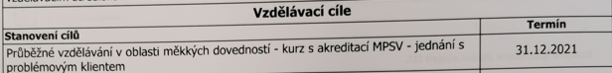

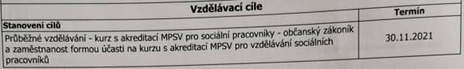

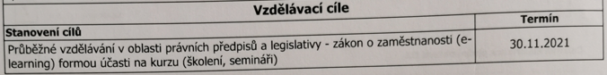

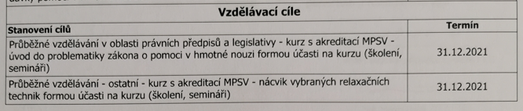Zdroj: Služební hodnocení zaměstnanců za rok 2021 (vlastní zpracování).

Příloha 5. Ukázky formulace pracovních cílů a volně formulovatelných vzdělávacích cílů



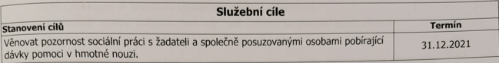

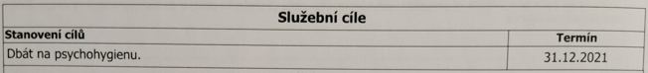

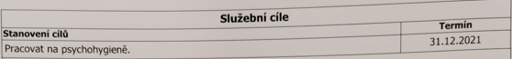

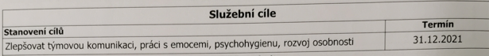

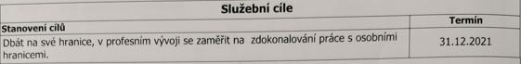

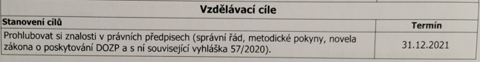

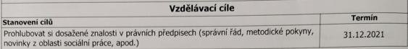

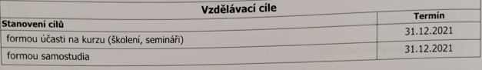Zdroj: Služební hodnocení zaměstnanců za rok 2021 (vlastní zpracování).

Příloha 6. Ukázka nástroje na vyhodnocení pracovních a volně formulovatelných vzdělávacích cílů

Služební a vzdělávací cíle dle pravidla SMART

|  |  |  |  |  |  |  |
| --- | --- | --- | --- | --- | --- | --- |
|  |  | **S** | **M** | **A** | **R** | **T** |
| hodnocení č. 40 | služební cíle | NE | NE | ANO | ANO | ANO |
| hodnocení č. 40 | vzdělávací cíle | NE | NE | ANO | ANO | ANO |
| hodnocení č. 41 | služební cíle | NE | NE | ANO | ANO | ANO |
| hodnocení č. 41 | vzdělávací cíle | NE | NE | ANO | ANO | ANO |
| hodnocení č. 42 | služební cíle | NE | NE | ANO | ANO | ANO |
| hodnocení č. 42 | vzdělávací cíle | NE | NE | ANO | ANO | ANO |
| hodnocení č. 43 | vzdělávací cíle | NE | NE | ANO | ANO | ANO |
| hodnocení č. 44 | služební cíle | NE | NE | ANO | ANO | ANO |
| hodnocení č. 44 | vzdělávací cíle | NE | NE | ANO | ANO | ANO |
| hodnocení č. 45 | služební cíle | NE | NE | ANO | ANO | ANO |
| hodnocení č. 45 | vzdělávací cíle | NE | NE | ANO | ANO | ANO |
| hodnocení č. 46 | služební cíle | NE | NE | ANO | ANO | ANO |
| hodnocení č. 46 | vzdělávací cíle | NE | NE | ANO | ANO | ANO |
| hodnocení č. 47 | vzdělávací cíle | NE | NE | ANO | ANO | ANO |
| hodnocení č. 48 | služební cíle | NE | NE | ANO | ANO | ANO |
| hodnocení č. 48 | vzdělávací cíle | NE | NE | ANO | ANO | ANO |
| hodnocení č. 49 | služební cíle | NE | NE | ANO | ANO | ANO |
| hodnocení č. 49 | vzdělávací cíle | NE | NE | ANO | ANO | ANO |

Zdroj: vlastní zpracování

Příloha 7. Ukázka sestaveného plánu vzdělávání

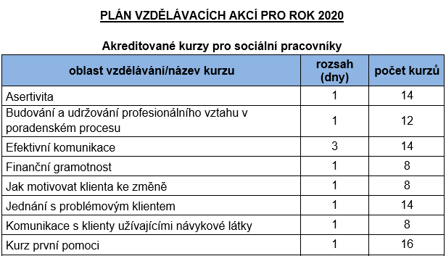

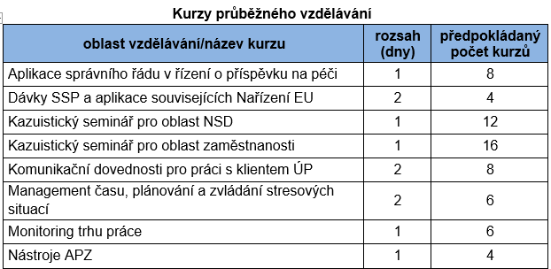

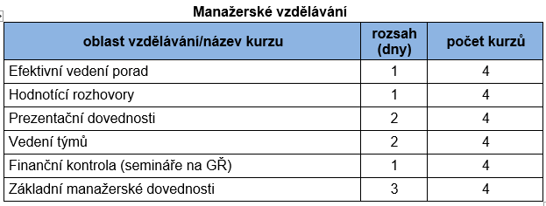Zdroj: Plán vzdělávacích akcí pro rok 2020, vlastní zpracování.

Příloha 8. Výsledky dotazníkového šetření

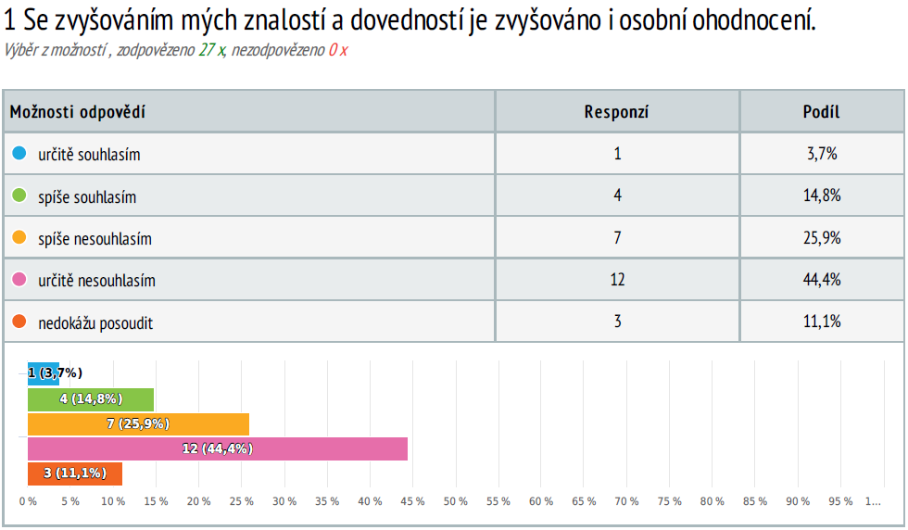

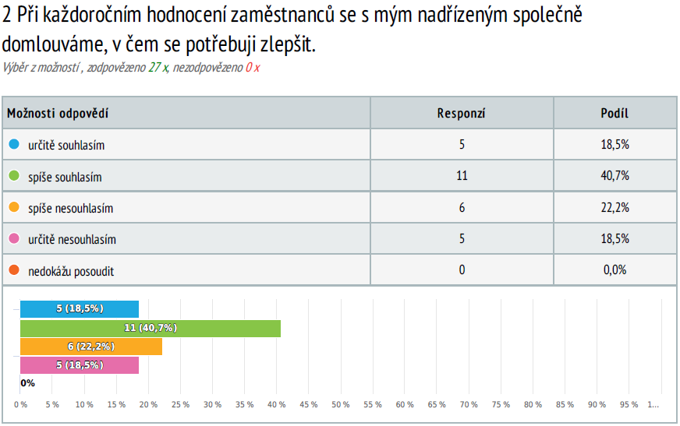

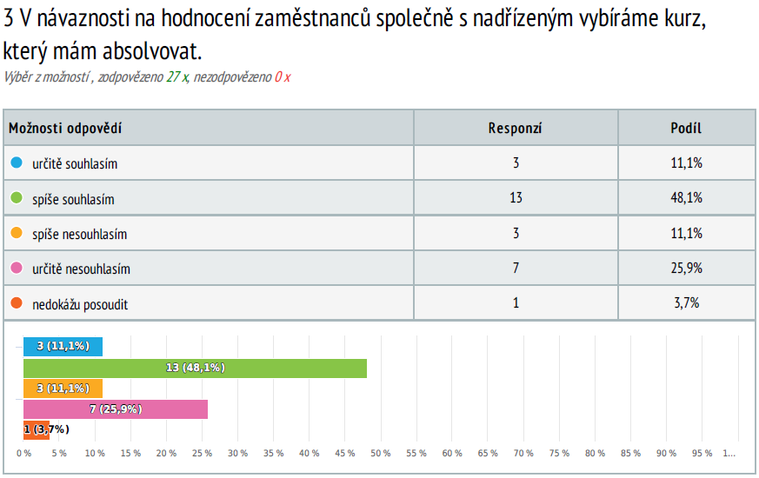

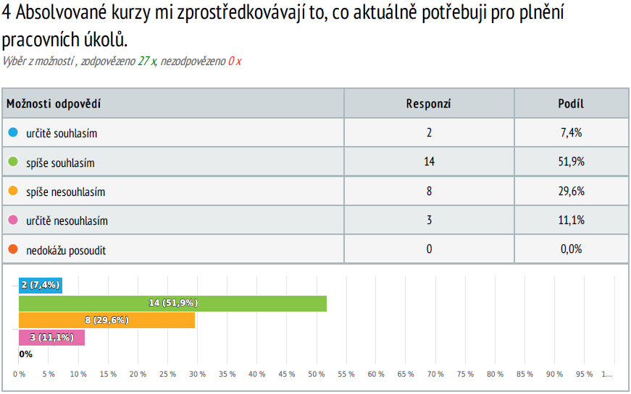

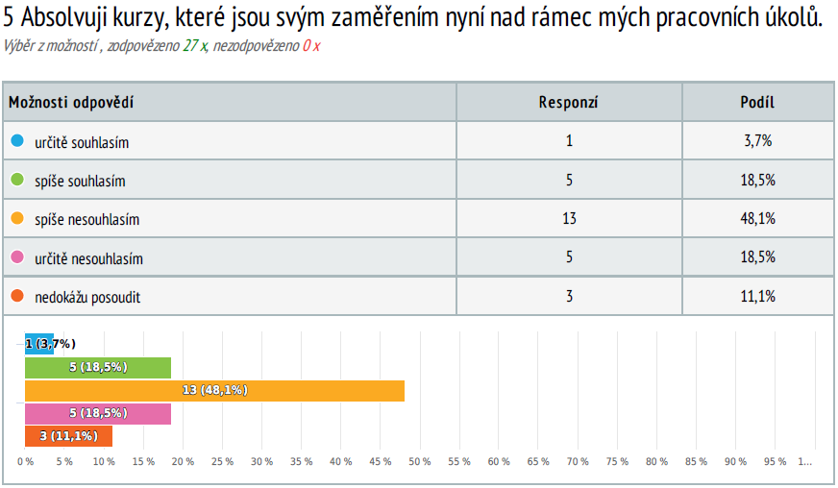

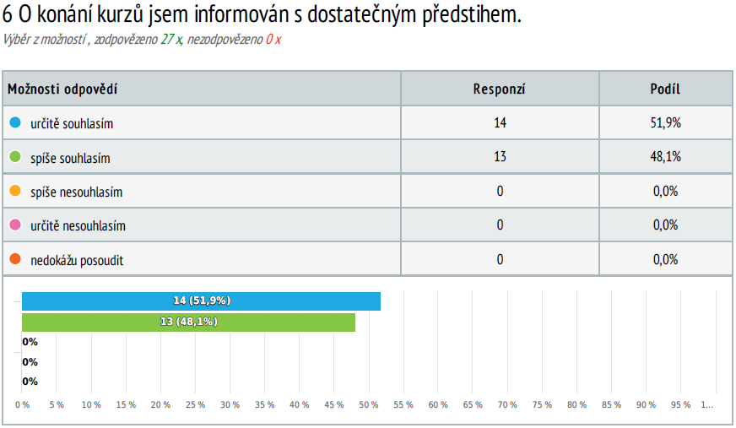

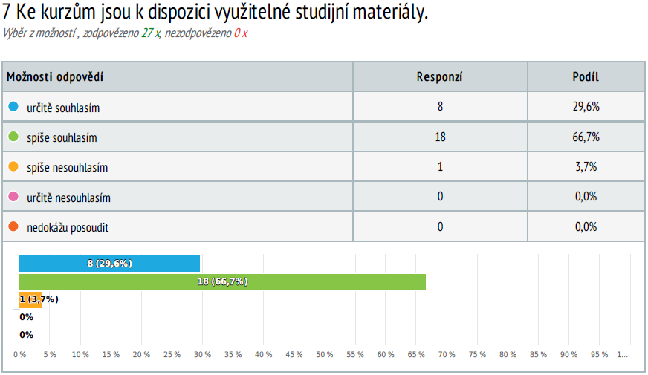

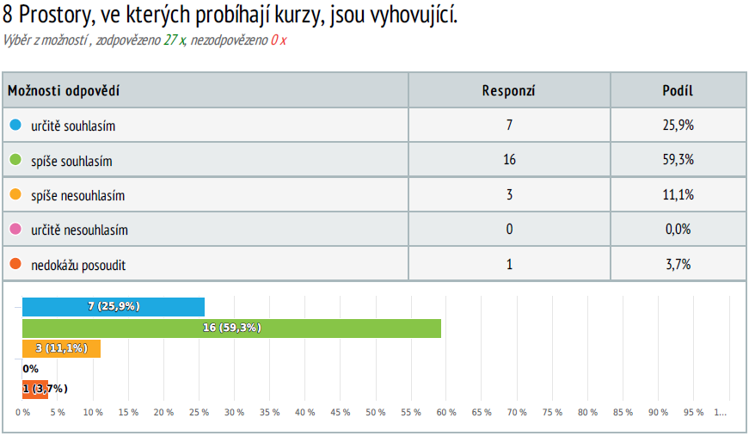

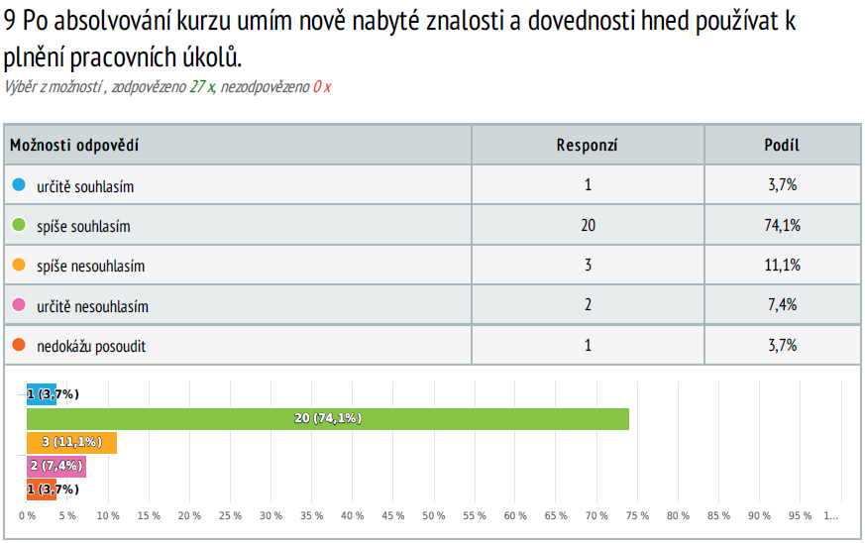

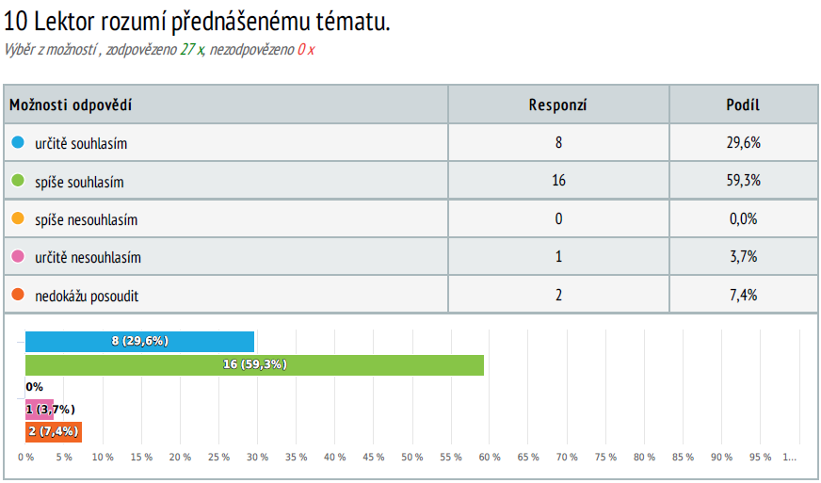

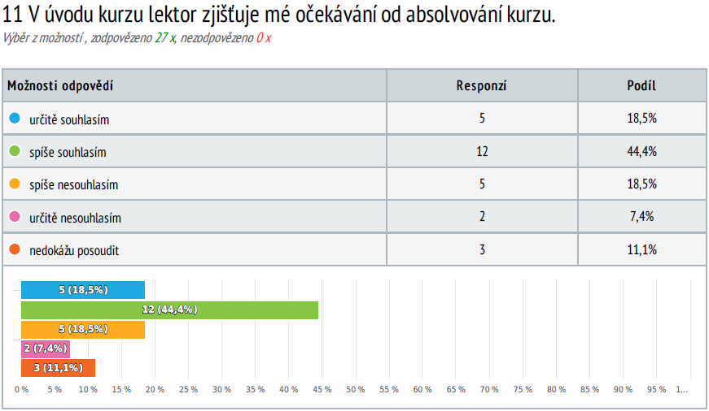

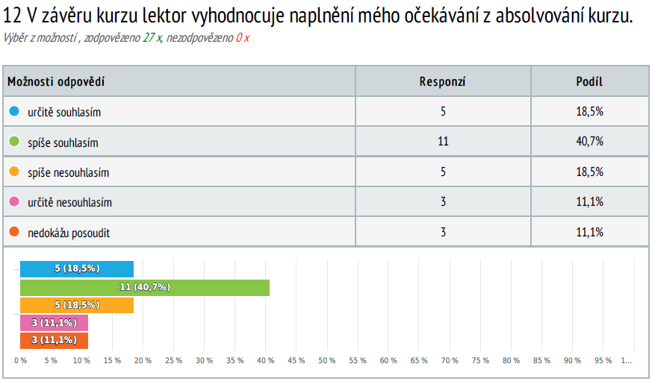

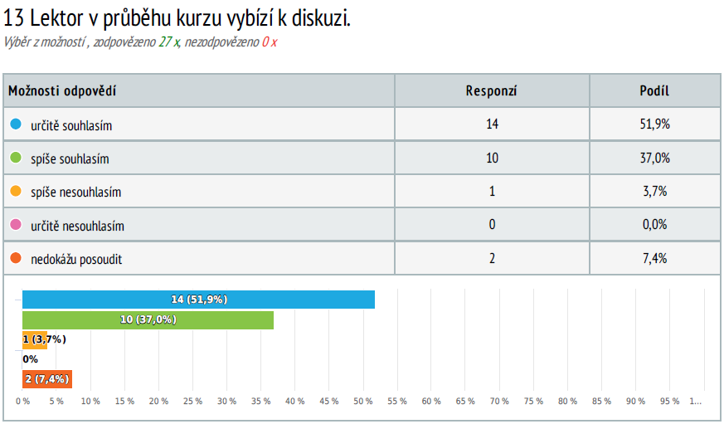

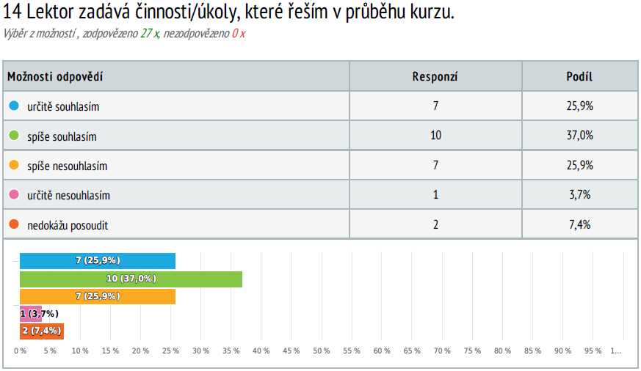

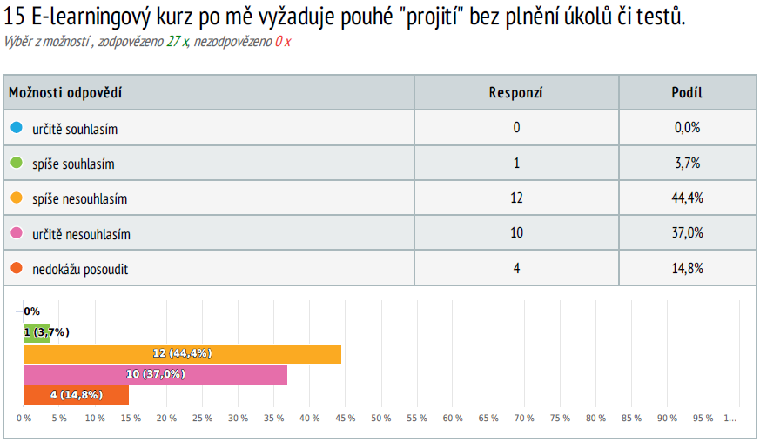

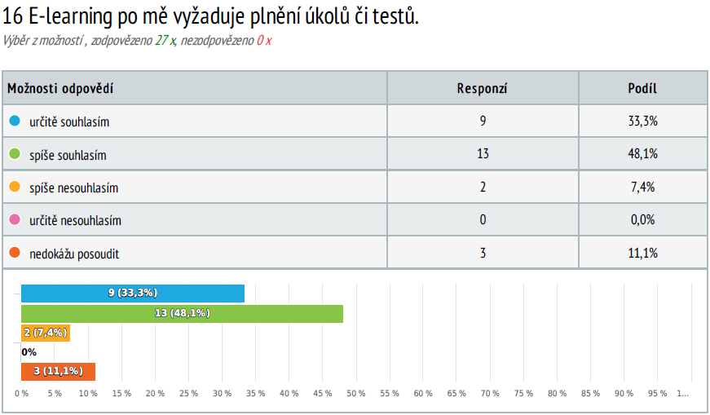

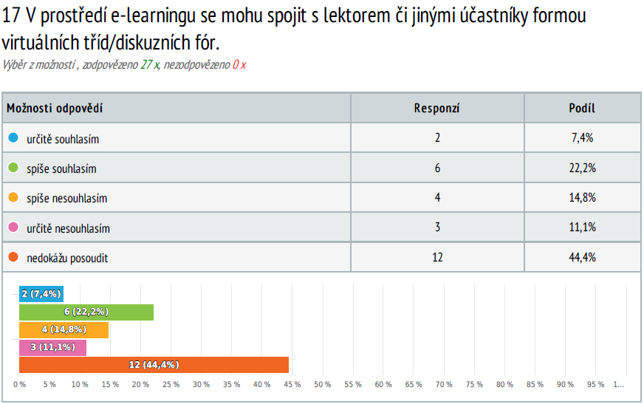

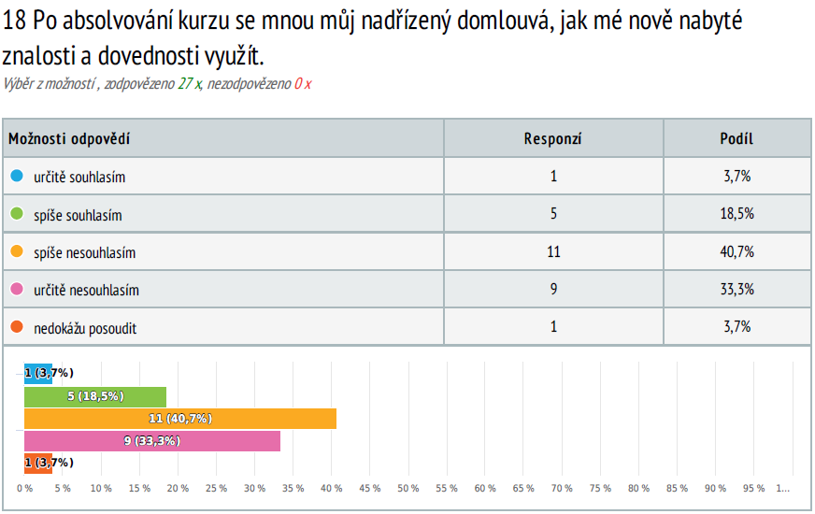

Zdroj: Survio.com (vlastní zpracování)

Příloha 9. Ukázka nástroje na vyhodnocení pozvánek na vzdělávací kurzy realizované spádovým vzdělávacím střediskem

|  |  |  |  |  |  |  |
| --- | --- | --- | --- | --- | --- | --- |
|  | **POSOUZENÍ pozvánek na vzdělávací kurzy** | | | | | |
|  |  |  |  |  |  |  |
|  |  | Téma | Cíl | Lektor | Kdy | Kde |
| **On-line kurzy** | poř.  číslo |  |  |  |  |  |
| NOVELA ZÁKONA O SSP V PRAXI | 1. | ANO | ANO | ANO | ANO | ANO |
| JEDNÁNÍ SE ZÁVISLÝM NA ALKOHOLU A JEHO RODINOU | 2. | ANO | ANO | ANO | ANO | ANO |
| APLIKACE ZÁKONA O POMOCI V HMOTNÉ NOUZI | 3. | ANO | NE | ANO | ANO | ANO |
| PŘESTUPKOVÉ ŘÍZENÍ V NSD | 4. | ANO | NE | ANO | ANO | ANO |
| VOLNÁ PRACOVNÍ MÍSTA | 5. | ANO | NE | ANO | ANO | ANO |
| ZÁKLADY PRVNÍ POMOCI | 6. | ANO | NE | ANO | ANO | ANO |
| ZVLÁDÁNÍ AGRESE | 7. | ANO | ANO | ANO | ANO | ANO |
| ODBORNÝ SEMINÁŘ PRO AGENDU HN – ZAČÁTEČNÍCI | 8. | ANO | ANO | ANO | ANO | ANO |
| **Prezenční kurzy** |  |  |  |  |  |  |
| KOMUNIKAČNÍ DOVEDNOSTI PRO PRÁCI S KLIENTEM ÚP | 22. | ANO | NE | ANO | ANO | ANO |
| PĚSTOUNSKÁ PÉČE | 23. | ANO | NE | ANO | ANO | ANO |
| PRÁCE SE SKUPINOU | 24. | ANO | NE | ANO | ANO | ANO |
| PROAKTIVNÍ ZVLÁDÁNÍ STRESU | 25. | ANO | NE | ANO | ANO | ANO |
| ŘEŠENÍ KONFLIKTNÍCH SITUACÍ | 26. | ANO | NE | ANO | ANO | ANO |
| SOCIÁLNÍ ŠETŘENÍ (ÚVOD DO PROBLEMATIKY) | 27. | ANO | NE | ANO | ANO | ANO |
| SPRÁVNÍ ŘÁD | 28. | ANO | NE | ANO | ANO | ANO |
| SYNDROM VYHOŘENÍ – JEDNÁNÍ V ZÁTĚŽOVÝCH SITUACÍCH | 29. | ANO | NE | ANO | ANO | ANO |

Zdroj: vlastní zpracování.

1. Autor řadí mezi vykonavatele státní správy ministerstva, jiné správní úřady (přímo řízené vládou nebo řízené některým ministerstvem), veřejné sbory, orgány územní samosprávy a jiné subjekty veřejného nebo soukromého práva, je-li na ně výkon státní správy zákonem nebo rozhodnutím na základě zákona delegován.
2. Autor uvádí jako další předpoklady i vhodné právní prostředí, stabilita právního řádu, jeho přehlednost a srozumitelnost aj.
3. Průcha člení veřejnou právu na státní správu a samosprávu, Hrozinková a Novotný člení veřejnou správu na státní správu, veřejnou samosprávu a ostatní veřejnou správu.
4. Ke dni 15.11.2021, kdy byla sepisována tato práce, nebyl přijat novější strategický dokument.
5. Veřejná správa v České republice se stále potýká s dopady nedokončení Koncepce reformy veřejné správy již z roku 1999 (Půček, Ochrana, 2009, s. 47).
6. Strategické cíle jsou následující: Modernizace veřejné správy, Revize a optimalizace výkonu veřejné správy v území, Zvýšení dostupnosti a transparentnosti veřejné správy prostřednictvím eGovernmentu, Profesionalizace a rozvoj lidských zdrojů ve státní správě.
7. Dalším krokem je kromě vzdělávání zlepšení řízení a rozvoje lidských zdrojů ve správních úřadech.
8. Nejprve 1. 4. 2004 převzal ÚP ČR agendu státní sociální podpory od obcí s rozšířenou působností taxativně vymezených v zákoně č. 320/2002 Sb., o změně a zrušení některých zákonů v souvislosti s ukončením činnosti okresních úřadů. Přijetím zákona č. 73/2011 Sb. o Úřadu práce České republiky, kdy došlo k změně organizační struktury a uspořádání organizačních jednotek ÚP ČR, byla přijata i agenda zbylých nepojistných sociálních dávek.
9. ÚP ČR se řídí v oblasti zaměstnanosti a oblasti nepojistných sociálních dávek jedenácti právními předpisy, devatenácti vyhláškami a šesti obecnými právními předpisy (portál ÚP ČR, 2021).
10. Pojem vzdělávací potřeby je vysvětlen ve třetí kapitole.
11. Pojem kompetence je možné chápat také jako pravomoc či oprávnění (Vodák a Kucharčíková, 2011, s. 70), ve vztahu ke vzdělávání jej budu používat pouze ve významu způsobilosti vykonávat pracovní činnost.
12. Kvalifikace je sice také souborem znalostí a dovedností zprostředkovaný školským systémem a rozvíjený v systému dalšího profesního vzdělávání, je však pouze předpokladem pro kvalitní výkon, neboť se neprokazuje v činnostech (Tureckiová, 2004, s. 33).
13. Tureckiová (2008, s. 11) nerozlišuje mezi profesním vzděláváním a dalším profesním vzděláváním a užívá je jako synonyma, Bartoňková (2010, s. 16) využívá definic Palána.
14. Povinným, periodicky se opakujícím vzděláváním vyplývajícím ze zvláštních právních předpisů a z usnesení vlády se rozumí např. získání informací o zákonu č. 309/2006 Sb., kterým se upravují další požadavky bezpečnosti a ochrany zdraví při práci v pracovněprávních vztazích a o zajištění bezpečnosti a ochrany zdraví při činnosti nebo poskytování služeb mimo pracovněprávní vztahy (zákon o zajištění dalších podmínek bezpečnosti a ochrany zdraví při práci), zákonu č. 133/1985 Sb., o požární ochraně. Dále se jedná o zákon č. 412/2005 Sb., o ochraně utajovaných informací a o bezpečnostní způsobilosti, ve znění pozdějších předpisů, zákon č. 181/2014 Sb., o kybernetické bezpečnosti a o změně souvisejících zákonů, usnesení vlády ze dne 16. 2. 2015 č. 105, k Národní strategii kybernetické bezpečnosti ČR na období let 2015 až 2020.
15. Pokud pracovní poměr sociálního pracovníka u téhož zaměstnavatele netrvá celý kalendářní rok, činí rozsah dalšího vzdělávání jednu dvanáctinu částky rozsahu uvedeného ve větě první za každý kalendářní měsíc trvání pracovního poměru. V případě nepřítomnosti v práci v rozsahu delším, než jeden kalendářní měsíc se rozsah dalšího vzdělávání krátí o jednu dvanáctinu celkové částky rozsahu. Povinnost zabezpečení dalšího vzdělávání se nevztahuje na zaměstnance ve zkušební době.
16. Hroník (2010, s. 119) jej nazývá komplexním rozvojovým programem, kdy dochází k osvojování „tvrdých“ i „měkkých“ znalostí a dovedností. Významově se však shodují.
17. Hroník (2010, s. 119) používá pojem celostní přístup. Významově je však shodný.
18. Motivace a angažovanost zaměstnanců přesahuje téma práce a nebude jí věnována bližší pozornost.
19. rozlišujeme i průběžné hodnocení, avšak Koubek (2015, s. 280), Bělohlávek, Košťan a Šuleř (2006, s. 314) právě roční formální hodnocení spojují s možností stanovení finanční odměny.
20. Bartoňková cituje Armstronga a Koubka
21. Zdrojů pro získávání informací v jednotlivých kategoriích Koubek (2015, s. 262) uvádí více, jelikož nebyly žádné označeny za prioritní, byl v práci použit jen zestručněný výpis.
22. Tureckiová hovoří o týmech, na význam textu to však nemá vliv.
23. Bartoňková (2010, s. 112) cituje Vodáka a Kucharčíkovou.
24. Assessment center dle autora představuje k jisté dokonalosti dovedené kombinace metod her, modelací a simulací, které jsou i samostatně použitelné, při nichž si účastník osvojuje znalosti a dovednosti.
25. Švaříček a Šeďová (2007, s. 162) rozlišují ještě nestrukturovaný, tj. narativní rozhovor, kdy může být badatel vybaven pouze jedinou otázkou a dále se dotazuje na základě získaných informací od účastníka rozhovoru. Hendl (2008, s. 173) rozlišuje ještě strukturovaný rozhovor s otevřenými otázkami, neformální rozhovor, narativní rozhovor, fenomenologický rozhovor a skupinové diskuze.
26. Zapojení zaměstnance vzdělávacího střediska do výzkumu jako dalšího participanta nebylo možné z důvodu neudělení informovaného souhlasu.
27. Pojem „rozvoj“ v dokumentu hodnocení zaměstnanců není chápán jako formování pracovního potenciálu zaměstnance, což bylo ověřeno při polostrukturovaném rozhovoru s participantem viz kapitola 4.5 Výsledky výzkumu a jejich interpretace. Na základě této informace bylo kritérium „Stanovené pracovní i rozvojové cíle“ vyřazeno z kvantitativních technik k zodpovězení DVO 1.
28. Průběžné vzdělávání se zahajuje po skončení vstupního vzdělávání, tj. nejpozději 12 měsíců od nástupu zaměstnance (Česko, 2021c).
29. Za kladné, tj. souhlasné odpovědi v dotazníkovém šetření považuji odpovědi na škále „rozhodně souhlasím“ a „spíše souhlasím“. Za záporné, tj. nesouhlasné odpovědi považuji odpovědi na škále „rozhodně nesouhlasím“ a „spíše nesouhlasím“. Získáme tedy přehled, jakou mírou souhlasu či nesouhlasu respondenti odpovídají na výroky v dotazníku, avšak pro jednoznačné vyhodnocení daného kritéria přistoupím k výše uvedenému sjednocení.
30. Za hodnocené období je považováno období kalendářního roku.
31. Analyzováno bylo poslední hodnocené období, tj. rok 2021.
32. Nyní ponechávám stranou odlišnost výkladu pojmu „vzdělávací cíl“ v odborné literatuře.
33. Dále bude místo výrazu služební cíle používán výraz pracovní cíle, neboť jsou dle participanta významově shodné a lépe odpovídají odborné literatuře.
34. Programový systém OKpráce je informační systém ÚP ČR, v němž zaměstnanci vykonávají svou agendu, tj. každodenně jej využívají k plnění svých pracovních úkolů.
35. Jedná se o projekt Zavádění systému řízení kvality na ÚP ČR, který je spolufinancován z Evropského sociálního fondu v rámci Operačního programu Zaměstnanost a státního rozpočtu ČR. Doba realizace je od 1. 1. 2020 do 30. 6. 2022.
36. Tato kritéria vznikla rozdělením a upřesněním původního kritéria „Účastník vzděláváním získává potřebné kompetence pro vykonávání stávajících či budoucích pracovních úkolů“ v kapitole 4.2.
37. V případě online/e-learningového kurzu byl detail „kde“ ověřován přítomností informace k připojení na kurz/ spuštění kurzu. E-learningové kurzy detail „kdy“ přirozeně neobsahují, neboť je v dikci samotného zaměstnance, kdy jej bude absolvovat.
38. Tato kritéria vznikla rozdělením a upřesněním původního kritéria „Samotné organizační zabezpečení akce“ v kapitole 4.2.
39. Pouze u kritéria „Účastník vzdělávání je včas informován o konání vzdělávací akce“ bylo kritérium splněno z převahy odpovědí na škále „rozhodně souhlasím“.